建设项目环境影响报告表
（污染影响类）

项目名称：衡阳东方天润农业科技有限公司植物油深加工建设项目
建设单位（盖章）： 衡阳东方天润农业科技有限公司
编制日期： 2025年2月

中华人民共和国生态环境部制

衡阳东方天润农业科技有限公司植物油深加工建设项目
环境影响报告表修改清单
序号 | 修改意见 | 修改说明 | 页码
1 | 加强“三线一单”生态环境分区管控要求符合性分析；细化说明项目建设用地背景，补充外环境影响分析，完善项目选址合理性分析；补充与挥发性有机物控制的相关政策、规范符合性分析 | 加强“三线一单”生态环境管控要求符合性分析 | P4-5
 |  | 细化说明项目建设用地背景，补充外环境影响分析，完善项目选址合理性分析 | P7-8，P68
 |  | 补充与挥发性有机物控制的相关政策、规范符合性分析； | P5-7
2 | 结合每条生产线加工能力、年工作时间等核实产品产能 | 结合每条生产线加工能力、年工作时间等核实产品产能； | P11
3 | 核实、细化各类产品生产工艺流程（菜籽油采用热榨工艺、茶油采用冷榨工艺）及产排污节点图，完善生产工艺环节说明及工艺参数，明确有无制饼、磨粉、毛油加工（脱色、脱酸、脱臭）等工序 | 核实、细化各类产品生产工艺流程（菜籽油采用热榨工艺、茶油采用冷榨工艺）及产排污节点图，完善生产工艺环节说明及工艺参数，明确有无制饼、磨粉、毛油加工（脱色、脱酸、脱臭）等工序； | P18-23
4 | 核实炒籽、压榨工序污染因子种类、污染物产排污系数、是否对废气收集处理；核实菜籽/茶籽初加工粉尘产排量，完善识别初加工产尘工序及除尘措施；核实吹瓶工序非甲烷总烃产排污量、活性炭吸附效率 | 核实了炒籽、压榨工序污染因子种类、污染物产排污系数、是否对废气收集处理；核实了菜籽/茶籽初加工粉尘产排量，完善识别初加工产尘工序及除尘措施 | P42-43
 |  | 核实了吹瓶工序非甲烷总烃产排污量、活性炭吸附效率 | P44
5 | 核实地面保洁方式（拖地），核实设备清洗/地面保洁废水量、主要污染物种类/产排浓度/产排量，核实废水处理工艺及去向 | 核实地面保洁方式（拖地），核实设备清洗/地面保洁废水量、主要污染物种类/产排浓度/产排量，核实了废水处理工艺及去向 | P48-49
6 | 核实、完善固废种类；核实风险物质种类及临界量，细化油品泄漏环境风险影响分析，加强风险防控措施要求 | 核实、完善固废种类 | P59-61
 |  | 核实风险物质种类及临界量，细化油品泄漏环境风险影响分析，加强风险防控措施要求； | P66-67
7 | 完善、规范附图，核实环保投资估算，完善环保措施监督检查清单 | 完善附图附件 | 附图
 |  | 核实环保投资估算 | P70-71
 |  | 完善环保措施监督检查清单。 | P72

目 录

一、建设项目基本情况 1
二、建设项目工程分析 9
三、区域环境质量现状、环境保护目标及评价标准 28
四、主要环境影响和保护措施 35
五、环境保护措施监督检查清单 54
六、结论 74
附表 75
建设项目污染物排放量汇总表 75

附件：
附件1 环评委托书
附件2 企业营业执照
附件3 发改局备案文件
附件4 场地租赁合同
附件5 监测报告
附件6 污水纳管证明
附件7 评审意见
附图：
附图1 项目地理位置图
附图2 项目周边环境敏感目标分布图
附图3 项目厂区平面布置图
附图4 项目与衡阳市生态环境管控单元位置关系图
附图5 项目所在区域环境质量现状监测点位图

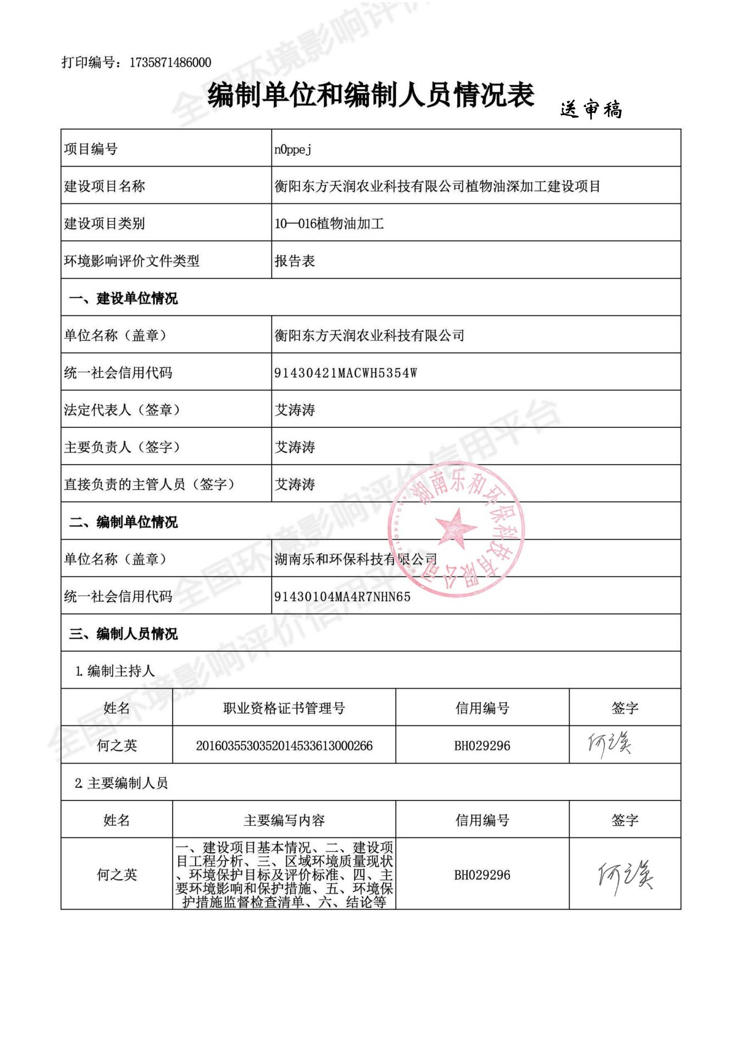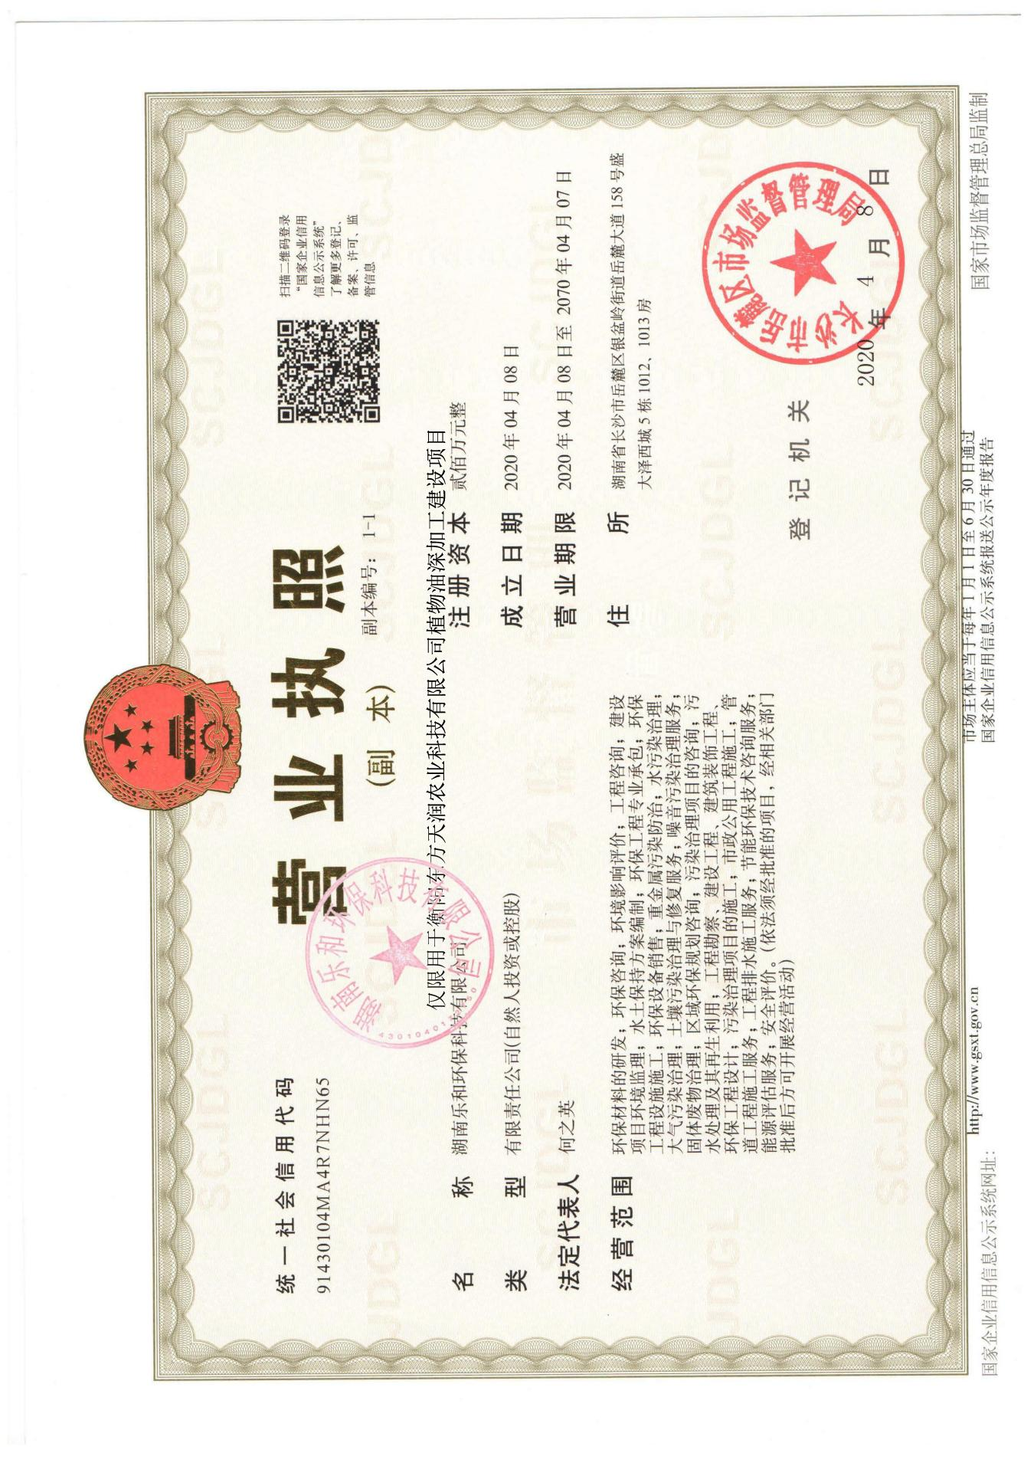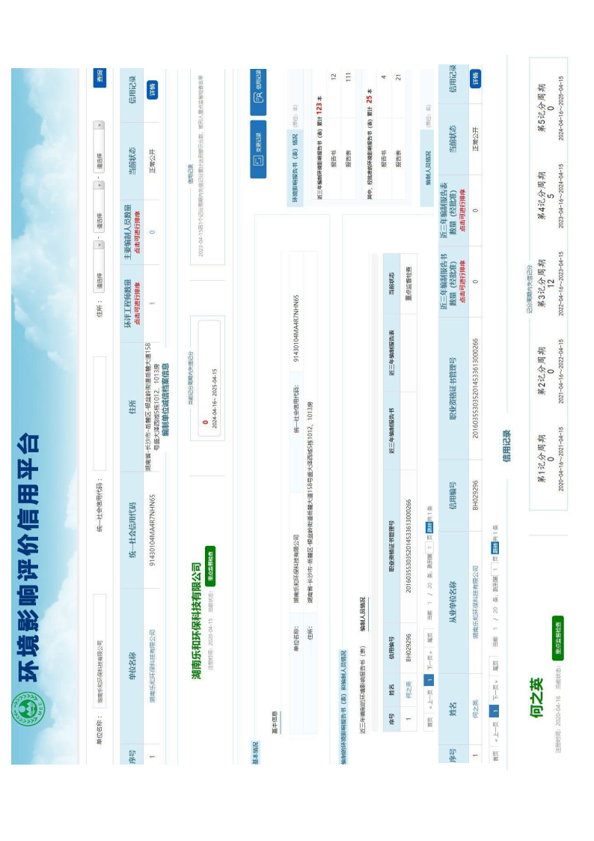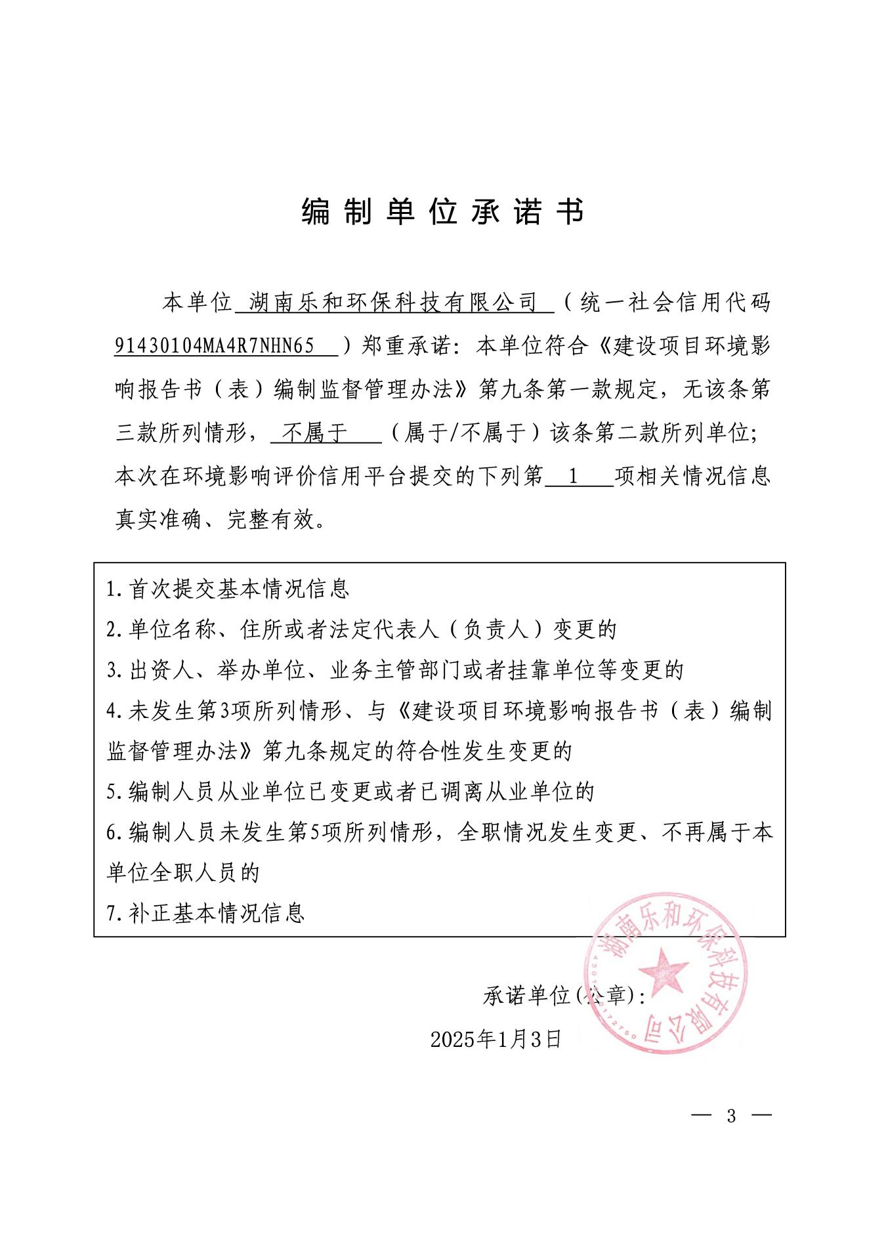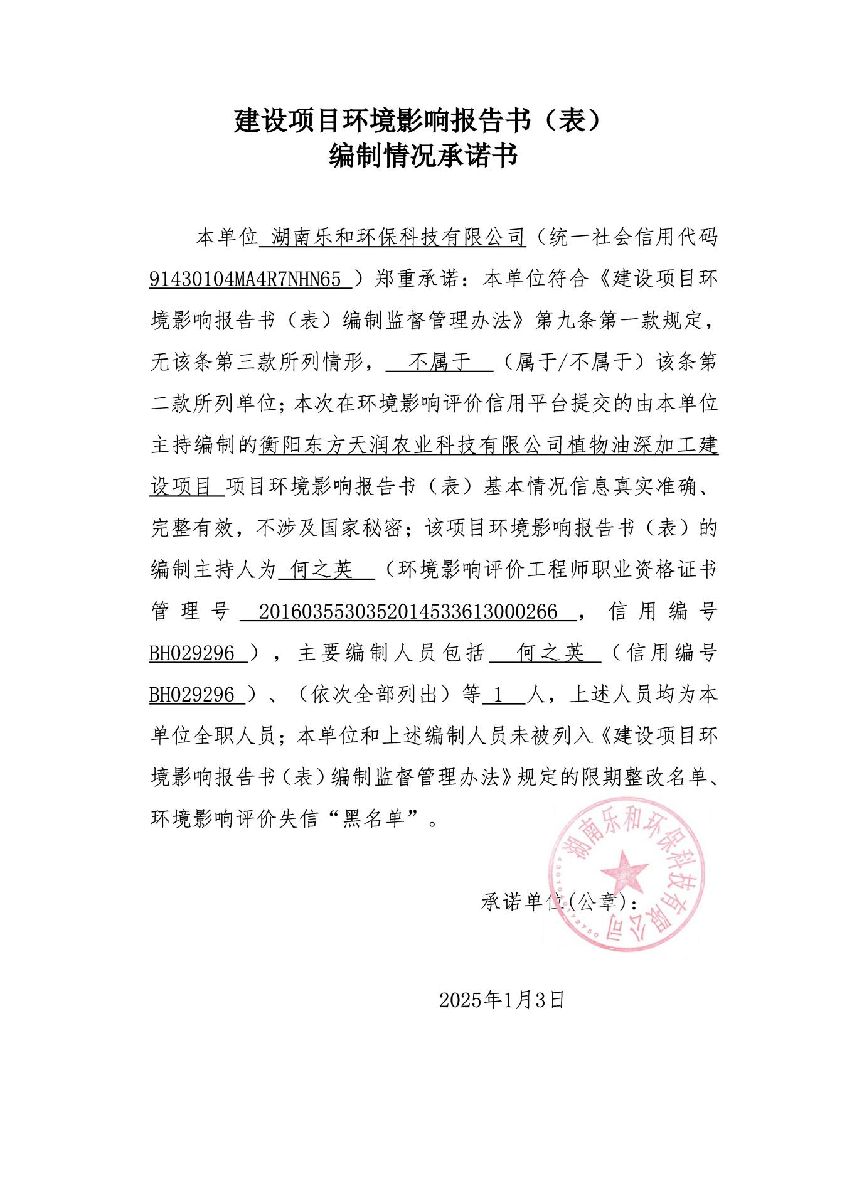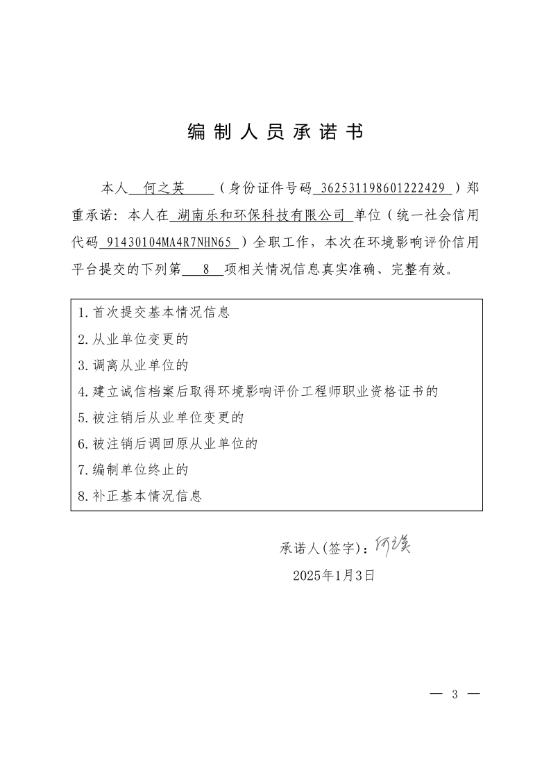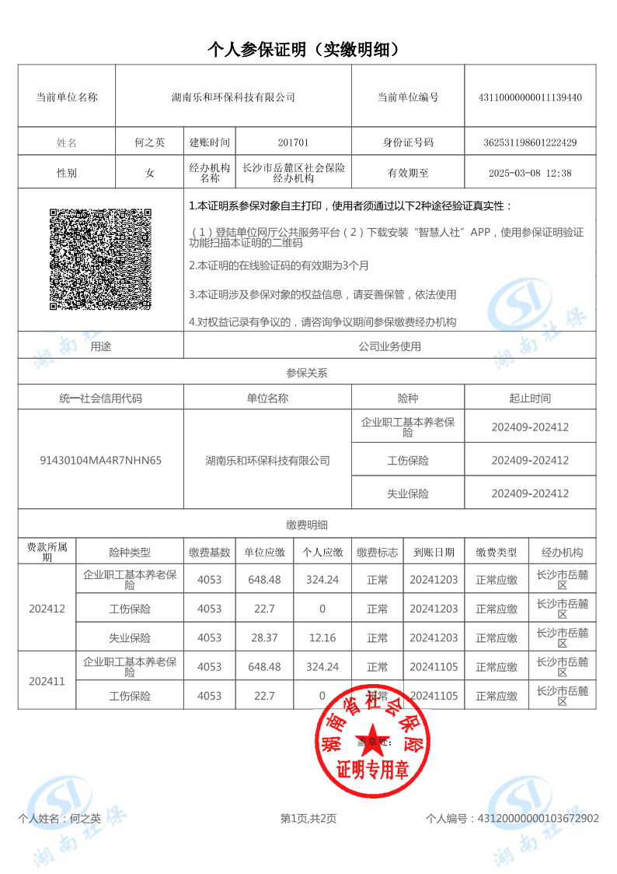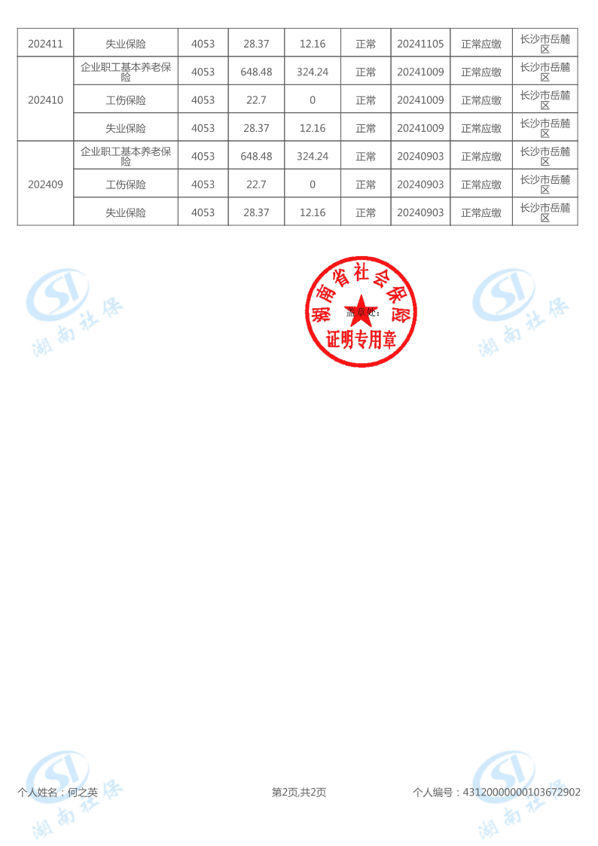

一、建设项目基本情况
建设项目名称 |  | 衡阳东方天润农业科技有限公司植物油深加工建设项目
项目代码 |  | 2403-430421-04-01-484695
建设单位联系人 |  | 艾涛涛 | 联系方式 | 15173419111
建设地点 |  | 湖南省衡阳市衡阳县演陂镇山盟村高冲组
地理坐标 |  | 经度：E112°15′48.567″；纬度：N27°3′56.866″
国民经济  行业类别 |  | C1331 食用植物油加工 | 建设项目  行业类别 | 十、农副食品加工业 16“植物油加工133—除单纯分装、调和外的”
建设性质 |  | ☑新建（迁建）  □改建  □扩建  □技术改造 | 建设项目  申报情形 | ☑首次申报项目  □不予批准后再次申报项目  □超五年重新审核项目  □重大变动重新报批项目
项目审批（核准/  备案）部门（选填） |  | 衡阳县发展和改革局 | 项目审批（核准/  备案）文号（选填） | /
总投资（万元） |  | 30000 | 环保投资（万元） | 207.5
环保投资占比（%） |  | 0.69 | 施工工期 | 12个月
是否开工建设 |  | ☑否  □是： | 用地（用海）  面积（m²） | 22000m²
专项评价设置情况 |  | 无
规划情况 |  | 无
规划环境影响  评价情况 |  | 无
规划及规划环境  影响评价符合性分析 |  | 无
其他符合性分析 | 1、产业政策符合性分析  本项目属于食用植物油加工，根据《产业结构调整指导目录（2024年本）》，本项目油茶籽生产线属于其中的鼓励类中“十九、轻工——22.……，油茶籽、核桃等木本油料和胡麻、芝麻、葵花籽、牡丹籽等小品种油料加工生产线以及利用超临界二氧化碳萃取工艺技术生产植物油”，菜籽油生产线不属于其中的鼓励类、限制类和淘汰类；本项目所用设备不属于《部分工业行业淘汰落后工艺装备和产品指导目录（2010年本）》中所列项目，另本项目已在湖南省投资项目在线审批监管平台备案（项目编号：2403-430421-04-01-484695），已取得了衡阳县发展和改革局关于项目备案证明（详见附件），因此，本项目符合国家和地方产业政策。  2、“三线一单”符合性分析  （1）与生态保护红线的符合性分析  根据湖南省人民政府关于印发《湖南省生态保护红线》的通知（湘政发[2018]20号）湖南省生态保护红线划定面积为4.28万平方公里，占全省土地面积的20.23%。全省生态保护红线空间格局为“一湖三山四水”：“一湖”为洞庭湖（主要包括东洞庭湖、南洞庭湖、横岭湖、西洞庭湖等自然保护区和长江岸线），主要生态功能为生物多样性维护、洪水调蓄。“三山”包括武陵-雪峰山脉生态屏障，主要生态功能为生物多样性维护与水土保持；罗霄-幕阜山脉生态屏障，主要生态功能为生物多样性维护、水源涵养和水土保持；南岭山脉生态屏障，主要生态功能为水源涵养和生物多样性维护，其中南岭山脉生态屏障是南方丘陵山地带的重要组成部分。“四水”为湘资沅澧（湘江、资水、沅江、澧水）的源头区及重要水域。  根据《湖南省生态环境厅关于<公布湖南省生态环境分区管控更新成果（2023版）>的公告》，分区管控具体为：  环境管控单元划分。环境管控单元包括优先保护、重点管控和一般管控单元三类。优先保护单元指以生态环境保护为主的区域，主要包括生态保护红线、环境空气一类功能区、饮用水源保护区、水产种质资源保护区、湿地公园、江河源头、耕地和永久基本农田保护区域等。重点管控单元指涉及水、大气、土壤、自然资源等资源环境要素重点管控的区域。一般管控单元指优先保护单元和重点管控单元之外的其他区域。  生态环境准入清单。以环境管控单元为基础，从空间布局约束、污染物排放管控、环境风险防控和资源利用效率等方面明确准入、限制和禁止的要求，建立“1+4+14+875”生态环境准入清单管控体系。“1”是指针对全省优先保护单元、重点管控单元、一般管控单元制定的省级生态环境总体管控要求，体现环境管控单元的基础性要求；“4”是指针对省级以上产业园区及“长株潭、洞庭湖、湘南、大湘西”区域四大板块的生态环境总体管控要求，体现环境管控单元所在区域的特色型、规范性要求；“14”为市级生态环境总体管控要求，体现环境管控单元所在市州的地域性、适用性要求，由市州人民政府组织编制、发布和实施；“875”为环境管控单元生态环境准入清单，分为省级以上产业园区单元（139）和其它环境管控单元（736），体现各环境管控单元的差异性、落地性要求。  分区环境管控要求。优先保护单元应依法禁止或限制大规模、高强度的工业和城镇建设，在功能受损的优先保护单元优先开展生态保护修复活动，恢复生态系统服务功能。重点管控单元应优化空间布局，加强污染物排放控制和环境风险防控，不断提升资源利用效率，解决生态环境质量不达标、生态环境风险高等问题。一般管控单元主要落实生态环境保护基本要求。  本项目位于衡阳市衡阳县演陂镇山盟村高冲组，周边区域不涉及重点生态功能区、生态敏感区、生态脆弱区、禁止开发区以及其他未列入上述范围、但具有重要生态功能或生态环境敏感、脆弱的区域，不属于生态红线管控区、环境空气一类功能区、饮用水源保护区、水产种质资源保护区、湿地公园、江河源头、永久基本农田保护区域等，项目生产过程中污染物排放量小，不会导致评价范围内生态服务功能下降，符合《湖南省生态保护红线》要求，符合生态红线区域保护规划。  （2）与环境底线相符性分析  根据环境质量现状调查可知，衡阳县2023年常规大气污染物中PM₁₀、PM_{2.5}、SO₂、NO₂、CO年平均值、CO日最大8h平均值浓度均满足《环境空气质量标准》（GB3096-2012）及其修改单中二级标准要求。因此，项目所在区域属于达标区。项目所在区域地表水水质均满足《地表水环境质量标准》（GB3838-2002）Ⅲ类标准要求。  本项目产生的废水、废气、噪声经治理后能达标排放；固废可做到无害化处置。采取本环评提出的相关污染防治措施后，不会改变项目所在区域的环境功能，因此本项目的建设基本符合环境质量底线要求。  （3）与资源利用上线的对照分析  本项目营运过程中消耗一定量的电能、水源的消耗，项目资源消耗量相对区域资源利用总量较少，符合资源利用上线要求。  （4）与生态环境准入清单的符合性分析  根据《衡阳市生态环境局关于发布<衡阳市生态环境分区管控更新成果（2023年版）>的通知》（衡环发[2024]194号），且对照《产业结构调整指导目录（2024年本）》、《淘汰落后生产能力、工艺和产品的目录》（第一、二、三批）进行相符性分析。本项目设备、生产工艺均符合国家产业政策，因此本项目不在环境准入清单内。  3、与《衡阳市生态环境局关于发布<衡阳市生态环境分区管控更新成果（2023年版）>的通知》（衡环发[2024]194号）的符合性分析  根据该生态环境分区管控更新成果，本项目所在的演陂镇环境管控单元编码为ZH43042130004，属于一般管控单元，经济产业布局为：铁矿采选、石材开采加工、农副产品加工、生态农业、生态旅游、畜禽养殖等。  项目与《衡阳市生态环境局关于发布<衡阳市生态环境分区管控更新成果（2023年版）>的通知》（衡环发[2024]194号）的符合性分析见下表：  表1-2 项目与（衡环发[2024]194号）符合性分析  管控维度 管控要求 项目情况 符合性  空间布局约束 （1.1）除在安全或者产业布局等方面有特殊要求的以外，新建有污染物排放的工业项目，应当按照规定进入工业园区或者工业集聚区； （1.2）饮用水源保护区按《湖南省饮用水水源保护条例》等要求管理； （1.3）养殖业按划定的禁养区、限养区、适养区实施分类管理。 1、项目属于食用植物油加工行业，属于农副产品加工行业，属于管控单元经济产业布局（农副产品加工）的要求，且项目属于食用植物油加工行业，属于食品企业，项目周边不能有大型污染企业。 2、项目位于衡阳市衡阳县演陂镇山盟村高冲组，不在饮用水源保护区，项目不属于养殖业。 符合  污染物排放管控 （2.1）因地制宜开展农村生活污水处理设施建设，完善“五位一体”的县域农村生活污水治理设施运维管理体系，建立长效的农村生活污水运行管理机制。 （2.2）重点行业企业实施强制清洁生产审核，重点工业企业完成无组织排放治理改造；强化重点行业挥发性有机物污染治理，实行区域内VOCs排放等量或倍量削减替代，交通运输设备制造、工程机械制造和家具制造行业全面推行油性漆改水性漆。禁止露天烧烤直排，禁止垃圾露天焚烧。禁止在商住、学校、医疗、养老机构、人口密集区和公共服务设施等周边新建有色金属冶炼、化工等行业企业。 （2.3）完善垃圾收集外运设施，建立外运处理制度，禁止在集镇、居民点及其附近任意焚烧；加强畜禽养殖污染防治。畜禽规模养殖场（小区）配套建设废弃物处理设施的比例达到85%以上。 本项目位于衡阳市衡阳县演陂镇山盟村高冲组，生产过程中废水为生产废水、生活污水，生活污水经化粪池预处理后再与生产废水一并经自建污水处理站处理后用于厂内绿化和周边菜地施肥；项目属于农副食品加工项目，不属于重点行业，不属于畜禽养殖场项目。 符合  环境风险防控 （3.1）加强生态环境保护日常监管和线下监控，健全环境风险预警防控体系，推进重点流域、重要水源地风险防控；建立生态环境风险隐患排查制度和重大生态环境风险源数据库，实行动态跟踪监控和管理；设立生态环境风险监督员，及时核查核实群众举报、舆情反映等渠道获取的问题，建立问题清单和整改清单，消除环境风险。 （3.2）加强污染耕地环境风险控制。对已污染的耕地实施分类管理，采取农艺调控、种植业结构调整、土壤污染治理与修复等措施，确保耕地安全利用；污染严重且难以修复的耕地依法划定为农产品禁止生产区域。加强农用土地复垦风险评估管理。 项目周边无集中式饮用水源；项目属于食用植物油加工行业，对周边土壤污染较小 符合  资源开发效率要求 （4.1）能源：鼓励企业使用清洁能源，营造全社会节能减排和保护环境的良好氛围。激发用户侧可再生能源电力需求，鼓励用户绿色出行。 （4.2）水资源：落实水资源消耗总量和强度双控行动，推动经济社会发展布局与水资源承载能力相适应。 项目能源主要为电能，不建设燃煤锅炉；项目资源主要是水资源，水资源消耗符合用水要求 符合  本项目位于衡阳市衡阳县演陂镇山盟村高冲组，不在生态环境敏感区内；本项目属于食用植物油加工行业，属于农林产品加工行业，属于管控单元经济产业布局的要求；综上所述，本项目符合《衡阳市生态环境局关于发布<衡阳市生态环境分区管控更新成果（2023年版）>的通知》（衡环发[2024]194号）。  4、与《挥发性有机物无组织排放控制标准》（GB37822-2019）的符合性分析  表1-3 与（GB37822-2019）相符性分析  基本原则 具体规定 本项目情况 符合性  5 VOCs物料储存无组织排放控制要求 5.1.1、VOCs物料应储存于密闭的容器、包装袋、储罐、储库、料仓中； 5.1.2、盛装VOCs物料的容器或包装袋应存放于室内，或存放于设置有雨棚、遮阳和防渗设施的专用场地。盛装VOCs物料的容器或包装袋在非取用状态时应加盖、封口、保持密闭； 5.1.4、VOCs物料储库、料仓应满足3.6 条对密闭空间的要求。 本项目植物油沸点较高，其挥发性性小，且成品植物油灌装在塑料瓶后密闭保存。 本项目VOCs物料主要为PET瓶胚，为固态物料，储存于相对封闭的原料库内。 符合  6 VOCs物料转移和输送无组织排放控制要求 6.1.1、液态VOCs物料应采用密闭管道输送。采用非管道输送方式转移液态VOCs物料时，应采用密闭容器、罐车。 6.1.2、粉状、粒状VOCs物料应采用气力输送设备、管状带式输送机、螺旋输送机等密闭输送方式或者采用密闭的包装袋、容器或罐车进行物料转移。 6.1.3 对挥发性有机液体进行装载时，应符合6.2条规定。 本项目无液态VOCs的原料。产品植物油采用密闭容器转移、运输。 本项目无粉状、粒状VOCs物料。 符合  7 工艺过程VOCs无组织排放控制要求 7.1.1 物料投加和卸放 a）液态VOCs物料应采用密闭管道输送方式或采用高位槽（罐）、桶泵等给料方式密闭投加。无法密闭投加的，应在密闭空间内操作，或进行局部气体收集，废气应排至VOCs废气收集处理系统。 本项目无液态VOCs的原料。 符合  7.1.2 化学反应 a)反应设备进料置换废气、挥发排气、反应尾气等应排至VOCs废气收集处理系统。 b)在反应期间，反应设备的进料口、出料口、检修口、搅拌口、观察孔等开口(孔)在不操作时应保持密闭。 本项目所用含VOCs的PET瓶坯在吹瓶过程中属于物理变化，无化学反应。 符合  7.2.1 VOCs质量占比大于等于10%的含VOCs产品，其使用过程应采用密闭设备或在密闭空间内操作，废气应排至VOCs废气收集处理系统；无法密闭的，应采取局部气体收集措施，废气应排至VOCs废气收集处理系统。 项目PET瓶坯吹瓶过程产生的VOCs经收集后排至两级活性炭吸附装置处理后达标排放。 符合  7.3.1 企业应建立台账，记录含VOCs原辅材料和含VOCs产品的名称、使用量、回收量、废弃量、去向以及VOCs含量等信息。台账保存期限不少于3年。 企业将建立台账，记录含VOCs原辅材料和含VOCs产品的名称、使用量、回收量、废弃量、去向以及VOCs含量等信息。台账保存期限不少于3年。 符合  7.3.2 通风生产设备、操作工位、车间厂房等应在符合安全生产、职业卫生相关规定的前提下，根据行业作业规程与标准、工业建筑及洁净厂房通风设计规范等的要求，采用合理的通风量。 企业将在通风生产设备、操作工位、车间厂房等符合安全生产、职业卫生相关规定的前提下，根据行业作业规程与标准、工业建筑及洁净厂房通风设计规范等的要求，采用合理的通风量。 符合  10 VOCs无组织排放废气收集处理系统要求 10.1.2 VOCs废气收集处理系统应与生产工艺设备同步运行。VOCs废气收集处理系统发生故障或检修时，对应的生产工艺设备应停止运行，待检修完毕后同步投入使用；生产工艺设备不能停止运行或不能及时停止运行的，应设置废气应急处理设施或采取其他替代措施。 本次评价建设单位严格落实“废气收集处理系统应与生产工艺设备同步运行”的要求。本项目VOCs产污环节主要是吹瓶工序，当VOCs废气收集处理系统发生故障或检修时，其工艺设备可随时停止作业。建设单位在严格落实本次评价提出的废气处理措施后，符合要求。 符合  10.2.2 废气收集系统排风罩(集气罩)的设置应符合GB/T 16758的规定。采用外部排风罩的，应按GB/T 16758、AO/T 4274-2016 规定的方法测量控制风速，测量点应选取在距排风罩开口面最远处的VOCs 无组织排放位置，控制风速不应低于0.3m/s(行业相关规范有具体规定的，按相关规定执行)。 本项目废气收集系统排风罩(集气罩+软帘)的设置符合GB/T 16758的规定，测量点控制风速不低于0.3m/s 符合  10.3.1 VOCs废气收集处理系统污染物排放应符合GB 6297或相关行业排放标准的规定。 本项目VOCs废气排放符合《合成树脂工业污染物排放标准》（GB31572-2015，含2024年修改单）中相关规定要求 符合  10.3.2 收集的废气中NMHC初始排放速率≥3kg/h时，应配置VOCs处理设施，处理效率不应低于80%；对于重点地区，收集的废气中NMHC初始排放速率≥2kg/h时，应配置VOCs处理设施，处理效率不应低于80%；采用的原辅材料符合国家有关低VOCs含量产品规定的除外。 本项目不位于重点处于，收集的废气中NMHC初始排放速率≤3kg/h，且项目配备有VOCs处理设施。 符合  5、与《挥发性有机物（VOCs）污染防治技术政策》符合性分析  根据《挥发性有机物（VOCs）污染防治技术政策》：鼓励使用通过环境标志产品认证的环保型涂料、油墨、胶粘剂和清洗剂；根据涂装工艺的不同，鼓励使用水性涂料、高固份涂料、粉末涂料、紫外光固化（UV）涂料等环保型涂料；推广采用静电喷涂、淋涂、辊涂、浸涂等效率较高的涂装工艺；应尽量避免无VOCs净化、回收措施的露天喷涂作业；含VOCs产品的使用过程中，应采取废气收集措施，提高废气收集效率，减少废气的无组织排放与逸散，并对收集后的废气进行回收或处理后达标排放。对于含低浓度VOCs的废气，有回收价值时可采用吸附技术、吸收技术对有机溶剂回收后达标排放；不宜回收时，可采用吸附浓缩燃烧技术、生物技术、吸收技术、等离子体技术或紫外光高级氧化技术等净化后达标排放。  项目主要原辅材料中含VOCs的物料为PET瓶坯，储存过程中无废气产生，在加热吹瓶过程中会产生少量有机废气，产生的非甲烷总烃经“集气罩收集后经两级活性炭吸附装置处理，处理后可达标排放，满足要求；项目定期更换的活性炭交由有资质单位进行集中再生并活化处置。综上，项目符合“挥发性有机物（VOCs）污染防治技术政策”要求。  6、项目选址合理性分析  本项目选址于衡阳市衡阳县演陂镇山盟村高冲组，项目厂区入口紧邻国道，距离高速公路出入口仅250m，地理位置优越，交通便利。  项目租赁衡阳县御鑫建材有限公司现有场地和进行建设，御鑫建材在场地里内建设了1条碎石与砂石生产线（供其混凝土生产线用）、2条商品混凝土生产线，年产商品混凝土30万m³。该项目将于近期搬迁，搬迁完成后本项目将开工建设。项目用地属于工业用地，不占用基本农田、公益林，项目拟建地不属于衡阳市生态保护红线范围内，符合环境功能区划要求，不与当地相关规划冲突。因此项目建设符合国家产业政策和当地用地规划要求。  项目周边500m范围内无大型工矿企业，周边无重污染企业，周边不存在影响本项目产品质量的外环境。  项目周边1km范围内无自然保护区、文物景观、水源地等环境敏感点，项目采取相应的治理措施后，污染物能做到达标排放，对外界环境影响较小。  综上，从环保角度考虑，本项目选址合理。

二、建设项目工程分析
建设内容 | 1、项目背景及由来  食用植物油脂是人类的重要副食品，主要用于烹饪、糕点、罐头食品等。为适应市场需求，衡阳东方天润农业科技有限公司在衡阳县演陂镇山盟村高冲组租赁衡阳县御鑫建材有限公司现有场地和厂房建设植物油深加工建设项目。项目总占地面积22000m²，总建筑面积约12860平m²，主要新建2栋榨油车间、1栋灌装车间、1栋原料和剥壳车间，利用现有部分建筑（综合办公楼、值班宿舍楼、传达室等），建设1条210t/d菜籽榨油生产线（日处理油菜籽210t）、1条20t/d茶籽压榨生产线（日处理菜籽20t）。  根据《中华人民共和国环境保护法》、《中华人民共和国环境影响评价法》、《国务院关于修改〈建设项目环境保护管理条例〉的决定》（国务院682号令）、《建设项目环境影响评价分类管理名录（2021年版）》等环境保护有关规定，本项目属于“十、农副食品加工业 13”中“植物油加工133”中的“除单纯分装、调和外”的项目，应当编制环境影响报告表。衡阳东方天润农业科技有限公司委托我单位对其投资新建的茶油加工项目开展环境影响评价工作。我单位接受委托后，认真研究了项目的有关资料，在踏勘现场、调查和收集有关资料的基础上，根据所在区域的环境特征，结合工程污染特性等因素，编制本项目环境影响报告表。通过环境影响评价，提出环境污染控制措施，阐明本项目对周围环境影响的程度和范围，为项目的工程设计和环境管理提供依据，报请审批生态环境主管部门审批。  2、建设内容  本项目位于衡阳市衡阳县演陂镇山盟村高冲组，总占地面积22000m²，总建筑面积约12860平m²，主要建设内容包括2栋榨油车间、1栋灌装车间、1栋原料和剥壳车间、1栋综合办公楼、1座质检室、1座结算室、1座传达室、1栋值班宿舍楼，同时建设电力、给排水、绿化等配套工程，项目组成及主要建设内容详见下表：  表1-1 项目组成及主要建设内容一览表  工程 名称 建筑物 名称 建筑内容 基本情况 备注  主体 工程 榨油车间1 1栋1F、H=13m，占地面积1440m² 砖混结构；作为茶油榨油车间 新建  榨油车间2 1栋1F、H=13m，占地面积1680m² 砖混结构；作为菜籽油榨油车间 新建  灌装车间 1栋3F、H=23m，占地面积1680m²，建筑面积5040m² 砖混结构；自动灌装车间（3F）和成品库（1F、2F） 新建  剥壳车间、原料库 1栋2F、H=10m，建筑面积499.2m² 砖混结构；作为原料车间和剥壳车间 新建  辅助工程 综合办公楼 1栋4F（主楼4F，侧楼3F，接待楼2层），建筑面积1793m² 砖混结构；用于办公、接待 现有  质检室 1栋3F，建筑面积500m² 砖混结构；用于产品检验 现有  结算室 1栋1F，建筑面积88m² 砖混结构；用于产品出厂时的清点、结算 新建  参观通道 1栋1F，占地面积340m² 砖混结构，用于客户参观 新建  传达室 1栋1F，占地面积92.24m² 砖混结构 现有  值班宿舍楼 1栋3F，占地面积1049.50m² 砖混结构 现有  公用工程 供水 现有地下水井 现有  供电 当地电网提供，380/220V，厂区自建配电房20m² 新建  道路 包括厂区道路、人行道及消防通道 新建  环保工程 废水处理设施 雨污分流系统 新建  生活污水：隔油池（5m³）、化粪池（20m³）+污水处理设施（处理规模10t/d） 新建  生产废水：沉淀池+隔油池+曝气池+清水池（处理规模10t/d） 新建  废气处理设施 油菜籽振动筛分：沙克龙除尘器+布袋除尘器处理后车间无组织排放 新建  茶籽风选粉尘：排气扇 新建  炒籽废气：排气扇 新建  茶籽破碎废气：布袋除尘器处理后车间无组织排放 新建  压榨废气：排气扇 新建  吹瓶废气：集气罩收集后经两级活性炭吸附处理后15m排气筒排放（DA001） 新建  车间异味：排气扇 新建  污水处理站恶臭：加盖密闭，定期喷洒除臭剂 新建  食堂油烟：经油烟净化器处理后由楼顶高空排放 新建  噪声处理设施 选用低噪声设备、减震垫、隔声等 新建  固废处理设施 垃圾桶当地环卫部门收集处理、一般固废暂存间（50m²）、危废间（10m²） 新建  3、产品方案  （1）产品方案  项目产品方案如下：  表2-2 项目产品方案  序号 产品名称 单位 年产量 备注  1 菜籽油 t/a 7620 塑料桶包装，包装规格分别由1L/桶、4L/桶、5L/桶、10L/桶等  2 特香菜籽油 t/a 960  3 茶油 t/a 300  本项目设一条210t/d菜籽油生产线，菜籽油出油率在25-45%，本项目按35%计算；菜籽属于季节性作物，每年7-8月采摘，项目年工作时间约为120d，则菜籽油产量为8820t/a。其中1200t用于过滤生产特香菜籽油，出油率为80%，则特香菜籽油产量为960t/a。  项目设一条20t/d茶籽油生产线，茶籽出油率在20-30%，本项目按25%计算；茶籽属于季节性作物，每年10-11月采摘，项目茶籽油年工作时间约为60d，则茶籽油产量为300t/a。  （2）产品质量标准  本项目产品山茶油质量标准执行《中华人民共和国国家标准油茶籽油》（GB11765-2003）中一级标准，具体产品指标见下表：  表2-3 茶油主要产品指标一览表  项目 标准  色泽（罗维朋比色槽25.4mm） 黄35、红2.0  透明度 澄清、透明  水分及挥发物（%） ≤0.10  不溶性杂质（%） ≤0.05  气味、滋味 具有油茶籽油固有的气味和滋味  酸值（KOH）（mg/g） ≤1.0  过氧化值（mmol/kg） ≤6  溶剂残留量（mg/kg） 不得检出  本项目压榨菜籽油质量标准执行《菜籽油》（GB/T 1536-2021）中二级标准要求。  表2-4 压榨菜籽油质量指标  项目 质量标准（二级）  色泽 橙黄色至棕褐  透明度（20℃） 允许微浊  气味、滋味 具有菜籽油固有的气味和滋味，无异味  水分及挥发物含量/% ≤ 0.15  不溶性杂质含量/% ≤ 0.05  酸价（以KOH）/（mg/g） ≤ 3.0  过氧化值/（g/100g） ≤ 0.25  加热试验（280℃） 允许微量析出物和油色变深  4、项目主要设备  本项目将建设1条210t/d菜籽榨油生产线、1条20t/d茶籽压榨生产线以及灌装生产线，本项目所使用设备均不属于《产业结构调整指导目录（2024年本）》落后淘汰设备：  表2-5 项目生产主要设备一览表  序号 设备名称 型号 数量 备注 位置  210t/d菜籽榨油设备清单一览表  1 下料井网 XLJW 1 碳钢材质，配筛网，初级筛分物料 压榨车间2  2 定量绞龙 LSS20 1 变频定量输送物料，输送量12-16m³/h， 压榨车间2  3 提升机 TDTG26/18 1 工作段5.5米 压榨车间2  4 永磁筒 TCXT20 1 不锈钢外壳，筒体直径φ300，永磁体直径φ200，磁场强度≥3000GS，除铁效率≥99%；去除物料进榨机前包含的铁物，以免损坏榨机 压榨车间2  5 振动清理筛 TQLZ150x200 1 用于除去油料中的杂质 压榨车间2  6 刹克龙 TSL12 1 降低车间粉尘 压榨车间2  7 脉冲除尘器 TBLM-39 1 除尘效率高，处理能力大 压榨车间2  8 提升机 TDTG26/18 1 ；输送量12-14m³/H；工作段5.5米 压榨车间2  9 转筒式炒籽机 RHCZ800-AX 1 含喂料器、烟气、水蒸气引风机等相关附件 压榨车间2  10 炒籽料提升机 TDTG26/18 1 工作段5米，输送量12-14m³/h 压榨车间2  11 双螺旋压榨机 LZY206 7 低温入榨，多级压缩残油低 压榨车间2  12 单螺旋榨油机 YZYX140-A 35 带护罩，饼厚可调，残油低 压榨车间2  13 集饼绞龙 LSS16 1 工作段11米 压榨车间2  14 提升机 TDTG26/18 1 输送量12-14m³/H，工作段5.5米 压榨车间2  15 输饼绞龙 LSS16 1 工作段8米，输送量12-16m³/h 压榨车间2  16 油渣刮板 GSL20 1 多级过滤网 压榨车间2  17 回渣绞龙 LSS16 1 工作段8米，输送量8-10m³/h 压榨车间2  18 捞渣机 LZJ120*200 1 用于粗渣的初步分离，机械自动捞渣 压榨车间2  19 毛油罐 MYG-120 6 不锈钢，配盖板 压榨车间2  20 叶片振动过滤机 NYB20 6 不锈钢材质，油脂产量4-6t/h，半自动排渣，连续过滤，用于毛油的过滤，过滤面积15平方米。 压榨车间2  21 清油罐 QYG-120 6 暂存过滤后的清油，不锈钢材质，配盖板 压榨车间2  22 储气罐 0.8m³ 6 供给过滤机气源 压榨车间2  23 螺杆泵 11kw 6 带压力表，储气罐提供气体 压榨车间2  10t/d特香菜籽油冷滤设备清单  24 冷冻水化油罐 LQG180x280 4 内设加热冷却双盘管、搅拌系统，主板厚度5mm，变频调速 压榨车间2  25 风冷低温机组 SW-115S 1 自动风冷箱型，冷却温度可调 压榨车间2  26 冷却水泵 ALW100-125A 1 湿件不锈钢，向制冷机组提供冷却水 压榨车间2  27 凉水塔 KST-200 1 冷却水能力300立方/小时 压榨车间2  28 一遍板框过滤机 BMAY630/630-U 2 手动压紧，可设三层滤布，过滤面积40㎡，含接油盘及流油槽 压榨车间2  39 缓冲合格油罐 QY600x800 1 材质：Q235，板厚6mm。带加热装置，过滤合格油暂存 压榨车间2  30 浊油箱 QY120x180 1 材质：Q235，板厚4mm 压榨车间2  31 二遍板框过滤机 BMAY630/630-U 2 手动压紧，可设三层滤布，过滤面积20㎡，含接油盘及流油槽 压榨车间2  32 成品合格清油罐 QY5.0 1 材质：Q235，板厚5mm 压榨车间2  33 抛光过滤器 DL-1P2S-A 2 材质：碳钢。滤网为不锈钢滤网，过滤面积0.25㎡ 压榨车间2  34 椭圆齿轮流量计 DN50 1 不锈钢钢材质，可远传，液晶显示 压榨车间2  35 空气储罐 KCG50 1 材质Q235，压力容器 压榨车间2  36 空压机 W-0.36/0.7 1 博莱特。风量2.2m³/min，风压0.8－1.6aMPa 压榨车间2  20t/d茶籽压榨生产线设备清单  37 提升机 1 产量20吨/小时,长度11米，变频调速减速机单机功率3KW 压榨车间1  38 磁选器 1 304不锈钢，直径160mm，长度250mm 压榨车间1  39 籽仓 1 仓高7米，风机功率为7.5KW。 压榨车间1  40 下料器 1 碳钢，口径160mm，减速机单机功率为0.75KW 压榨车间1  41 称重计量 1 碳钢,处理量1-3吨/小时，电机功率0.5KW。 压榨车间1  42 风选机 1 碳钢，处理量1-3吨/小时，电机功率2*0.25KW。 压榨车间1  43 平板烘干机 1 框架碳钢，100平方，变频 压榨车间1  44 剥壳机 1 碳钢，产量1-3吨/小时，电机功率5.5KW，变频 压榨车间1  45 茶籽中转罐 1 304不锈钢，厚度4mm，容积：20m³ 压榨车间1  46 榨油机 2 碳钢，双螺旋榨机，产量20吨/天 压榨车间1  47 油刮板 1 不锈钢，长度12米，产量1吨/小时，变频调速斜齿轮减速机1.5KW 压榨车间1  48 茶饼输送绞龙 1 产量1-3吨/小时。长度11米，电机2.2KW 压榨车间1  49 隔膜过滤机 1 包304不锈钢，过滤面积80平方，电机2.2KW。 压榨车间1  50 板框过滤机 1 304不锈钢，过滤面积50平方，电机2.2KW。 压榨车间1  51 成品油暂存箱 1 304不锈钢，容量2立方。磁翻板液位计 压榨车间1  52 成品油抽出泵 1 304不锈钢，产量3-5吨/小时。电机2.2KW。变频 压榨车间1  53 空压机 1 变频空压机、冷干机、过滤器、储气罐、气管。 压榨车间1  54 导热油系统 1 PLC全自动加热、控温，高低位油罐、导热油泵、过滤器。 压榨车间1  灌装车间生产设备清单  55 吹瓶生产线 / 1 将瓶坯加热吹成油瓶 灌装车间  56 自动灌装机 6头 3 将茶油、菜油罐瓶 灌装车间  57 自动压环机 / 3 拉环自动压环 灌装车间  58 自动锁盖机 / 3 瓶盖自动锁盖 灌装车间  59 自动贴标机 双面 3 自动贴标签 灌装车间  60 自动喷码机 30W激光 3 瓶身打码生产日期 灌装车间  61 封箱机 / 3 / 灌装车间  62 封箱工作台 / 3 / 灌装车间  5、主要原辅材料及能源消耗  根据建设方提供的资料，项目原辅材料及能耗如下表所示：  表2-6 原辅材料及能源消耗一览表  序号 原辅料名称 数量（t/a） 包装方式 厂区最大储量 存放位置 备注  1 茶籽 1200 袋装，50kg/袋 100t 原料车间 /  2 油菜籽 25200 袋装，50kg/袋 400t 原料车间 质量达到《油菜籽》（GB/T11762-2006）的要求  3 外包装材料 80 散装 10t 灌装车间 包装产品  4 PET瓶胚 133.2 散装 6t 灌装车间 外购，1L/桶、3L/桶、5L/桶、10L/桶等  5 内包装物 14.8 箱装 1t 灌装车间 瓶盖、提手环、标签等  6 活性炭 0.81 散装 0.202t 活性炭箱 废气处理  7 导热油 1.2t/次 / 1.2t 导热油系统 每10年更换一次，每次1.2t  8 机油 0.001 瓶装 0.001 办公室 /  9 水 1547.2 / / / 由地下水井提供  10 电 415万千瓦时/年 / / / 由市政电网接入  注：项目产品设计总规模为8880t/a，平均按5L桶装，每个油桶重约75g，植物油密度约0.9kg/L，则需油桶约148t。其中瓶身占比约90%（约133.2t），其他瓶盖、提手环、标签等约10%。  PET瓶胚：聚对苯二甲酸乙二酯简称PET，是乳白色或浅黄色高度结晶性的聚合物，乳白色半透明或无色透明体。具有良好的力学性能，冲击强度是其他薄膜的3~5倍，耐折性好。耐油、耐脂肪、耐稀酸、稀碱，耐大多数溶剂。无毒、无味，卫生安全性好，可直接用于食品包装。密度为1.68g/cm²，易燃，熔点250-255℃，在70℃左右软化，在300℃发生热分解。  导热油：烷基联苯型导热油，这一类型的导热油为联苯基环上连接烷基支链一类的化合物。它是由短链的烷基（乙基、异丙基）与联苯环相结合构成，烷基的种类和数量决定其性质。烷烃基数量越多，其热稳定性越差。具有抗热裂化和化学氧化的性能，传热效率好，散热快，热稳定性很好。导热油作为工业油传热介质具有以下特点：在常压的条件下，可以获得很高的操作温度。即可以大大降低高温加热系统的操作压力和安全要求，提高了系统和设备的可靠性；可以在更宽的温度范围内满足不同温度加热、冷却的工艺需求，或在同一个系统中用同一种导热油同时实现高温加热和低温冷却的工艺要求。  机油：用在各种类型汽车、机械设备上以减少摩擦，保护机械及加工件的液体或半固体润滑剂，主要起润滑、辅助冷却、防锈、清洁、密封和缓冲等作用。  6、公用工程  （1）给、排水  ①给水  A、供水水源  项目员工生活用水由场区现有地下水井提供，从场区地下水井引入1条DN100的给水管供场区使用。  B、用水量  项目用水主要包括生产用水、生活用水，生产用水主要包括设备清洗用水、地面清洗用水、循环冷却用水。  生活用水：本项目拟定劳动定员50人，在厂内食宿，用水参照湖南省地方标准《用水定额》（DB43/T388-2020），按照140L/人•d计算，则本项目生活用水总量为7m³/d（1260m³/a）。  生产用水：本项目化验室仅对成品油进行色泽、透明度（20℃）、气味、滋味、水分及挥发物、不溶性杂质等（酸价、过氧化值、溶剂残留量等委托第三方公司检测），无用水工序；地面滴漏的油脂采用吸油毡/吸油纸进行吸附处理，生产车间不进行清洗，采用拖把进行清洁，每月清洁4次，每次清洗拖把用水量约1m³；设备不进行清洗，生产期结束后拆卸设备，采用抹布进行擦拭，然后用热水清洗抹布，菜籽油生产线和茶籽油生产每年各清洁一次，抹布清洗用水量约为4m³/次。  项目总用水量为6472m³/a，其中5184m³/a为循环用水，新鲜水用量为1547.2m³/a。参照湖南省地方标准《用水定额》（DB43/T388-2020）及类比同类型项目，项目营运期具体用水情况见下表：  表2-7 项目营运期给水测算表  序号 用水名称 用水定额 用水 单位数 使用时间 用水量  日用水量 m³/d 年用水量 m³/a  1 生产 用水 设备清洁用水 4m³/次 / 1次/a 4（最大） 4  2 地面清洁用水 1m³/次 / 每月4次，共24次 6（最大） 24  3 循环冷却用水 3.6m³/h / 180天，8h/d 28.8 5184  4 员工生活用水 140L/cap·d 50人 180天 7 1260  5 42.8（最大） 6472  生活污水  损耗252  地面清洁用水  损耗2.4  隔油池、化粪池  4  1008  24  21.6  1260  隔  油  沉  淀  池  25.2  1547.2新鲜水  设备清洁用水  损耗0.4  3.6  一体化污水处理设备  循环冷却水  259.2  冷却塔  损耗259.2  5184  5184  1008  厂区周边农作物和林地浇灌施肥  1033.2  图2-1 项目水平衡图 单位：m³/a  排水：项目采取雨污分流、污污分流制。本项目生活污水经化粪池处理后排入市政污水管网，生产废水经厂区污水处理站处理后排入市政污水管网，生活污水和生产废水经市政污水管网排入演陂镇污水处理厂处理达标后排入演陂河。  （3）供电  所在地电源由市政电网供给，从村变电站引入厂内各用电设备，年用电量为100万度。  7、劳动定员及工作制度  项目劳动定员50人，在厂区食宿，生产实行1班制，每班工作时间8小时。本项目使用原材料茶籽为季节性成熟作物，由于原材料供应限制，年工作时间约180天，其中菜籽油生产时间120天、茶籽油生产时间60天。  8、项目总平面布置  本项目占地面积22000m²，用地形状呈不规则多边形，建设根据场地情况及工艺流程要求，参照国家有关规定，总平面布置根据生产需求合理布置，项目按功能进行分区，分办公生活区和生产区。生产区：位于厂区西部，最西侧为原料车间和剥壳车间；中部分别布置3栋厂房，由南向北依次为灌装车间、榨油车间2、榨油车间1；东北角为办公生活区：厂区入口为东南角，在入口附近布置质检室、结算室和传达室；厂区主出入口连接国道，距离高速出入口仅250m，交通便利。项目车间按照生产工艺流程依次布局，节省了运输路线；各功能区相互独立，车间内部原料与产品分开，各区域之间以厂内道路相连，实行人货分流制。  在满足生产工艺的前提下，合理利用场地，力求减少运输距离，节约用地。实现了生产区与储存区的分隔。在厂房四周均布置绿化带，美化厂区环境，避免视觉疲劳。项目总平面布置情况见附图2。  综上所述，本项目厂区平面布置方案能够满足生产需要，功能分区明确，平面布置较为合理。
工艺流程和产排污环节 | 污染影响时段主要为施工期和运营期，其基本工序及污染工艺流程，如下图所示：  一、施工期工艺流程和产排污环节  本项目为新建项目，将新建生产厂房，配套建设门卫、环保设施等相关辅助、环保工程，施工期主要工程流程详见下图2-1。  土地平整  施工扬尘、机械噪声、装修废气、生活污水  基础工程  主体工程  验收、投入使用  设备安装  图2-2 施工工艺流程及产污节点图  施工流程说明：  （1）场地平整  在场地平整过程中，存在着施工运输车辆和其他施工机械噪声、施工机械设备尾气、扬尘对周边环境的影响。  （2）基础工程施工  基础工程施工阶段（包括挖方、填方、地基处理、基础施工等），将产生局部水土流失、施工机械设备噪声（混凝土输送泵、装载机、运输车辆运行）、施工机械设备尾气、施工设备（搅拌机等）清洗产生的施工废水、施工弃土和施工扬尘。  （3）主体工程施工  主体工程施工过程中将产生施工机械的运行噪声、运输过程中产生扬尘、运输车辆尾气等环境问题。  （4）设备安装  设备安装过程主要产生施工噪声、施工人员生活污水、钻孔产生的粉尘、运输过程中产生扬尘等环境问题。  二、运营期工艺流程和产排污环节  本项目植物油加工过程无脱色、脱酸、脱臭等毛油精炼工艺，项目属于机械榨油，无制饼、磨粉工艺。  1、菜籽榨油生产线生产工艺流程  本项目主要产品为菜籽油，榨油滤油产生的菜籽油一部分外售，一部分进一步过滤加工生产特香菜籽油。  原料（油菜籽）  初级筛分  菜籽壳、油菜杆等杂质  非甲烷总烃、噪声、油渣  磁选  铁屑  振动筛分  粉尘、噪声  炒籽  电  压榨  振动过滤  非甲烷总烃、噪声、油渣  进灌装车间包装成产品  清油罐  进特香菜籽油进步一过滤  部分  部分  烟尘、噪声、水汽  图2-3 项目菜籽榨油生产线工艺流程及产污环节图  工作流程简述：  ①初级筛分：外购的油菜籽经下料井网进行初级筛分，筛除较大的菜籽壳、油菜叶、油菜杆等较大的杂质。  ②磁选：采用磁选机去除物料进榨机前包含的铁物，以免损坏榨机。  ③振动筛分：经磁选除杂后的油菜籽由斗式提升机提升到振动清理筛去除灰尘、石子等杂物。  ④炒籽：清理除杂的油菜籽经提升机送入到转筒式炒籽机内进行炒制，炒籽期间油菜籽温度控制在130℃~150℃之间，借助水分和温度的作用，使油菜籽内部结构发生变化，细胞受到进一步的破坏，蛋白质发生凝固变性，有利于油脂从油菜籽中比较容易地分离出来，并满足压榨的温度和水分，炒籽时间约30min。项目炒籽机使用电能。  ⑤压榨：炒籽后油菜籽由绞龙分料给各中间仓，落料至螺旋榨油机进行压榨，压榨出来的毛油流入毛油罐，油渣去产品仓库。螺旋榨油机利用螺旋挤压作用及榨膛空间的变化，使菜籽中的油脂挤压流出，从而将油与油渣分离出来，油渣进产品仓库，用包装机打包后厂内袋装暂存。本项目采用专用冷榨机，入榨温度在70℃~80℃左右，避免高温引起的菜籽油颜色变深，有效成分损失等。  压榨过程产生压榨废气（主要污染物为非甲烷总烃、异味）。  ⑥振动过滤：存储在毛油罐内的菜籽毛油经专用泵泵入到叶片振动过滤机进行过滤，过滤后的清油暂存在清油罐内，部分进入灌装车间灌装成成品、部分再泵入特香菜籽油过滤生产线进行过滤后生产特香菜籽油。此过程会挥发产生少量的非甲烷总烃废气和油渣，油渣进产品仓库，用包装机打包后厂内袋装暂存。  2、特香菜籽过滤生产线生产工艺流程  菜籽油  冬化  一次板框压滤  抛光过滤  进灌装车间包装成产品  饱和油脂、噪声  二次板框压滤  饱和油脂、噪声  饱和油脂、噪声  图2-4 项目特香菜籽过滤生产线工艺流程及产污环节图  工作流程简述：  ①冬化：‌冬化‌是一种晶析分离的方法，主要用于油脂的分离和处理。其基本原理是通过冷却油脂，使凝固点较高的甘油酯等结晶析出，从而将油和固体脂肪分离。冬化过程包括将油脂缓慢搅拌并控制冷却速度，通常冷却至4-6℃左右，保持约24小时，使固体脂肪生成较大的结晶。  ②板框压滤：经过冬化结晶后，菜籽油中的固体脂肪生成较大的晶体，然后通过两次板框压滤机进行过滤，分离出清油和固体脂肪。此过程污染物主要为饱和油脂。‌  ③抛光过滤：采用不锈钢过滤网进行第三次过滤，过滤后的清油送入灌装车间进行灌装。此过程污染物主要为油渣。  3、20t/d茶籽压榨生产线生产工艺流程  原料（茶籽）  烟尘、噪声  磁选  铁屑  除杂（去石机）  粉尘、杂质（茶树叶、茶树枝等）、噪声  电烘干  茶籽壳、噪声  剥壳机  粉碎  非甲烷总烃、噪声、茶饼  进灌装车间包装成产品  炒籽  风选  电导热油炉  压榨  杂质  非甲烷总烃、噪声、油渣  水汽  板框压滤  粉尘、噪声  图2-5 项目20t/d茶籽压榨生产线工艺流程及产污环节图  工作流程简述：  ①磁选：采用磁选机去除物料进榨机前包含的铁物，以免损坏榨机。  ②风选：利用风选机对茶籽进行风选，去除物料中较轻的茶树叶、茶树枝等杂物。  ③电烘干：采用电锅炉对茶籽进行烘干，将茶籽外壳里面的水分晒干，外壳由于失去水分会收缩，然后自然裂开，便于后续剥壳去皮。  ④剥壳：茶果经烘干后，茶壳由于脱水会自然裂开，然后利用剥壳机将茶壳和茶籽仁分开，然后利用茶壳与茶籽仁的比重不同，将茶壳与茶仁分开。此过程会产生少量粉尘和茶籽碎壳。分离出的碎壳可作为制作生物质颗粒的原料外售。  ⑤粉碎：将筛选脱壳后的山茶籽进行密闭粉碎成粉状，再进入压榨工序，由于整个粉碎过程密闭，仅在粉碎出口时会产生少量的粉尘，呈无组织排放。  ⑤炒籽：将茶籽仁放到炒锅中进行翻炒，温度控制在130~150℃之间，借助水分和温度的作用，使料胚中的蛋白质充分变性，使物料达到适合于榨油机压力的可塑性和弹性，建立起合适的榨膛压力，从而提高榨油机的出油率，以及得到理想的预榨饼及优质的油脂。该工段热源由电导热油炉系统提供。  ⑥压榨：将烘干后的茶籽提升到榨油机内加压，将茶籽内的油脂尽量压榨出，入榨温度在70~80度左右，降低油饼的残油率，压榨完的茶饼收集暂存于成品车间中，经包装后外售；本项目采用专用低温双螺旋榨机，避免高温引起的茶籽油颜色变深，有效成分损失等。  ⑦板框压滤：榨出来的油料通过过滤机进行过滤处理，过滤出的滤渣收集后返回压榨工序；过滤后的茶籽油进入到灌装车间进行灌装后外售。  4、灌装生产线生产工艺流程  瓶胚  吹瓶  灌装  进灌装车间包装成产品  压提环、压盖、贴标  喷码废气  菜籽油  特香菜籽油  茶籽油  喷码  吹瓶废气  非甲烷总烃  图2-6 项目灌装生产线工艺流程及产污环节图  工艺流程简述：  ①吹瓶：将外购瓶胚加热至70℃左右，向瓶胚中通入压缩空气，使其吹胀而紧贴在模具内壁上，经冷却后最终得到符合生产要求的塑料瓶。此过程产生吹瓶废气。  ②灌装：将菜籽油、茶油等通过计量后灌装到塑料瓶中。  ③压提环、压盖、贴标：灌装完成后将提环、瓶盖冲压到瓶口上，然后在瓶身上张贴产品标签。  ④喷码：采用激光喷码在瓶身上打印生产日期，此工序产生喷码废气。  三、物料平衡  1、菜籽油压榨生产线物料平衡图见下图：  原料（油菜籽）25200  初级筛分  磁选  杂质252  废气0.021  收集粉尘2.121  振动筛分  炒籽  电  压榨  振动过滤  菜饼13860  进灌装车间包装成产品  清油罐  进特香菜籽油进步一过滤  部分7620  部分1200  水汽1247.3  24945.858  8820  23698.588  油渣1018.588  9838.588  图2-5 菜籽油压榨生产线物料平衡图（t/a）  2、特香菜籽油过滤生产线物料平衡图见下图：  菜籽油1200  冬化  一次板框压滤  抛光过滤  进灌装车间包装成产品960  饱和油脂240  二次板框压滤  960  图2-6 特香菜籽油过滤生产线物料平衡图（t/a）  3、茶油生产线物料平衡图见下图：  原料（茶籽）1200  磁选  除杂（去石机）  电烘干  茶籽壳300  剥壳机  炒籽  茶饼420  进灌装车间包装成产品300  压榨  风选  板框压滤  杂质1.2  油渣118.86  水汽59.94  1198.8  300  1138.86  418.86  838.86  838.86  图2-7 茶油生产线物料平衡图（t/a）
与项目有关的原有环境污染问题 | 本项目为新建项目，无与项目有关的原有环境污染问题。  本项目租赁衡阳县御鑫建材有限公司现有厂区、场地进行生产，场地内现有2条年产15万商品混凝土生产线，该项目将于近期进行搬迁，搬迁完成后本项目将开工建设。  拟建厂区项目现状及现状环境污染情况如下：  1、衡阳县御鑫建材有限公司基本情况  拟建场地现有工程主要建设内容包括混凝土搅拌站生产区、碎石、砂生产区、办公楼、门卫、实验室等。建设碎石与砂石生产线1条(产品供混凝土生产线用)，商品混凝土生产线2条，形成年生产商品混凝土30万m³的规模。现有职工100人，年生产天数为300天，1班8小时生产制。  原辅料消耗见下表：  表2-8 项目原辅料消耗  序号 原辅料名称 年用量（t） 最大存储量（t） 用途  现有 拟建 现有 拟建  1 废石灰石 39000 0 3000 0 用于碎石生产线  2 废花岗岩 217000 0 3000 0 用于碎石生产线  3 碎石 315000 315000 2000 2000 商品混凝土生产  4 砂 260000 260000 2000 2000 商品混凝土生产  5 水泥 75000 75000 600 600 商品混凝土生产  6 粉煤灰 25000 25000 300 300 商品混凝土生产  7 水 48000 48000 / / 商品混凝土生产  8 减水剂 2050 2050 15 15 商品混凝土生产  2、衡阳县御鑫建材有限公司生产工艺流程及产污环节  （1）生产工艺流程及产污环节  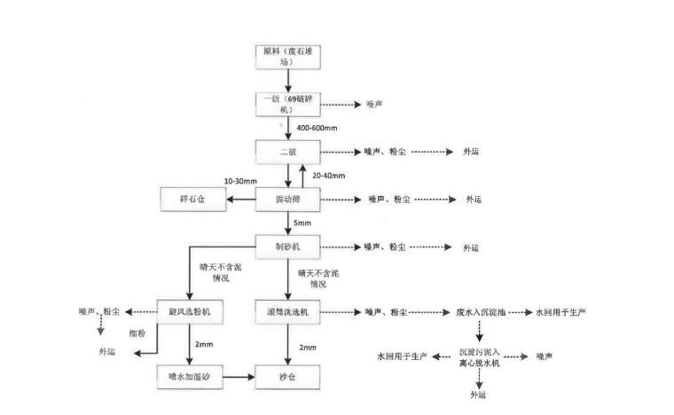  原料  （废石堆场）  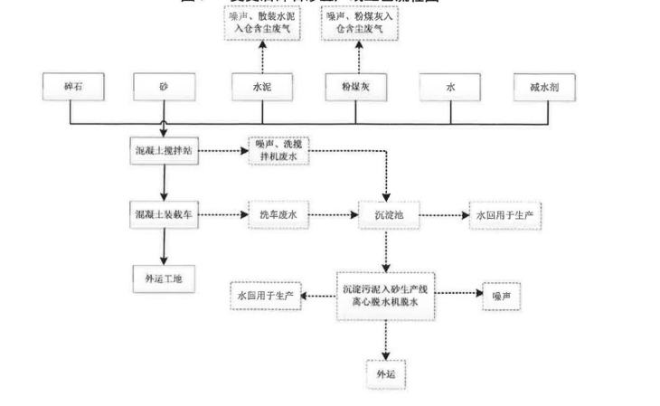  图2-8衡阳县御鑫建材有限公司生产工艺流程图  （2）主要污染产生及排放情况  ①废气  现有工程废气主要为是破碎、筛分、选粉、水泥仓入粉等工序产生的含尘粉尘，经集气罩收集+布袋除尘+15m高排气筒排放。  ②废水  本项目生活污水经化粪池处理后定期清，用于周边农田和林地的施肥;生产过程中搅拌设备清洗废水、混凝土车罐清洗废水、初期雨水、湿选机废水等均经沉淀池出后回用于生产不外排。  ③固废  固废主要包括职工生活垃圾及生产中固体废物，生活垃圾收集后由当地环卫部门定期清运；生产过程中袋式除尘器收集粉尘、选粉机细粉全部外售，沉淀污泥脱水渣收集后外运填埋废弃矿坑。  ④噪声  主要噪声源有离心脱水机、破碎机、筛分机、振动筛、旋风选粉机等产生的设备噪声，根据编制的《废弃石材综合利用项目（一期碎石与砂、商品混凝土生产线）竣工验收监测报告》可知，经基础减震、厂房隔声及距离衰减后可达标排放。  本环评建议企业督促衡阳县御鑫建材有限公司搬迁时对现场的废水、固废等污染物一并进行处理，搬迁完成后对现场进行验收后再进行本项目的建设，确保建设前场地内不遗留污染物。

三、区域环境质量现状、环境保护目标及评价标准
区域  环境  质量  现状 | 1、大气环境质量现状  （1）环境空气质量达标区判定  本项目位于湖南省衡阳市衡阳县演陂镇山盟村高冲组。依据《环境影响评价技术导则 大气环境》（HJ 2.2-2018）“6.2.1.1 项目所在区域达标判定，优先采用国家或地方生态环境主管部门公开发布的评价基准年环境质量公告或环境质量报告中的数据或结论”以及“5.5 评价基准年筛选 依据评价所需环境空气质量现状、气象资料等数据的可获得性、数据质量、代表性等因素，选择近3年中数据相对完整的1个日历年作为评价基准年”，本次评价收集衡阳市生态环境局《关于2023年12月及1-12月全市环境质量状况的通报》中相关数据作为依据，判定项目区域大气环境是否达标。原始数据截图如下：  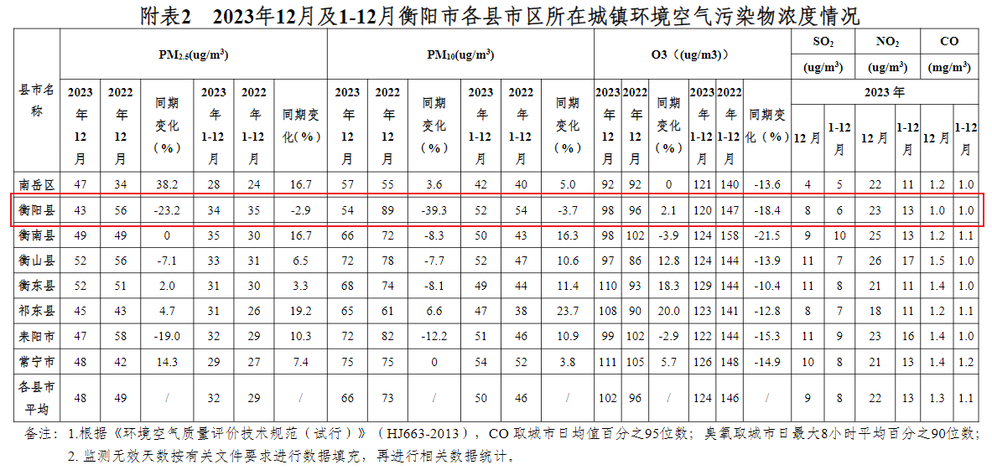  图3-1 衡阳县环境空气污染物浓度情况截图  本项目区域空气环境质量现状数据及评价结果见下表：  表3-1 区域空气质量现状评价表  污染物 年评价指标 现状浓度（µg/m³） 标准值（µg/m³） 占标率（%） 达标情况  SO₂ 年平均质量浓度 6 60 10 达标  NO₂ 年平均质量浓度 13 40 32.5 达标  PM₁₀ 年平均质量浓度 52 70 74.29 达标  PM_{2.5} 年平均质量浓度 34 35 97.14 达标  CO 百分之95位数日平均 1.0 4 25 达标  O₃ 百分之90位数8小时平均 120 160 75 达标  由上表可知，各基本污染物的年均质量浓度或百分位数日均质量浓度或百分位数8小时平均质量浓度均符合《环境空气质量标准》（GB 3095-2012及2018年修改单）中二级浓度限值，项目所在区域空气质量达标。  （2）补充监测  根据生态环境部评估中心的相关回复，排放的特征污染物需要在国家、地方环境空气质量标准中有限值要求才涉及现状监测，且优先引用现有监测数据。本项目污染物主要为颗粒物和非甲烷总烃、异味（臭气浓度）等，仅特征污染因子颗粒物在《环境空气质量标准》（GB 3095-2012）中有限值要求，因此需对颗粒物进行补充监测。  为了更好地掌握建设项目地区的大气环境质量情况，本评价委托湖南中额环保科技有限公司于2024年11月26日-11月28日对项目下风向TSP进行环境空气现状监测，项目指标监测数据见下表。  表3-2 环境空气质量现状监测结果统计与评价 单位：μg/m³  监测点位 项目 监测值范围 超标率 最大超 标倍数 评价 结果 评价标准  G1项目所在地下风向生活办公区处 TSP 101-137 0 0 达标 300  由上表监测结果可知，监测因子TSP均满足《环境空气质量标准》（GB3095-2012）二级标准要求。  2、地表水环境质量现状  项目正常工况下无废水外排。评价区域内距离项目最近的地表水体为演陂水，最近距离位于本项目西南侧160m，主要水体功能为农业灌溉，演陂水先汇入蒸水，最终汇入湘江。根据衡阳市生态环境局《关于2023年12月及1-12月全市环境质量状况的通报》，衡阳县蒸水考核断面共设置3个监测断面，分别为洪市镇、西渡水厂、新化村断面。3个断面水质均满足《地表水环境质量标准》（GB3838-2002）中Ⅱ类、Ⅲ类水质标准，区域地表水环境质量良好。  表3-3 项目附近主要水体水质现状一览表  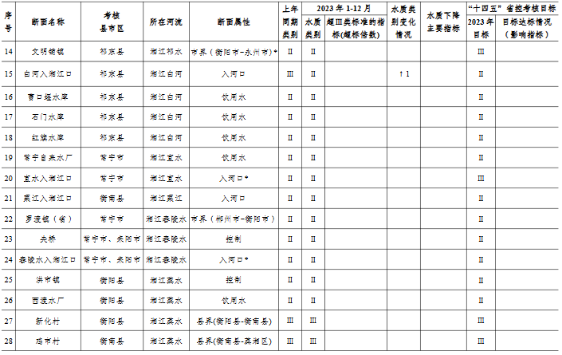  3、声环境质量现状  为了解建设项目周围声环境状况，委托了湖南中额环保科技有限公司于2024年11月27日对50m范围内的环境敏感点进行了监测。  （1）监测点布设  项目北面敏感目标点N1、项目东侧敏感目标点N2。  （2）监测项目及监测方法  监测项目：LAeq。  监测方法：参照《声环境质量标准》（GB 3096-2008）监测。  （3）监测时间和频次  监测时间：2024年11月27日。  监测频次：昼夜各监测一次。  （4）评价方法和评价标准  评价方法：监测结果与评价标准对比的方法。  评价标准：执行《声环境质量标准》（GB 3096-2008）中的2类标准。  （5）监测结果  声环境现状调查结果见下表：  表3-4 项目周边声环境质量现状监测结果  采样时间 点位名称 检测结果dB（A）  昼间 参考限值 夜间 参考限值  2024.11.27 项目北面敏感目标点N1 54 60 41 50  项目东侧敏感目标点N2 53 60 43 50  备注：执行《声环境质量标准》(GB3096-2008)2类标准限值。  根据声环境现状监测数据分析可知，项目北面敏感目标点N1和项目东侧敏感目标点N2的声环境检测值均能满足《声环境质量标准》（GB3096-2008）中2类标准。  4、生态环境现状  本项目位于衡阳县御鑫建材有限公司现有厂址内，属于工业用地范围，将会对原有构筑物全部拆除，并进行平整。根据《建设项目环境影响报告表编制技术指南（污染影响类）》（试行），不对其生态环境质量现状进行评价分析。
环境  保护  目标 | 本项目厂界外500米范围内无地下水集中式饮用水水源和热水、矿泉水、温泉等特殊地下水资源。本项目环境保护目标如下表：  表3-5 建设项目环境保护目标  环境要素 目标名称 坐标 保护内容 环境 功能区 相对厂址方位 与厂界距离/m  经度（°） 纬度（°）  大气环境 高冲组1 112.264059 27.066579 居民，3户 （GB3082-2012）二级 北 15-50  高冲组2 112.264698 27.065482 居民，1户 东 30-50  高冲组3 112.264886 27.065300 居民，1户 东 60-80  高冲组4 112.265079 27.065900 居民，4户 东北 50-135  高冲组5 112.261967 27.066367 居民，2户 西北 70-170  高冲组6 112.263426 27.067193 居民，4户 北 67-177  高冲组7 112.261474 27.068384 居民，2户 西北 290-320  谢公堂1 112.265744 27.067140 居民，12户 东 180-430  谢公堂2 112.265722 27.068148 居民，7户 东北 230-350  谢公堂3 112.264928 27.070197 居民，4户 北 407-460  下马町 112.258577 27.066700 居民，6户 西 350-470  栗山村 112.259929 27.063138 居民，11户 西南 325-40  山盟村 112.264092 ,27.063181 居民，10户 南 200-500  地表水环境 演陂水 112.260636 27.065470 农业用水区 GB3838-2002 Ⅲ类 西南 160m  蒸水 112.375799 26.992771 渔业用水区 东南 12.6km  声环境 高冲组1 112.264059 27.066579 居民，3户 《声环境质量标准》（GB3096-2008）2类标准 北 15-50  高冲组2 112.264698 27.065482 居民，1户 东 30-50  地下水 环境 项目厂界外500米范围内无地下水集中式饮用水水源和热水、矿泉水、温泉等特殊地下水资源  生态环境 /
污染  物排  放控  制标  准 | 1、废水  本项目生活污水和生产废水经厂区预处理后经市政污水管网进入演陂镇污水处理厂处理达到《城镇污水处理厂污染物排放标准》（GB18918-2002）一级B标准后排入演陂河。演陂镇污水处理厂设计进水水质《污水排入城镇下水道水质标准》（GB/T31962-2015）中C级标准。本项目废水执行《污水排入城镇下水道水质标准》（GB/T31962-2015）中C级标准，排放标准详下表：  表3-6 《污水排入城镇下水道水质标准》（GB/T31962-2015）标准（mg/L（pH除外））  控制项目 pH BOD₅ COD_{cr} SS NH₃-N TP TN 动植物油  （GB/T31962-2015）中C级标准值 6.5-9.5 150 300 250 25 5 45 100  2、废气  施工期：施工期废气执行《大气污染物综合排放标准》（GB16297-1996）中无组织排放监控浓度值；  营运期：吹瓶废气非甲烷总烃和厂界非甲烷总烃废气执行《合成树脂工业污染物排放标准》（GB31572-2015，含2024年修改单）表4、表9中排放限值要求；厂界颗粒物、非甲烷总烃执行执行《大气污染物综合排放标准》（GB16297-1996）表2中无组织排放标准限值；厂界H₂S、NH₃、臭气浓度执行《恶臭污染物排放标准》（GB14554-93）表1二级标准。厂区内非甲烷总烃执行《挥发性有机物无组织排放控制标准》（GB 37822-2019）标准  表3-7 本项目有组织和厂界无组织废气排放执行标准一览表（mg/m³）  标准名称 污染物 有组织 厂界  浓度 mg/m³ 速率 kg/h  《合成树脂工业污染物排放标准》（GB31572-2015）（含2024年修改单） 非甲烷总烃 100 / 4.0  《大气污染物综合排放标准》 （GB16297-1996）表2 颗粒物 120 3.5 1.0  表3-8 厂区内VOCs无组织排放限值  挥发性有机物（VOCs） 排放限值（mg/m³） 特别排放限值（mg/m³） 限值含义  NMHC 10 6 监控点处1h平均浓度值  30 20 监控点处任意一次浓度值  表3-9 恶臭污染物排放标准  污染物 氨 硫化氢 臭气浓度  厂界标准值（mg/m³） 1.5 0.06 20（无量纲）  3、噪声  项目施工期场界噪声执行《建筑施工场界环境噪声排放标准》（GB12523-2011）；营运期厂界噪声执行《工业企业厂界噪声排放标准》（GB12348-2008）2类，具体见下表：  表3-9 噪声排放标准 单位：dB（A）  标准名称 类别 昼间 夜间  《建筑施工场界环境噪声排放标准》（GB12523-2011） / 70 55  《工业企业厂界环境噪声排放标准》（GB12348-2008） 2类 60 50  4、固体废物  生活垃圾委托环卫部门处置；一般工业固体废物执行《一般工业固体废物贮存和填埋污染控制标准》（GB18599-2020）；危险废物暂存执行《危险废物贮存污染控制标准》（GB18597-2023）及《危险废物识别标志设置技术规范》（HJ1276-2022）。
总量  控制  指标 | 按国家对污染物排放总量控制指标的要求，在核算污染物排放量的基础上提出工程污染物总量控制建议指标，是建设项目环境影响评价的任务之一，污染物总量控制建议指标应包括国家规定的指标和项目的特征污染物。  （1）水污染物控制指标：  本项目生产废水和生活污水经厂区污水处理设施处理达到《污水排入城镇下水道水质标准》（GB/T31962-2015）中C级标准后排入演陂镇污水处理厂处理达到《城镇污水处理厂污染物排放标准》（GB18918-2002）一级B标准后排入演陂河。项目生产废水量为25.2m³/a，外排环境量为：  COD：25.2×60×10⁻⁶=0.0015t/a；  氨氮：25.2×8×10⁻⁶=0.0002t/a。  （2）大气总量控制指标  根据工程分析，本项目大气总量控制指标为有机废气，有机废气（非甲烷总烃）排放量为0.198t/a（其中有组织排放量0.162t/a，无组织排放量0.036t/a）。  因此，建议本项目总量控制指标为：COD：0.01t/a、氨氮：0.01t/a、VOCs：0.198t/a。

四、主要环境影响和保护措施
施工  期环  境保  护措  施 | 本项目为新建项目，施工期主要是厂房的建设、设备安装调试、地面硬化等，将产生：废气、废水、噪声、固体废弃物。  1、施工期废气环境保护措施  （1）施工期施工扬尘环境保护措施  项目施工扬尘主要来源于场地临时堆放的土石方、裸露的表层浮土、易起尘的沙石建材，以及建筑材料运输和施工垃圾清理等过程。  在气候干燥有风的情况下，风力作用会产生扬尘，这类扬尘的特点是其起尘量与风速等气象条件有关，也与尘粒本身的沉降速度有关，主要影响范围在堆场扬尘点下风向近距离处，一般是在工地围栏外100m范围内。由于距离不同，其污染程度会随距离的增大呈现递减的现象：在扬尘点下风向0~50m范围内为重污染带，在50~100m为较重污染带，100~200m为轻污染带，在200m以外范围内施工扬尘对周边大气影响甚微。根据同类规模项目类比，在一般气象条件下，施工扬尘的主要影响范围为其150m内，被影响的地域TSP浓度平均值为0.49mg/m³左右。  为尽可能降低项目建设施工期扬尘影响，建设方应当采取有效措施来尽量减少扬尘的产生，环评建议采取以下措施：  ①对于建设施工阶段的车辆和机械扬尘，建议采取洒水湿法抑尘。利用洒水车对施工现场和进出道路洒水，同时在施工场地出口设置浅水池，以利于减少扬尘的产生量。在场地边界设置围挡，在围挡上方设置洒水喷头进行雾化喷淋降尘。  ②利用道路清扫车对道路和施工区域进行清扫，洒水，保持路面湿度，减少施工粉尘和运输车辆产生的二次扬尘。当空气污染指数为80~100时，应每隔4小时保洁一次，清扫每4小时一次，洒水和清扫次数为交替进行。  ③防止施工现场泥浆对周围环境影响，对出工地车辆进行全面清洗，严禁带泥上路，减缓施工粉尘对周边环境的影响。  ④对于装运含尘物料的运输车辆应加盖篷布，严格控制和规范车辆运输量和方式，容易产生粉尘的物料不能够装得高过车辆两边和尾部的挡板，严格控制物料的洒落，以避免因为道路颠簸和大风天气起尘而对沿途的大气环境造成影响。  ⑤在大风天气以及台风影响期因注意堆料的保护，加盖篷布密封保存，避免造成大范围的大气污染。  ⑥原材料及土方运输过程中必须选择沿线敏感点少的路段，应尽量避开人口相对较稠密的地区，并且限制施工区内运输车辆的速度，将卡车在施工场地的车速减少到10km/h，其他周边区域较少至30km/h。石灰等容易飞散的物料，注意运输时必须压实，填装高度禁止超过车斗防护栏，避免洒落引起二次扬尘。砂和石灰等易洒落散装物料在装卸、使用、运输、转运和临时存放等全部过程中，必需采取防风遮盖措施，以减少扬尘。  ⑦大风天气避免露天施工作业。加强施工人员的劳动保护工作，配发相应的防护装备。在施工期间，如遇四级以上的大风不得进行土方作业，对因故暂停施工的建设工程，应对施工区域裸土进行覆盖、临边洞口需有安全防护。  ⑧超过2天的渣土堆、裸地以及施工场地内堆放的水泥、灰土、砂石等粉状粒状建筑材料应使用防尘布覆盖或喷涂凝固剂等方式防尘，覆盖面积为大于渣土、裸地边缘2m长为宜，所有的粉料建材必须覆盖或使用料仓密闭存放。  ⑨建筑工程施工现场应当专门设置集中堆放建筑垃圾、工程渣土的场地，并在48小时内完成清运，不能按时完成清运的建筑垃圾，应采取围档、遮盖等防尘措施，不能按时完成清运的土方，应采取固化、覆盖或绿化等扬尘控制措施；生活垃圾按照环卫部门要求统一清运至指定的收集地点。  上述措施主要是围挡和洒水，围挡起直接阻挡扬尘飞扬的作用；洒水可降低施工扬尘的起尘量。这些防尘措施均是常用的，也是有效的。根据资料分析，洒水对控制施工扬尘很有效，特别是对施工近场（30m以内）降尘效果达60%以上，同时扬尘的影响范围也减少70%左右。严格按照上述措施治理后，拟建项目施工期扬尘污染可以减小到最低，对周边居民影响较小，措施可行。此外，该类污染具有局部性和暂时性，伴着施工期的结束也会随之消失，整体影响较小。  （2）施工期施工机械尾气环境保护措施  施工机械设备尾气主要含有CO、NO_{X}、HC（碳氢化合物）等。一般大型车辆尾气污染物排放量为：CO：5.25g/辆·km，THC：20.8g/辆·km，NOx：10.44g/辆·km。  施工机械设备在运行时会产生一定量的燃油废气，其主要污染物为SO₂、NO₂、CO等物质，但由于施工工序不同，设备安放位置不一，所以该类污染源较为分散，且污染物排放量较少，在自然扩散基础上，对周边大气环境影响较小。此外，随着施工期的结束，该类污染也将随之消失。施工单位须使用污染物排放符合国家标准的施工机械设备和运输车辆，并加强操作管理和日常养护，保证施工机械设备和运输车辆处于良好的工作状态，严禁使用不合格设备和报废车辆。  综上所述，项目施工期产生的所有废气通过合理的防治措施和科学的管理后，均能得到有效的控制，对周边环境大气质量以及敏感点产生的影响较小。  2、施工期废水环境保护措施  施工废水包括结构阶段混凝土养护水、砂石料冲洗废水，以及雨水冲刷施工场地内裸露表土产生的含泥沙废水，主要污染因子为SS。施工期产生的各类施工废水应收集至沉淀池内进行沉淀，之后回用于施工及洒水抑尘使用，不外排。  此外，项目应尽量避免在雨季进行施工，须在施工场内开挖临时导流排水沟，需保证下雨时施工场地内的泥浆雨水得到处理；如有工程需要，可在排水口处设置格栅，截留较大的块状物。施工单位应及时做好裸露地表的硬化、绿化工作。  施工期生活污水经临时化粪池预处理后用于菜地施肥，对周边水环境影响小。  采取如上防治措施后，项目施工期产生的施工废水、车辆冲洗废和施工生活污水均能得到有序的处理，不会对周边水环境造成太大的影响。  3、施工期噪声环境保护措施  施工场地噪声主要是施工机场设备噪声、运输车辆噪声、物料装卸碰撞噪声。由于施工阶段一般为露天作业，无隔声与减震措施，故噪声传播范围较远，影响面较大。由于施工场地高噪声施工机械较多，各施工阶段均有较多的机械设备于现场运行，单体设备声源声级一般为90dB（A）左右。施工期噪声影响具有一定的暂时性和间歇性，随着施工期的结束，相应的噪声问题也会随之消失。  本环评要求建设单位采取以下防治措施降低施工噪声对周边环境的影响：  （1）严格遵守工程所在地环境保护行政主管部门对建筑施工的有关规定和《建筑施工场界环境噪声排放标准》（GB12523-2011）中的有关要求。合理安排施工时间和加强对一线操作人员的环境保护意识教育来控制。并且必须在工程所在地环境保护行政主管部门登记备案，要求施工单位必须预先申请获批准后方可按申请要求施工，不得擅自更改。  （2）施工过程要注意对该居民点的保护，合理布局高噪声施工设备，高噪声施工设备尽量远离居民点，在不影响居民休息的时间段进行高噪声设备的使用。  （3）对产生高噪声的设备，建议在其外加盖简易棚。  （4）合理设计施工总平面布置图，将高噪声设备尽量布置在项目区中间远离厂界的位置。  （5）对钢管、摸板等构件装卸、搬运应该轻拿轻放，严禁抛掷，并辅以一定的减缓措施，如铺设草包等。  （6）对动力机械设备定期进行维修和养护，避免因松动部件振动或减震器损坏而增大设备工作时的声级。  （7）运输车辆在进入施工区附近区域后，要适当降低车速，禁止鸣笛。  （8）为保证施工现场附近居民的夜间休息，噪声大的施工机械在夜间22∶00~06∶00时停止施工，如因工艺需要夜间连续施工，必须与周边居民协商。应设禁鸣和限速标志，车辆夜间通过时速度应小于30km/h。  通过采取以上噪声防治措施后，施工期产生的噪声影响将会的得到有效的控制和缓减。同时，由于噪声具有阶段性、临时性和不固定性，随着工作阶段的不同，其影响也不同。由于施工期噪声是阶段性的，随着施工期的结束，噪声的影响也将结束。故业主方应抓紧开展施工，在符合工程质量要求的前提下，尽量缩短将影响周期。随着施工的结束，施工噪声也会自行结束。由于本项目设备安装施工时间不长，对周围环境影响较小。  4、施工期固体废物环境保护措施  施工期产生的固体废物主要为建筑垃圾和生活垃圾。施工建筑垃圾主要为建筑过程中产生的弃料、余泥、装修废料等。施工建筑垃圾不得随意丢弃，应分类进行综合利用和妥善处置，能够回用的尽量回用，不能回用的集中收集，及时清运并综合利用；施工人员生活垃圾产生量约为10kg/d，不得随意丢弃，应集中存放，由环卫部门定期清理。  为了防止施工期固体废物造成的污染，环评建议采取如下措施：  （1）根据《城市建筑垃圾管理规定》（建设部令第139号）有关规定，建设单位和施工单位要重视建筑垃圾的管理，采取积极措施防止其对环境的污染。  （2）对施工期间产生的建筑垃圾进行分类收集、分类暂存，能够回收利用的尽量回收综合利用，以节约宝贵的资源。  （3）对建筑垃圾进行收集并固定地点集中暂存，尽量缩短暂存的时间，争取日产日清。同时要做好建筑垃圾暂存点的防护工作，及时进行覆盖，避免风吹、雨淋散失或流失。  （4）施工人员生活垃圾收集后由环卫部门统一收集处理。  （5）施工单位不准将各种固体废物随意丢弃和随意排放。  （6）车辆运输散体物和废弃物时，必须密封、覆盖，不得沿途撒漏；运载土方的车辆必须在规定的时间内，按指定路段行驶。  （7）对场地挖掘产生的土方应切实按照规划要求用于场地回填及绿地铺设，并尽快利用以减少堆存时间，以免因长期堆积而产生二次污染。  通过以上措施处理，固体废物污染可得到有效控制，并避免二次污染的产生，措施可行。  5、水土流失环境保护措施  随着施工场地开挖、填方、平整、取土弃土等行为，均会造成土壤剥离、破坏原有硬化地面和地表植被。如果施工过程中大量的土石方随意堆放，无防洪措施，遇有暴雨冲刷，易产生雨水冲蚀流失。  为避免水土流失对项目区及周边环境的影响，施工期需采取必要水土保持措施，具体如下：  （1）充分利用少雨季节施工，降雨量少，可大幅度减少水土流失量；  （2）施工开挖中裸露地面，在雨水冲蚀下，极易产生水土流失，因此，在开挖前应做好施工围堰；做好分级开挖，分级防护；  （3）土方填筑时应边上料边碾压，不让疏松土料上堤后搁置，碾压密实的土壤在水流作用下流失量远小于疏松土；土方填筑完成后，应及时进行衬砌或草皮护坡，不让裸露面暴露久置；  （4）施工期临时土方堆场在雨季易造成水土流失，因此临时弃土堆场应做好防护工程，由专业清运部门及时清运至指定地点；  （5）进出施工场地的运输道路必须进行硬化，且在出入口处挖设浅沟，对来往的车辆车轮进行冲洗，避免将施工场地内的泥沙带出场外。施工完毕后项目区内裸露的空地应及时进行绿化，通过植树种草，美化环境，保持水土；  （6）合理安排施工进度，统筹规划，施工应分片分区进行，对暂时不进行施工的地块保护其原有植被，防止大片地表裸露，造成水土流失。  通过采取以上措施，施工期的水土流失影响将大大减小，且施工场的水土流失多发生在施工前期，随着施工期的进展，水土流失现象将大大减小，其影响也将逐渐减弱。  6、施工期环境影响分析总结论  施工期污染源主要是扬尘、施工废水、施工噪声、建筑垃圾、施工人员产生的生活污染源及施工引起的水土流失。在落实本次环评提出的措施的前提下，项目施工扬尘可以得到有效控制能够达标排放，施工废水均能综合利用不外排，施工生活污水能够处理达标后外排；施工场地场界噪声能够达标排放，水土流失量可以大大降低。同时环评建议建设单位需加强与周边居民的沟通，并做好施工期现场公示工作，避免在周边居民不知情的情况进行开工建设，在落实以上要求的前提下，项目施工期对外环境的影响较小。

运营  期环  境影  响和  保护  措施 | 一、大气环境影响和保护措施  1、废气污染源及源强分析  表4-1 本项目废气源强核算一览表  序号 产污环节 污染物 污染物产生情况 排放 形式 污染治理设施 污染物排放情况 排放口编号  产生量 （t/a） 产生速率（kg/h） 产生浓度（mg/m³） 处理能力（m³/h） 治理设施 去除效率 是否可行技术 排放量 （t/a） 排放速率 （kg/h） 排放浓度 （mg/m³）  1 油菜籽振动筛分 颗粒物 2.142 2.231 / 无组织 / 沙克龙除尘器+布袋除尘器 99% 是 0.021 0.022 / /  2 茶籽风选 颗粒物 / / / 无组织 / / / / / / / /  3 炒籽 臭气浓度 / / / 无组织 / / / / / / / /  4 茶籽破碎 颗粒物 0.102 0.2125 / 无组织 / 布袋除尘器 95% 是 0.005 0.010 / /  5 压榨 非甲烷总烃 / / / 无组织 / / / / / / / /  6 车间异味 异味 / / / 无组织 / / / / / / / /  7 食堂 油烟 0.0081 0.009 4.5 有组织 2000 高效油烟净化器 75% 是 0.002 0.0023 1.13 /  8 吹瓶 非甲烷总烃 0.360 0.25 62.5 有组织 4000 两级活性炭 50% 是 0.162 0.1125 28.13 DA001  无组织 / / / / 0.036 0.025 / /  9 污水处理站 H₂S、NH₃、臭气浓度 / / / 无组织 / / / / / / / /  表4-2 废气排放口基本信息一览表  序 号 排污口 排污口基本情况 废气量 m³/h 污染物排放情况 排放标准  编号 名称 高度 m 内径 m 温度 ℃ 类型 地理坐标 控制 项目 排放量 t/a 排放速率 kg/h 排放浓度 mg/m³ 标准 名称 浓度 mg/m³ 速率 kg/h  1 DA001 吹瓶废气排放口 15 0.4 45 一般排放口 N112°15′49.283″ E27°3′55.505″ 4000 非甲烷 总烃 0.162 0.1125 28.13 《合成树脂工业污染物排放标准》（GB31572-2015） 100 /  2 / 食堂油烟废气排放口 15 0.3 45 / E112°15′49.563″ N27°3′59.193″ 2000 油烟 0.0036 0.0036 1.8 《饮食业油烟排放标准》 （试行）（GB18483-2001） 2.0 /

运营  期环  境影  响和  保护  措施 | 本项目各设备均使用电，无燃料燃烧废气产生。营运期大气污染源主要为油菜籽振动筛分粉尘、茶籽风选粉尘、炒籽废气、茶籽破碎废气、车间压榨废气、车间异味、食堂油烟、吹瓶废气、污水处理设施所产生的恶臭等。  （1）油菜籽振动筛分粉尘  进厂袋装油菜籽经人工拆袋、机械投入收料仓，然后负压提升至初级筛分、磁选后进入振动筛分，在振动筛分过程中会产生粉尘。  由于《第二次全国污染源普查产排污核算系数手册》中的“1331 食用植物油加工行业系数表”中无筛分粉尘产排污系数，因此参考《第二次全国污染源普查产排污核算系数手册》中的“131 谷物磨制行业系数表”中小麦的清理、磨制、除尘工艺粉尘产排污系数（0.085kg/t-原料），项目菜籽油用量为25200t/a，则粉尘产生量为2.142t/a。  项目油菜籽振动筛分粉尘经设备配套的沙克龙除尘器+布袋除尘器处理后在车间无组织排放，其除尘效率按99%计算，则菜籽油振动筛分粉尘无组排放量为0.021t/a；振动筛分每天工作时间为8h，年工作120天，则无组织粉尘排放速率为0.022kg/h。  （2）茶籽风选粉尘  由于茶籽颗粒大，其风选过程中粉尘量产生较小，由于无相关产排污系数，本次评价仅进行定性分析。  （3）炒籽废气  项目菜籽、茶籽在压榨前需进行炒籽，炒籽工序以电能为热源，直接在炒籽机中进行，使菜籽和茶籽达到合适的水分、温度及结构性能达到适宜压榨取油的要求。因此，在蒸炒过程中菜籽和茶籽胚料受热后而产生一定的废气，以臭气浓度计（根据《排污许可证申请与核发技术规范 农副食品加工工业—饲料加工、植物油加工工业》（HJ 1110-2020），炒籽过程污染物为臭气浓度）。且炒籽过程中不添加其他的原辅料，因此，该类废气不含有毒有害物质，本评价对炒籽异味仅做定性分析；根据建设单位提供的资料，项目生产车间四周均配备有排气扇，通过加强车间通排风后，异味产生量较少，以无组织形式排放。  （4）破碎废气  项目茶籽在破碎过程中会产生少量粉尘，由于《第二次全国污染源普查产排污核算系数手册》中的“1331 食用植物油加工行业系数表”中破碎粉尘产排污系数，因此参考《第二次全国污染源普查产排污核算系数手册》中的“131 谷物磨制行业系数表”中小麦的清理、磨制、除尘工艺粉尘产排污系数（0.085kg/t-原料），项目茶籽用量为1200t/a，则粉尘产生量为0.102t/a。  项目茶籽破碎粉尘经密闭收集后送入布袋除尘器处理后在车间无组织排放，其除尘效率按95%计算，则茶籽破碎粉尘无组排放量为0.005t/a；破碎工序每天工作时间为8h，年工作60天，则无组织粉尘排放速率为0.010kg/h。  （5）车间压榨废气  本项目榨油采用压榨工艺，原料菜籽和茶籽在压榨过程中可能会产生少量油脂废气（以非甲烷总烃计），项目压榨过程采用冷压榨工艺。根据《排污许可证申请与核发技术规范 农副食品加工工业—饲料加工、植物油加工工业》（HJ 1110-2020），其中压榨单元中无压榨设备的废气产污环节。同时根据《第二次全国污染源普查产排污核算系数手册》中的“1331 食用植物油加工行业系数表”，植物油加工过程中仅采用浸出法制油工艺含有废气产排系数，根据其中注释：“采用“压榨”/“超临界萃取”工艺生产的毛油及特种油脂，污染物产污系数可近乎为零”。因此，本项目压榨过程废气产生量较小，本次环评不进行定量分析，仅进行定性分析。  （5）车间异味  本项目主要进行初级压榨，不进行精炼，压榨过程中会产生少量脂肪酸类气味（按臭气浓度评价），此气味为正常的物料本身的芳香气味，无毒、无害，对环境影响不大。因此，这部分废气（异味）不做定量分析，只做定性分析，评价仅将其作为一个污染源。  （6）食堂油烟  本项目食堂就餐人数为50人，每人每天食用油用量按30g计，则本项目食用油消耗量为0.27t/a，一般油烟和油的挥发量占总耗油量的2％～4％之间，取其均值3％，即厨房油烟产生量0.0081t/a。油烟废气经食堂油烟净化器处理，去除效率不低于75%，风量为2000m³/h，食堂油烟排放时间为5h，则油烟排放量为0.0020t/a、排放速率为0.0023kg/h、排放浓度为1.13mg/m³。  （7）吹瓶废气  本项目使用PET瓶胚133.2t/a，吹塑过程不发生化学反应，采用电加热至70℃，不会导致分解，吹塑过程中产生少量废气，主要污染因子为非甲烷总烃。参考《排放源统计调查产排污核算方法和系数手册 塑料制品行业系数手册》，产污系数为2.7千克/吨·产品，则非甲烷总烃产生量为0.360t/a。建设单位拟对吹瓶设备上方设密闭式集气罩收集装置，设计风量为4000m³/h，工作时间1440h，则废气量为576万m³/a，吹瓶过程产生的废气通过集气罩收集后，再经专管导入两级活性炭吸附装置处理后，经楼顶15m排气筒DA001排放。  根据《主要污染物总量减排核算技术指南》（2022年修订）：密闭式集气罩（负压）收集效率为90%，一次性活性炭吸附（集中再生）去除率为30%，两级活性炭去除效率则约为50%，则本项目注塑废气非甲烷总烃有组织排放量为0.162t/a，排放浓度为28.13mg/m³、排放速率为0.1125kg/h；无组织排放量为0.036t/a，排放速率为0.025kg/h。  （8）污水处理站恶臭  污水处理站运行过程中，由于伴随微生物、原生动物、菌股团等生物的新陈代谢而产生恶臭污染物，主要成分为H₂S、NH₃、臭气浓度等物质，主要发生源是隔油池、曝气池等。  由于本项目废水处理量少，恶臭物质产生量极少，本评价只进行定性分析。通过加盖密闭、加强绿化以及喷洒除臭剂等措施后，恶臭对周边影响较小。  2、防治措施可行性及达标排放分析  （1）工艺废气防治对策  ①油菜籽振动筛选废气  本项目振动筛分运行产生粉尘，产生的粉尘经设备配套的沙克龙除尘器+布袋除尘器处理后在车间无组织排放。颗粒物排放满足《大气污染物综合排放标准》（GB16297-1996）中相关限值要求。  ②茶籽破碎废气  本项目茶籽破碎产生的粉尘经密闭设备收集后送入布袋除尘器处理后在车间无组织排放。颗粒物排放满足《大气污染物综合排放标准》（GB16297-1996）中相关限值要求。  ③炒籽废气  项目炒籽过程中不添加其他的原辅料，因此，炒籽废气（臭气浓度计）不含有毒有害物质，项目生产车间四周均配备有排气扇，通过加强车间通排风后，异味产生量较少，以无组织形式排放。臭气浓度排放满足《恶臭污染物排放标准》（GB 14554-93）中相关限值要求。  ④吹瓶废气  吹瓶过程产生非甲烷总烃废气通过集气罩收集，再经专管导入两级活性炭吸附装置处理后，经楼顶15m排气筒DA001排放。非甲烷总烃排放满足《合成树脂工业污染物排放标准》（GB31572-2015）中相关限值要求。  ⑤食堂油烟  本项目食堂油烟废气经高效油烟净化器处理后由食堂楼顶15m排气筒排放，油烟排放满足《饮食业油烟排放标准》（试行）（GB18483-2001）中相关限值要求。  （2）污染防治措施可行性分析  ①颗粒物  本项目振动筛分产生的粉尘由沙克龙除尘器+袋式除尘器处理。  沙克龙除尘器：是利用旋转气流所产生的离心力将尘粒从含尘气流中分离出来的除尘装置。旋转气流的绝大部分沿器壁自圆简体，呈螺旋状由上向下向圆锥体底部运动，形成下降的外旋含尘气流，在强烈旋转过程中所产生的离心力将密度远远大于气体的尘粒甩向器壁，尘粒一旦与器壁接触，便失去惯性力而靠入口速度的动量和自身的重力沿壁面下落进入集灰斗。旋转下降的气流在到达圆链体底部后，沿除尘器的轴心部位转而向上，形成上升的内旋气流并由除尘器的排气管排出。  袋式除尘器：袋式除尘器是一种干式滤尘装置，它适用于捕集细小、干燥、非纤维性粉尘。滤袋采用纺织的滤布或非纺织的毡制成，利用纤维织物的过滤作用对含尘气体进行过滤，当含尘气体进入袋式除尘器后，颗粒大、比重大的粉尘，由于重力的作用沉降下来，落入灰斗，含有较细小粉尘的气体在通过滤料时，粉尘被阻留，使气体得到净化。本项目选用的袋式除尘器符合《袋式除尘器技术要求》（GB/T 6719-2009）中相关要求。  对照《排污许可证申请与核发技术规范 农副食品加工工业—饲料加工、植物油加工工业》（HJ 1110-2020）附录C 废气污染防治可行技术参考表，产生废气设施（清理筛、风选机、破碎机、粉碎机、混合机、调质器、制粒机、碎粒机、分级筛、包装机），污染控制项目（颗粒物），可行技术（旋风除尘；电除尘；袋式除尘；除尘组合工艺），因此本项目振动筛选废气治理措施可行。  ②炒籽废气  项目炒籽过程中菜籽和茶籽胚料受热后而产生一定的废气，以臭气浓度计，以无组织形式排放。根据《排污许可证申请与核发技术规范 农副食品加工工业—饲料加工、植物油加工工业》（HJ 1110-2020），炒籽过程污染物为臭气浓度，无组织排放，可行技术包括增加通风次数。项目生产车间四周均配备有排气扇，通过加强车间通排风后，异味产生量较少，能够达标排放，因此本项目炒籽废气经加强车间通排风后无组织排放可行。  ③非甲烷总烃废气  项目吹瓶过程产生非甲烷总烃废气经专管导入两级活性炭吸附装置处理后，经楼顶15m排气筒DA001排放。  活性炭吸附装置：  活性炭是一种具有非极性表面、疏水性、亲有机物的吸附剂，常被用于吸附回收空气中的有机溶剂和恶臭物质。活性炭是由各种含碳物质（如木材、泥煤、果核、椰壳等原料）在高温下炭化后，再用水蒸气或化学药品（如氯化锌、氯化锰、氯化钙和磷酸等）进行活化处理，然后制成的孔隙十分丰富的吸附剂，其孔径平均为（10～40）×10⁻⁸cm，比表面积一般在600～1500m²/g范围内，它具有物理吸附和化学吸附的双重特性，可以有选择的吸附气相、液相中的各种物质，以达到净化废气的目的。活性炭吸附法是以活性炭作为吸附剂，把废气中有机物溶剂的蒸汽吸附到固相表面进行吸附浓缩，从而达到净化废气的方法。根据《关于加快解决当前挥发性有机物治理突出问题的通知》（环大气〔2021〕65 号）中的要求，本项目活性炭采用颗粒活性炭作为吸附剂，其碘值不宜低于 800mg/g。  对照《排污许可证申请与核发技术规范 农副食品加工工业—饲料加工、植物油加工工业》（HJ 1110-2020）附录C 废气污染防治可行技术参考表，产生废气设施（蒸炒炉或炒籽机），污染控制项目（颗粒物、二氧化硫、烟气黑度（林格曼级）），可行技术（旋风除尘；三级洗涤、静电除雾、冷凝降温、低温等离子、光催化、旋风除尘+三级洗涤+静电除雾+低温等离子、旋风除尘+三级洗涤+静电除雾+光催化；加强设备密闭；其他）；植物油加工注塑机，污染控制项目（非甲烷总烃），可行技术（吸收；吸附；冷却降温；生物处理；燃烧），因此本项目炒籽废气、吹瓶废气治理措施可行。  综上所述，本项目各废气污染治理措施是可行的，不会降低周围环境空气质量现状等级。  3、非正常情况  非正常工况主要指生产过程中的开停车、设备检修、工艺设备运转异常等非正常工况下的污染物排放，以及污染物排放控制措施达不到应有效率等情况下的排放。  在生产过程中当废气处理装置处理效率无法达到设计效率时，企业应立即停产，对废气处理装置进行检修，避免废气在未经有效处理的情况下非法排放；环评要求企业实行定期检查尾气处理装置，严格管理，避免失效工况发生。  检修期间，生产设备停止运行。本次主要考虑本项目废气处理设备失效时，废气处理装置处理效率降低（按照0%来核算），排放的废气对环境可能造成影响。根据本项目建设情况，非正常工况选取吹瓶工作时的非甲烷总烃进行预测。本项目非正常工况下废气主要污染物排放情况详见下表：  表4-3 非正常工况排放表  非正常 排放源 非正常排放原因 污染物 排放量kg/h 排放 浓度mg/m³ 持续 时间 发生 频次 应对措施  DA001 活性炭吸附装置处理效率降低 非甲烷总烃 0.225/h 56.26 1h 1次/年 停止吹瓶工序，设备检修  4、项目营运期废气监测计划  根据《排污单位自行监测技术指南 总则》（HJ 819-2017）、《排污单位自行监测技术指南 农副食品加工业》（HJ 986-2018），项目运营期废气环境监测计划如下：  表4-4 项目营运期废气环境监测计划一览表  污染物 监测点位 监测因子 监测频率  废气 吹瓶工序 排气筒DA001 非甲烷总烃 1次/半年  茶籽、压榨、厂区污水处理设施臭气 厂界 颗粒物、非甲烷总烃、 NH₃、H₂S、臭气浓度 1次/半年  5、废气污染物排放量核算  （1）有组织排放量核算  表4-5 大气污染物有组织排放量核算表  序号 排放口编号 污染物 核算排放浓度mg/m³ 核算排放速率kg/h 核算排放量t/a  一般排放口  1 DA001 非甲烷总烃 28.13 0.1125 0.162  一般排放口合计 非甲烷总烃 28.13 0.1125 0.162  （2）无组织排放量核算  表4-6 大气污染物无组织排放量核算表  序号 排放口编号 产污环节 污染物 主要污染防治措施 国家或地方污染物排放标准 年排放量t/a  标准名称 浓度限值/（μg/m³）  1 / 油菜籽振动筛分 颗粒物 沙克龙除尘器+布袋除尘器 《大气污染物综合排放标准》（GB 16297-1996）表2中排放限值 1.0 0.021  2 / 茶籽破碎 颗粒物 布袋除尘器 0.005  2 / 吹瓶 非甲烷总烃 / 《合成树脂工业污染物排放标准》（GB31572-2015） 4.0 0.036  无组织排放总计  无组织排放总计 颗粒物 0.005  非甲烷总烃 0.016  （3）大气污染物年排放量核算  表4-7 大气污染物年排放量核算表  序号 污染物 年排放量/（t/a）  1 颗粒物 0.005  2 非甲烷总烃 0.198  二、废水环境影响和保护措施  1、废水污染源情况  根据前文公用工程分析和用水量计算，项目运营期废水主要为生产废水、生活污水。废水类别、污染控制项目及污染防治设施一览表详见下表：  表4-8 废水类别、污染控制项目及污染防治设施一览表  序号 废水类别 排放去向 排放口类型 执行排放标准 污染治理设施  许可排放浓度的污染控制项目 许可排放量的污染控制项目 污染防治设施名称及工艺 是否为可行技术  1 生产废水 经厂区自建污水处理站（沉淀池+隔油池+曝气池+二沉池）后排入市政污水管网进入演陂镇污水处理厂处理达标后排入演陂河 一般排放口-总排扣 《污水排入城镇下水道水质标准》（GB/T31962-2015）中C级标准 pH、CODcr、BOD₅、SS、氨氮、动植物油 COD_{Cr}、氨氮 物化预处理、厌氧、硝化 是  2 生活污水 经化粪池处理后排入市政污水管网进入演陂镇污水处理厂处理达标后排入演陂河  2、废水排放源强  （1）生活污水  本项目拟定劳动人员50人，在厂区内食宿，用水参照湖南省地方标准《用水定额》（DB43/T388-2020），按照140L/人•d计算，则本项目生活用水总量7m³/d（1260m³/a）。排放系数为0.80，则生活污水产生量为5.6m³/d（1008m³/a）。污水中主要污染因子为COD、BOD₅、SS、NH₃-N、动植物油，类比一般生活污水水质，即COD浓度250mg/L、BOD₅浓度150mg/L、SS浓度150mg/L、NH₃-N浓度25mg/L、动植物油60mg/L。生活污水经化粪池处理达到《污水排入城镇下水道水质标准》（GB/T31962-2015）中C级标准后排入市政污水管网进入演陂镇污水处理厂处理达标后排入演陂河。  （2）生产废水  本项目营运期生产废水主要为设备清洁废水、地面清洁废水。  设备清清洁废水：设备不进行清洗，生产期结束后拆卸设备，采用抹布进行擦拭，然后用热水清洗抹布，菜籽油生产线和茶籽油生产每年各清洁一次，抹布清洗用水量约为4m³/次。设备清洗废水产生量按用水量的90%计算，则设备清洗废水产生量为3.6m³/a。  地面清洁废水：生产车间不进行清洗，采用拖把进行清洁，每月清洁4次，每次清洗拖把用水量约1m³，总用水量为24m³/a。地面清洗设备废水产生量按用水量的90%计算，则设备清洗废水产生量为21.6m³/a。  综上，项目生产废水产生量为25.2m³/a，类比《湖南林之神林韵油茶科技发展有限公司年产260吨油茶籽油加工建设项目》等同类型企业，确定本项目生产废水（设备清洗废水、地面清洗废水）主要污染物浓度为：COD 600mg/L、BOD₅ 400mg/L、氨氮 50mg/L、SS 350mg/L、动植物油70mg/L。生产废水经厂区自建污水处理设施达到《污水排入城镇下水道水质标准》（GB/T31962-2015）中C级标准后经市政污水管网排入演陂镇污水处理厂深度处理达标后外排演陂河。  表4-9 项目水污染物产生情况汇总  废水类别 废水量（m³/a） 污染因子 产生浓度（mg/L） 产生量（t/a）  设备清洁废水、地面清洁废水 25.2 COD 600 0.0151  BOD₅ 400 0.0100  氨氮 50 0.0013  SS 350 0.0088  动植物油 70 0.0018  生活污水 1008 COD 250 0.252  BOD₅ 150 0.1512  SS 150 0.1512  氨氮 25 0.0252  动植物油 60 0.0605  3、废水治理设施技术可行性分析  （1）生活污水治理设施技术可行性分析  根据“《排污许可证申请与核发技术规范 总则》（HJ942-2018）中4.5.3.1”，生活污水防治工艺为“过滤、沉淀-活性污泥法、生物接触氧化、其他”等处理技术或其他。本项目生活污水采用化粪池处理工艺属于可行技术。  本项目生活污水拟经隔油池、化粪池预处理后再排入污水处理厂集中处理。经查阅相关资料，隔油池是利用油滴与水的密度差产生上浮作用来去除含油废水中可浮性油类物质的一种废水预处理构筑物；化粪池是一种利用沉淀和厌氧发酵的原理，去除生活污水中悬浮性有机物的处理设施，属于初级的过渡性生活处理构筑物。隔油池根据《餐厨废水的处理技术与设备及油脂回收方法研究》（姜晓刚），该论文提及重力隔油池对动植物油、SS、COD的去除率分别为80%、44%、44%。化粪池是一种利用沉淀和厌氧发酵的原理，去除生活污水中悬浮性有机物的处理设施，属于初级的过渡性生活处理构筑物，相关资料，化粪池对COD、SS、BOD₅、NH₃-N、动植物油的去除率分别为15%、30%、9%、3%、5%。  由于本项目生活污水浓度本身不高，经过化粪池处理后完全可达到《污水排入城镇下水道水质标准》（GB/T31962-2015）中C级标准。经污水处理厂处理达《城镇污水处理厂污染物排放标准》（GB18918-2002）一级B标准后外排，最终达标尾水排入演陂河，则对周边地表水环境影响不大。  表4-10 项目生活污水产生和排放情况  污染源名称 废水量 m³/a 污染物 名称 产生情况 拟采取处理措施 排放情况  产生浓度mg/L 产生量t/a 处理方式 处理效率（%） 排放浓度 （mg/L） 排放量 （t/a）  隔油池 化粪池  生活污水 1008 COD 250 0.252 隔油池、化粪池 44 15 119 0.120  BOD₅ 150 0.1512 / 9 136.5 0.138  SS 150 0.1512 44 30 58.8 0.059  NH₃-N 25 0.0252 / 3 24.25 0.024  动植物油 40 0.0605 80 5 11.4 0.012  （2）生产废水治理设施技术可行性分析  ①废水处理工艺流程  本项目拟设污水处理站，处理规模为10t/d，采用“沉淀池+隔油池+曝气池（好氧处理）+清水池”处理工艺。项目污水处理工艺流程见下图：  生产废水  沉淀池  市政污水管网  隔油池  曝气池  清水池  图4-1 项目污水处理工艺流程图  生产废水进入沉淀池去除大部分悬浮物；然后进入隔油池除去大部分油脂；然后进入曝气池进行好氧处理，利用好氧菌吸附、氧化、分解污水中的有机物；曝气池出水自流进入清水池进一步进行泥水分离，上清液外排市政污水管网进入演陂镇污水处理厂，经处理达标后排入演陂河。  ②污水处理的效果分析  污水处理站进水水质主要为设备清洁废水、地面清洁废水，类比同类项目污水处理效率，项目废水处理效率见下表：  表4-11 项目污水处理效果一览表（mg/L）  污染物 项目 COD_{Cr} BOD₅ SS NH₃-N 动植物油  生产废水 设计进水水质 600 400 350 50 70  处理效率% 沉淀池 0 0 30 3 0  隔油池 20 10 20 3 80  曝气池 70 60 0 50 10  清水池 5 0 50 0 0  设计出水水质 136.8 144 98 23.5225 12.6  （GB/T31962-2015）中C级标准值 ≤300 ≤150 ≤250 ≤25 ≤100  根据上表，项目污水处理站处理后出水水质可稳定达到《污水排入城镇下水道水质标准》（GB/T31962-2015）中C级标准。  同时，类比《湖南林之神林韵油茶科技发展有限公司年产260吨油茶籽油加工建设项目竣工环境保护验收监测报告》（2024.7），其工程生产废水处理工艺为“隔油池+五级沉淀池”。根据其中委托湖南中雁环保科技有限公司进行的检测报告（报告编号HNZYC（YZ·2024·01）011），其废水总排口废水检测结果见下表：  表4-12 项目污水处理效果一览表  监测点位 项目 检测结果（mg/L） （GB/T31962-2015）中C级标准值  2024.1.12 2024.1.13  第一次 第二次 第三次 第一次 第二次 第三次  W1废水总排口 pH 7.0 7.1 6.9 6.9 7.1 7.0 6.5-9.5  BOD₅ 23.7 21.9 22.6 21.5 19.3 20.4 150  氨氮 0.307 0.323 0.329 0.318 0.329 0.334 25  动植物油 0.70 0.61 0.63 0.55 0.35 0.61 100  COD 86 80 82 78 72 75 300  有上表可知，其生产废水排放口废水排放浓度可达到《污水排入城镇下水道水质标准》（GB/T31962-2015）中C级标准。本项目废水处理工艺为（沉淀+隔油+曝气（好氧）+二次沉淀），处理工艺效果优于“隔油池+五级沉淀池”，因此本项目废水经处理后可达到《污水排入城镇下水道水质标准》（GB/T31962-2015）中C级标准。  （3）项目废水进入演陂镇污水处理厂可行性分析  永州市下河线污水处理厂位于衡阳市衡阳县演陂镇演陂桥村，已于2023年正式投入运行，设计规模600m³/d，处理工艺为“粗格栅+调节池+细格栅+平流沉砂池+A/A/O+二沉池+紫外消毒”，尾水处理达到《城镇污水处理厂污染物排放标准》（GB18918-2002）一级B标准后排入演陂河。主要承担演陂镇镇区生活污水、工业废水的处理任务。本项目位于衡阳县演陂镇山盟村高冲组，属于演陂镇污水处理厂纳污范围内，且项目排放的废水主要为生活污水和生产废水，废水水质简单，总污水量（生产废水+生活污水）为1008m³/a、5.6m³/d。根据《衡阳县演陂镇污水处理厂入河排污口设置论证报告》（湖南金辉宇环保科技有限公司，2023.7），污水处理厂实际处理规模约为500m³/d，剩余处理规模能够满足本项目废水处理量的要求。因此本项目外排废水进入演陂镇污水厂处理可行，且对演陂镇污水处理厂的水质和水量不会产生冲击影响。演陂镇污水处理厂是用于处理城市生活污水和少量工业污水的，其处理工艺能有效处理本项目产生的废水，污水处理厂接纳能力可满足要求。  综上所述，从处理能力、工艺、水质等方面分析，项目废水依托演陂镇污水处理厂处理合理可行。  4、废水排放口基本情况  表4-13 废水间接排放口基本情况表  编号 名称 类型 排放口地理坐标 排放去向 排放规律  DW001 废水总排放口 一般排放口 112°15′50.896″ 27°3′55.194″ 经园区污水管网排入演陂镇污水处理厂进行深度处理达标后排入演陂河 连续排放，流量不稳定，但有周期性规律  5、废水监测计划  根据《排污单位自行监测技术指南 农副食品加工业》（HJ 986-2018)）中废水监测相关要求，废水监测点位为企业废水总排放口。  表4-14 废水监测计划  监测点位 监测指标 监测频次 执行标准  生产废水DW001 pH、COD、BOD₅、氨氮、总氮、总磷、悬浮物、流量 1次/半年 《污水排入城镇下水道水质标准》（GB/T31962-2015）中C级标准  三、声环境影响和保护措施  1、噪声污染源分析  项目营运期噪声源主要为油泵、风机、提升机、剥壳机、灌装机、捞渣机、过滤机、离心机、排风扇等设备运转及作业噪声，噪声源强为65~85dB（A）。  表4-15 项目主要声源及控制方案  序号 设备 噪声源强（dB（A）） 工作方式 数量（台） 位置 治理措施 降噪效果  1 油泵 75-85 间歇 4 榨油车间、灌装车间 选用低噪声设备，基础减震、建筑隔声等 20dB（A）  2 风机 70-85 间歇 若干 榨油车间  3 提升机 65-75 间歇 5 榨油车间  4 剥壳机 80~85 间歇 1 原料、剥壳车间  5 灌装机 65-75 间歇 3 灌装车间  6 捞渣机 65-75 间歇 1 榨油车间  7 过滤机 65-75 间歇 2 榨油车间  8 离心机 70-85 间歇 1 榨油车间  9 排风扇 70-75 间歇 若干 压榨、精炼车间

运营期环  境保  护措  施 | 项目主要噪声设备源强调查清单详见下表：  表4-16 本项目噪声源强调查清单（室外）  序号 声源名称 型号 *空间相对位置/m 声源源强 声源控制措施 运行时段  X Y Z 声压级/距声源距离（dB(A)/m）  1 有机废气处理设施风机 / 49.73 -1.48 1 85/1 选用低噪设备，基础减震、隔声罩 昼间  以灌装车间室内西南地面夹角为原点、南边界为X轴、西边界为Y轴，建立空间直角坐标系。  表4-17 本项目噪声源强调查清单（室内）  序号 建筑物名称 声源名称 声源源强 声源控制措施 空间相对位置/m 距室内边界距离/m 室内边界声级/dB(A) 运行时段 建筑 物插入损失/dB(A) 建筑物外噪声声压级/dB(A)  声功率级/dB(A) 数量（台） X Y Z 东 南 西 北 东 南 西 北 东 南 西 北 建筑物 外距离 （m）  1 生 产 车 间 油泵1 80 1 室内 布置、 基础 减振 58.85 6.33 1 11.15 6.33 58.85 68.67 63.28 63.54 63.15 63.15 昼 间 20 37.28 37.54 37.15 37.15 1  2 油泵2 80 1 56.89 26.34 1 13.11 26.34 56.89 48.66 63.24 63.17 63.15 63.15 20 37.24 37.17 37.15 37.15 1  3 油泵3 80 1 56.4 36.11 1 13.60 36.11 56.40 38.89 63.23 63.16 63.15 63.16 20 37.23 37.16 37.15 37.16 1  4 油泵4 80 1 55.59 55.14 1 14.41 55.14 55.59 19.86 63.22 63.15 63.15 63.19 20 37.22 37.15 37.15 37.19 1  5 提升机1 70 1 42.9 7.15 1 27.10 7.15 42.90 67.85 53.17 53.46 53.15 53.15 20 27.17 27.46 27.15 27.15 1  6 提升机2 70 1 42.41 12.68 1 27.59 12.68 42.41 62.32 53.17 53.25 53.15 53.15 20 27.17 27.25 27.15 27.15 1  7 提升机3 70 1 43.71 28.78 1 26.29 28.78 43.71 46.22 53.17 53.16 53.15 53.15 20 27.17 27.16 27.15 27.15 1  8 提升机4 70 1 42.09 36.92 1 27.91 36.92 42.09 38.08 53.17 53.16 53.15 53.16 20 27.17 27.16 27.15 27.16 1  9 提升机5 70 1 41.92 61.81 1 28.08 61.81 41.92 13.19 53.17 53.15 53.15 53.24 20 27.17 27.15 27.15 27.24 1  10 灌装机 80 1 31.51 13.49 1 38.49 13.49 31.51 61.51 53.16 53.24 53.16 53.15 20 27.16 27.24 27.16 27.15 1  11 捞渣机1 70 1 32.49 28.78 1 37.51 28.78 32.49 46.22 53.16 53.16 53.16 53.15 20 27.16 27.16 27.16 27.15 1  12 捞渣机2 70 1 28.09 58.07 1 41.91 58.07 28.09 16.93 53.15 53.15 53.17 53.20 20 27.15 27.15 27.17 27.20 1  13 离心机 70 1 21.42 32.85 1 48.58 32.85 21.42 42.15 53.15 53.16 53.18 53.15 27.15 27.16 27.18 27.15 1  14 过滤机1 70 1 26.79 27.48 1 43.21 27.48 26.79 47.52 53.15 53.17 53.17 53.15 20 27.15 27.17 27.17 27.15 1  15 过滤机2 70 1 29.56 54 1 40.44 54.00 29.56 21.00 53.15 53.15 53.16 53.18 20 27.15 27.15 27.16 27.18 1  16 剥壳机 70 1 -39.1 -3.59 1 18.35 7.59 12.85 8.41 75.15 75.20 75.16 75.19 20 49.15 49.20 49.16 49.19 1  注：1以灌装车间西南地面夹角为原点、南边界为X轴、西边界为Y轴，建立空间直角坐标系。

运营  期环  境影  响和  保护  措施 | 2、预测模式  工业噪声预测模式采用《环境影响评价技术导则 声环境》（HJ2.4-2021）中对工业企业噪声预测模式进行预测，考虑遮挡物、空气吸收衰减、地面附加衰减，对某些难以定量的参数，查相关资料进行估算。  本项目工业噪声为室内声源。一般地，进行环境噪声预测时所使用的工业噪声源都可按点源处理。计算某个室外声源在预测点的声压级：  ①室内声源等效室外声源声功率级计算方法  声源位于室内，室内声源可采用等效室外声源声功率级法进行计算。按5.2-2式计算某一室内声源靠近围护结构处产生的倍频带声压级或A声级  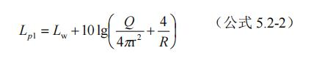  式中：Lp1——靠近开口处（或窗户）室内某倍频带的声压级或A声级，dB；  Lw——点声源声功率级（A 计权或倍频带），dB；  Q——指向性因数；通常对无指向性声源，当声源放在房间中心时，Q=1；当放在一面墙的中心时，Q=2；当放在两面墙夹角处时，Q=4；当放在三面墙夹角处时，Q=8；  R——房间常数；R=Sα/（1-α），S为房间内表面面积，m2；α为平均吸声系数；  r——声源到靠近围护结构某点处的距离，m。  然后按式5.2-3计算出所有室内声源在围护结构处产生的i倍频带叠加声压级：  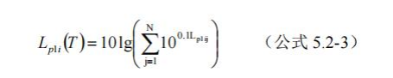  式中：Lp1i（T）——靠近围护结构处室内N个声源i倍频带的叠加声压级，dB；  Lp1ij——室内j声源i倍频带的声压级，dB；  N——室内声源总数。  在室内近似为扩散声场时，按5.2-4式计算出靠近室外围护结构处的声压级：  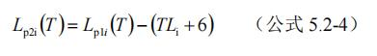  式中：Lp2i（T）——靠近围护结构处室外N个声源i倍频带的叠加声压级，dB；  Lp1i（T）——靠近围护结构处室内N个声源i倍频带的叠加声压级，dB；  TLi——围护结构 i 倍频带的隔声量，dB。  然后按5.2-5式将室外声源的声压级和透过面积换算成等效的室外声源，计算出中心位置位于透声面积（S）处的等效声源的倍频带声功率级。  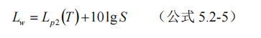  式中：L_{w}——中心位置位于透声面积（S）处的等效声源的倍频带声功率级，dB；  Lp₂（T）——靠近围护结构处室外声源的声压级，dB；  S——透声面积，m²。  然后按室外声源预测方法计算预测点处的 A 声级。  ②室外的点声源在预测点产生的声级计算基本公式（5.2-6）：  户外声传播衰减包括几何发散（Adv）、大气吸收（Aam）、地面效应（Ag）、障碍物屏蔽（Abar）、其他多方面效应（Amisc）引起的衰减。  式中：L_{p}（r）——预测点处声压级，dB；  L_{w}——由点声源产生的声功率级（A 计权或倍频带），dB；  D_{c}——指向性校正，它描述点声源的等效连续声压级与产生声功率级Lw的全向点声源在规定方向的声级的偏差程度，dB；  A_{div}——几何发散引起的衰减，dB；  A_{atm}——大气吸收引起的衰减，dB；  A_{gr}——地面效应引起的衰减，dB；  A_{bar}——障碍物屏蔽引起的衰减，dB；  A_{misc}——其他多方面效应引起的衰减，dB。  根据上述公式，对主要生产设备噪声值进行叠加计算，预测项目实施后对项目厂房边界声环境的影响。  预测参数确定：  1）几何发散衰减量 A_{div}：  选用半自由声场无指向性点声源几何发散衰减基本模式计算：  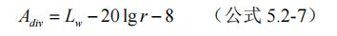  2）遮挡物衰减量 A_{bar}：  噪声源辐射的噪声由室内传播至室外遇到围墙或建筑物等障碍物时引起的能量衰减。对于安装在厂房内的设备，预测时主要考虑厂房墙壁等围栏结构产生的衰减，其最大衰减量可达20dB。  3）空气吸收衰减量 A_{atm}：  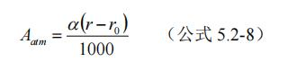  式中：α——与温度、湿度和声波频率有关的大气吸收衰减系数，预测计算中一般根据建设项目所处区域常年平均气温和湿度选址相应的大气吸收衰减系数。空 气吸收衰减量与几何发散衰减量相比很小，本次预测计算中忽略空气吸收衰减量。  4）地面衰减量A_{gr}：本次评价忽略。  5）其它方面衰减量A_{misc}：本次评价忽略。  3、噪声预测结果及影响分析  根据预测模式公式计算，项目噪声源强调查清单详见附件6，噪声对厂界及周边声环境的噪声预测结果见下表：  表4-18 项目厂界及敏感点噪声贡献值预测结果 单位：dB(A)  预测点 厂房与预测点距离（m） 贡献值 昼间  标准限值 是否达标  东厂界 50 40.9 60 是  南厂界 30 45.3  西厂界 35 44.0  北厂界 20 48.8  北侧敏感点 65 38.6 / /  东侧敏感点 70 38.0 / /  表4-19 项目敏感点噪声预测值预测结果 单位：dB(A)  预测点 贡献值 背景值 预测值 昼间  标准限值 是否达标  北侧敏感点 38.6 54 54.12 60 是  东侧敏感点 38.0 53 53.14  本项目夜间不生产，从上述预测结果可以看出，在采取了降噪措施后，本项目厂界噪声贡献值能够满足工业企业厂界环境噪声排放标准》（GB12348-2008）2类标准；项目北侧和东侧居民点昼间噪声预测值能够满足《声环境质量标准》（GB3096-2008）中2类标准。  4、噪声防治措施  为了将项目产生的噪声对周围环境的影响降至最低，本环评建议建设单位采取以下的隔声、降噪措施：  ①从声源上控制，选择低噪声和符合国家噪声标准的设备；  ②合理布局本项目高噪声的设备，将生产设备全部布置于车间内部，尽可能集中布置于车间中部，同时尽可能将厂房进行封闭，减少对外界的影响；  ③加强对设备保养维护，确保设备处于良好的运转状态，杜绝因设备不正常运转时产生的高噪声现象；  ④在设备和基础之间加弹簧和弹性材料制作的减振器或减振垫层以减少设备基础与墙体振动形成的噪声；  ⑤在机械设备结构的连接处作减振处理，如采用弹性的连轴节，弹性垫或其它装置；  ⑥工人佩戴防护用品，如耳塞、耳罩、头盔等，减少噪声对工人的伤害。  5、项目营运期噪声监测计划  根据《排污许可证申请与核发技术规范 工业噪声》（HJ 1301-2023），项目营运期噪声监测计划见下表：  表4-20 项目营运期噪声监测计划  监测点位 监测因子 监测频率  厂界四周外1m 等效连续A声级 每季度一次  四、固体废物环境影响和保护措施  1、固废产生及处置情况  本项目主要产生的固体废物分为一般工业固体废物、危险废物和生活垃圾。在以下分析中，危险废物的分类与代码按照《国家危险废物名录（2025年版）》执行，不属于危险废物的固体废物分类与代码，按照《固体废物分类与代码目录》执行。  （1）一般工业固体废物  本项目产生的一般工业固体废物主要为菜籽壳杂、除尘器收尘、污水处理浮油、油烟净化器收油、茶籽杂质、茶壳、茶饼、油渣、饱和油脂、废弃包装物、废活性炭以及污水处理泥渣。  ①菜籽壳杂及除尘器收尘：壳杂产生量约为油菜籽量的1%，则菜籽壳杂产生量约为252t/a，除尘器收尘量根据前文筛选废气计算约为2.121t/a，两者合计为254.121t/a。根据《固体废物分类与代码目录》可知，菜籽壳杂及除尘器收尘的废物种类为SW13（食品残渣），废物代码为900-099-S13（其他食品残渣）。本项目菜籽壳杂及除尘器收尘集中收集后可作为生物质颗粒原料外售。  ②污水处理浮油：根据建设单位提供的资料，污水处理浮油量约为0.05t/a，根据《固体废物分类与代码目录》可知，污水处理浮油的废物种类为SW59（其他工业固体废物），废物代码为900-099-S59。本项目污水处理浮油集中收集后外售。  ③茶籽杂质：项目茶籽压榨前都经过磁选、风选、去石，将细小砂石、尘土、茶树叶、茶树枝等杂物清理出，根据建设单位提供资料，项目茶籽磁选、风选、去石等工序产生的杂质约为原料的1‰，约为1.2t/a。根据《固体废物分类与代码目录》可知，茶籽杂质的废物种类为SW59（其他工业固体废物），废物代码为900-099-S59。本项目茶籽杂质收集后外售。  ④茶壳：项目收购的茶籽经机器自动剥壳，会产生茶壳，根据建设单位提供资料，茶壳约占油茶籽重量的25%左右，本项目购入油茶籽1200t，则茶壳产生量为300t/a。根据《固体废物分类与代码目录》可知，茶壳的废物种类为SW13（食品残渣），废物代码为900-099-S13（其他食品残渣）。本项目茶壳集中收集后，外售作为燃料。  ⑤茶饼：项目茶籽压榨过程中会产生茶饼，根据建设单位提供资料，茶饼约占油茶籽重量的35%左右，本项目购入油茶籽1200t，则茶饼产生量为420t/a。根据《固体废物分类与代码目录》可知，茶饼的废物种类为SW13（食品残渣），废物代码为900-099-S13（其他食品残渣）。本项目茶饼集中收集后，作为有机肥原材料外售。  ⑥菜饼：项目菜籽油压榨过程中会产生菜饼，根据建设单位提供资料，菜饼约占菜籽油重量的55%左右，本项目购入菜籽25200t，则菜饼产生量为13860t/a。根据《固体废物分类与代码目录》可知，茶饼的废物种类为SW13（食品残渣），废物代码为900-099-S13（其他食品残渣）。本项目菜饼集中收集后，作为有机肥原材料外售。  ⑦油渣：在菜油、茶油压滤过程中会产生油渣，根据物料平衡分析，项目油渣产生量为1137.488t/a。根据《固体废物分类与代码目录》可知，油渣的废物种类为SW13（食品残渣），废物代码为900-099-S13（其他食品残渣）。本项目油渣集中收集后，作为有机肥原材料外售。  ⑦饱和油脂：在特香菜油的过滤生产工序中，会产生饱和油脂，其产生量约240t/a。根据《固体废物分类与代码目录》可知，饱和油脂的废物种类为SW13（食品残渣），废物代码为900-099-S13（其他食品残渣）。本项目饱和油脂集中收集后，外售油脂加工企业。  ⑧废弃包装物：本项目生产中产生的废弃包装物主要是废塑料编织袋，根据《固体废物分类与代码目录》可知，其废物种类为SW17（可再生类废物），废物代码为900-003-S17（废塑料）。废弃包装物年产生量约为5t/a，集中收集后外售。  ⑨污水处理污泥：本项目废水处理装置会产生污泥，产生量约0.05t/a，根据《固体废物分类与代码目录》可知，其废物种类为SW07（污泥），废物代码为900-099-S07（其他污泥），收集后和生活垃圾一起清运。  （2）危险废物  ①更换的导热油：项目导热油系统约10年更换一次，在线量约1.2t（废导热折合0.5t/a），需要更换时由供应服务商负责更换，并退回给供应商再生。  ②废活性炭：本项目吹瓶有机废气处理装置中每年会产生一定量的废活性炭。活性炭吸附装置因吸附有机废气会产生废活性炭，项目采用的是颗粒状活性炭，参考长沙市生态环境局下发的《关于督促使用活性炭吸附工艺企业及时换炭的通知》：“采用一次性颗粒状活性炭处理VOCs废气，年活性炭使用量不应低于VOCs产生量的5倍，即1吨VOCs产生量，需5吨活性炭用于吸附”，根据工程分析，本项目吸附的非甲烷总烃量约为0.162t/a，则活性炭用量约为0.81t/a，相应产生废活性炭约0.972t/a。  根据《国家危险废物名录（2025年版）》，废活性炭属于危险废物，危废类别为HW49 其他废物，废物代码为900-039-49，危险特性（T），收集后暂存于厂区内的危废暂存间，定期交由有资质单位处置。  建议企业有机废气处理设施累计运行500小时或3个月（以先达到的时间为准）进行一次活性炭的更换。  ③废机油：运营期生产设备若出现故障需及时维修，且生产过程中设备会产生一定量废机油，根据企业提供信息并参考同类型的企业的相关数据，废机油年产量0.001t/a。根据《国家危险废物名录（2025年版）》，废机油属于危险废物，废物类别为HW08 废矿物油与含矿物油废物，废物代码为900-214-08，危险特性（T，I），作为危废交由有资质单位处置。  ④废机油桶：预计年产生2个废机油桶，重约0.0005t/a。根据《国家危险废物名录》（2025年版）可知，废矿物油桶属于危险废物，废物类别为HW08（废矿物油与含矿物油废物），代码为900-249-08，危险特性为（T，I）。集中收集至厂区内危废暂存间进行暂存，定期交由有资质单位进行处理。  ⑤含油废抹布：本项目对设备进行保养和检修时会产生含油废抹布。根据《国家危险废物名录》（2025年版）可知，废物类别为 HW49（其他废物），代码为 900-041-49，危险特性为（T/In）。根据建设单位提供的资料，年产含油废抹布0.005t/a，收集后暂存于厂区内的危废暂存间，定期交由有资质单位处置。  （3）生活垃圾  本项目营运期劳动定员50人，平均每人每天生活垃圾产生量约0.5kg，则生活垃圾产生量为4.5t/a（25kg/d），由环卫部门进行清理外运。  本项目运营期固废产生、治理及整治措施一览表如下表所示：  表4-21 固废产生现状、治理及整治措施一览表（t/a）  序号 固废名称 产污环节 形态 固废属性 废物类别 废物代码 产生量 贮存位置 处置方式  1 菜籽壳杂及除尘器收尘 筛分、磁选、振动筛分 固态 一般固废 工业固废 900-099-S13 254.121 一般固废间 外售  2 污水处理浮油 废水处理、废气处理 半固态 一般固废 工业固废 900-099-S59 0.05 一般固废间 外售  3 茶籽杂质 磁选、风选、去石 固态 一般固废 工业固废 900-099-S59 1.2 一般固废间 外售  4 茶壳 剥壳 固态 一般固废 工业固废 900-099-S13 300 原料车间 外售  5 茶饼 压榨 固态 一般固废 工业固废 900-099-S13 420 压榨车间 外售  6 菜饼 压榨 固态 一般固废 工业固废 900-099-S13 13860 压榨车间 外售  7 油渣 压滤 固态 一般固废 工业固废 900-099-S13 1137.488 压榨车间 外售  8 饱和油脂 过滤 半固态 一般固废 工业固废 900-099-S13 240 压榨车间 外售  9 废弃包装物 拆包 固态 一般固废 工业固废 900-003-S17 5 一般固废间 外售  10 污泥 废水处理 固态 一般固废 工业固废 900-003-S07 0.05 一般固废间 和生活垃圾一起清理外运  11 废导热油 导热油系统 液态 危险废物 HW08 900-249-08 0.5 供应商带走，不在厂区暂存 退回给供应商再生  12 废活性炭 废气处理 固态 危险废物 HW49 900-039-49 0.972 危废间 交有资质单位处理  13 废机油 设备维修 液态 危险废物 HW08 900-214-08 0.001 危废间  14 废机油桶 设备维修 固态 危险废物 HW08 900-249-08 0.0005 危废间  15 含油废抹布 设备维修 固态 危险废物 HW49 900-041-49 0.005 危废间  16 生活垃圾 综合楼 4.5 垃圾桶 环卫部门清运  2、环境管理要求  上述固体废物从产生、收集、贮存、转运、处置等各个环节都可能因管理不善而进入环境。因此必须从各个环节进行全方位管理，采取有效措施防止固废在产生、收集、贮存、运输过程中的散失，并采用有效处置的方案和技术。首先从有用物料回收再利用着眼，化废为宝，既回收一部分资源，又减轻处置负荷，对目前还不能回收利用的，应遵循无害化处置原则进行有效处置。  （1）一般固体废物管理要求  项目茶壳暂存在原料车间内待售，茶饼、油渣、饱和油脂等压榨车间产生的固废暂存在压榨车间内外售，其他一般固废暂存在一般固废间。项目在厂区内东南角设置一个固废暂存间用于暂存一般固废，面积为50m²。项目一般固体废物中各类垃圾应分类收集，在原料车间、压榨车间、一般固废间内分类暂存，不得随处堆放，一般固废间应防雨、防风、防渗漏，固废临时贮存场建设、运行管理应满足如下要求：  ①地面应采取硬化措施并满足承载力要求，必要时采取相应措施防止地基下沉。  ②要求设置必要的防风、防雨、防晒措施。  ③防渗性能应至少相当于渗透系数1.0×10⁻⁵cm/s、厚度0.75m的天然基础层。  ④不相容的一般工业固体废物应设置不同的分区进行贮存作业；  ⑤制定运行计划，运行管理人员应定期参加企业的岗位培训。；  ⑥建立档案管理制度，并按照相关法律法规进行整理与归档，永久保存。；  ⑦按《环境保护图形标识—固体废物贮存（处置）场》（GB15562.2）要求设置环境保护图形标志。  营运期固废都能得到妥善处置，不会产生二次污染。  （2）危险废物管理要求  ①危险废物贮存场所可行性分析  本项目拟在灌装车间南侧建设10m²危废暂存间。对照《危险废物贮存污染控制标准》（GB 18597-2023）、《危险废物收集、贮存、运输技术规范》（HJ2025-2012）中的要求分析如下：  ②危险废物暂存间设置要求  A、应根据危险废物的形态、物理化学性质、包装形式和污染物迁移途径，采取必要的防风、防晒、防雨、防漏、防渗、防腐以及其他环境污染防治措施，不应露天堆放危险废物。  B、应根据危险废物的类别、数量、形态、物理化学性质和污染防治等要求设置必要的贮存分区，避免不相容的危险废物接触、混合，不同贮存分区之间应采取隔离措施。  C、贮存设施或贮存分区内地面、墙面裙脚、堵截泄漏的围堰、接触危险废物的隔板和墙体等应采用坚固的材料建造，表面无裂缝。  D、贮存设施地面与裙脚应采取表面防渗措施，在贮存库内或通过贮存分区方式贮存液态危险废物的，应具有液体泄漏堵截设施。  E、同一贮存设施宜采用相同的防渗、防腐工艺（包括防渗、防腐结构或材料），防渗、防腐材料应覆盖所有可能与废物及其渗滤液、渗漏液等接触的构筑物表面；采用不同防渗、防腐工艺应分别建设贮存分区。  F、必须定期对贮存的危险废物包装容器及贮存设施进行检查，发现破损，应及时采取措施清理更换；  G、危险废物的收集、存放及转运应严格遵守《危险废物转移联单管理办法》执行。另外企业必须做好危险废物的申报登记，建立台帐管理制度，记录上须注明危险废物的名称、来源、数量、特征和包装容器的类别、入库时间、存放库位、废物出库日期及接受单位名称，并保存台账纪录不少于5年。同时在危险废物转运的时候必须报请当地生态环境局批准同时填写危险废物转运单。  （3）生活垃圾管理要求  项目厂区内设有分类垃圾桶，本项目利用垃圾桶分类暂存生活垃圾，并委托环卫部门每日清运。  综上所述，本项目固体废物处理处置符合国家《固体废物污染环境防治法》规定的原则，符合《一般工业固体废物贮存和填埋污染控制标准》（GB18599-2020）规定，采取上述措施后，本项目固体废物可得到妥善的处理，对周围环境造成的影响很小。  五、地下水和土壤环境影响分析  根据《环境影响评价技术导则 地下水环境（试行）》（HJ610-2016）附表A.1土壤环境影响评价项目类别可知，本项目属于：95、植物油加工，地下水环境影响评价均为IV类项目，IV类建设项目不开展地下水环境影响评价。  根据《环境影响评价技术导则 土壤环境（试行）》（HJ964-2018）可知，土壤环境影响类型划分为生态影响型与污染影响型，本项目为日用化学品制造“单纯混合或分装的”和植物油加工，根据导则可知，注1：仅切割组装的、单纯混合和分装的、编织物及其制品制造的，列入Ⅳ类。故本项目为Ⅳ类项目，可不开展土壤环境影响分析。  为了有效减小项目对地下水及土壤的影响，建设单位应主要从防渗角度完善环境保护措施，将厂区划分为重点防渗区、一般防渗区和简单防渗区。重点防渗区主要为生产车间和化粪池、污水处理设施，一般防渗区主要为原料间，简单防渗区主要为门卫、晾晒场、道路。各分区防渗要求如下：  ①对于重点防渗区，可参照《环境影响评价技术导则 地下水环境》（HJ610-2016），防渗技术要求为：等效黏土防渗层M_{b}≥6.0m，K≤1×10⁻⁷cm/s；或参照GB18598执行。  ②对于一般防渗区，可参照《环境影响评价技术导则 地下水环境（HJ610-2016）》，防渗技术要求为：等效黏土防渗层M_{b}≥1.5m，K≤1×¹⁰⁻⁷cm/s；或参照GB16889 执行。  ③对于简单防渗区，可参照《环境影响评价技术导则 地下水环境（HJ610-2016）》，防渗技术要求为：一般地面硬化。  本项目对可能产生地下水影响的各项途径均进行有效预防，在确保各项防渗措施得以落实，并加强维护和站内环境管理的前提下，可有效控制厂区内相关污染物下渗现象，避免污染地下水及土壤，因此，不会对区域地下水及土壤环境产生明显影响。  六、环境风险分析  1、风险调查  根据《建设项目环境风险评价技术导则》（HJ169-2018）建设项目风险源调查，调查建设项目危险物质数量和分布情况，生产工艺特点，收集风险物质安全技术说书等基础资料。  根据《建设项目环境风险评价技术导则》（HJ169-2018）附录B重点关注的危险物质及临界量，选取代表性环境风险物质，本项目风险评价以最不利情况进行预测。  项目涉及的风险物质为产品菜籽油（最大暂存量200t）、茶油（50t）、导热油（1.2t）、危险废物（0.9785t）等，对本项目涉及物质进行风险识别的具体判定过程见下表。  表4-22 本项目生产过程涉及物质风险识别表  序号 物质 CAS号 临界量/t 最大暂存（在线）量/t 临界量比值Q  1 油类物质（矿物油类，如石油、汽油、柴油等；生物柴油等） / 2500 251.2 0.10048  2 危险废物 / 100 0.9785 0.009785  合计 0.110265  注: 当Q＜1时，该项目环境风险潜势为I；当Q≥1时，将Q值划分为：（1）1≤Q<10；（2）10≤Q<100；（3）Q≥100。  2、环境风险识别  茶籽油、菜籽油闪点较高，一般情况下较为稳定，但也存在火灾次生、爆炸和泄漏风险。项目运行过程中存在的环境风险源主要是茶籽油、菜籽油泄露后遇明火引发的火灾事故。  3、环境风险分析  本项目成品茶籽油、菜籽油在生产、存储过程中可能发生泄露。由于本项目成品食用油采用小桶包装，在一般泄露情况下，泄漏量较小，对周边环境影响较小。当发生大型泄露后发生火灾事故，燃烧后的产物有CO₂、H₂O，若燃烧不充分，能有少量的一氧化碳和碳颗粒出现。同时在火灾过程中，废塑料的燃烧会产生有毒有害的气体，造成次生污染，从而对周围环境空气造成污染以及人员健康造成伤害。  4、环境风险防范措施  食用油防范措施：①各厂房之间预留消防通道，且避开厂内主要人流通道，保持通道的畅通无阻，便于消防车迅速通往生产车间、仓库。建设项目应配套设置应急救援设施、救援通道、应急疏散及避难所。②桶装储存，应储存于阴凉干燥，通风的仓库，远离高温、明火、避免阳光直射，与酸类、铵类、易（可）燃物分储分运，且运输、储存罐上必须标有“有毒品”标记，远离热源、火种和容易起火的地方。③储存于专业产品仓库，并由专人负责管理。贮存数量、构成危险源的贮存地点、设施和贮存量应当符合国家有关规定。  应急处理：隔离泄露污染区，周围设警告标志，建议应急处理人员戴好防毒面具，穿化学防护服。不要直接接触泄漏物，用清洁的铲子收集于干燥洁净的容器中，以少量NaOH加入大量水中，调节至中性，再放入废水系统。也可以用大量水冲洗，经稀释的洗水放入废水系统。如大量泄漏，收集回收或无害隔离泄漏污染区。  本项目生产的为植物油脂，植物油脂是可燃物质，闪点较高（大于120℃），毛油过滤等过程中的毛油、油饼等都为可燃物质，如遇见明火火源，极易起火。在榨油作业过程中，若作业人员的操作不或机械出现故障、榨油车间漏电等情况都有可能引起车间火灾。环评建议采取如下几点防范措施，防范避免榨油车间火灾事故发生：  - 在作业前对工人进行统一的规范操作培训；  - 禁止职工在作业区抽烟，避免明火火源引起的灾害事故；  - 对厂内建筑物按防雷分类采取防雷措施；对设施、设备等采取消除静电和防雷措施；电缆进线、动力箱、配电柜及控制盘均做接地保护；  - 定期对生产设备如榨油机等进行检查和维护，如由于操作时间过长引的生产设备的温度过高等，建议立即关闭电源，让机械适当休息后再进行作业，保证生产设备能正常运行定期对车间电源进行检查，如发现漏电现象应立即切断电源，防止火灾的发生；  - 火灾爆炸事故防范措施：①在全厂区域内配有相应的基础应急消防设施，在车间明显位置贴有疏散路线图，安全出口路线指示灯，配备应急灯，消防栓、灭火器，消防砂、报警系统等；②在生产区和储存区均设置干粉灭火和CO₂灭火器；③定期对厂房、仓库、贮存区的电路进行检查，及时更换维修老化电路；④定期对员工进行消防知识的培训，建立严格的消防安全规章制度；⑤出现打雷、闪电等极端天气时，派专人对厂房、仓库、贮存区进行值班巡逻。  5、环境风险事故应急措施  为了减小事故的概率以及产生的影响。本项目将提出以下防范措施：  （1）泄露应急处理：如果油泄露应速撤离泄露污染区人员至安全区，并进行隔离，严格限制出入。切断火源。建议应急处理人员戴自给正压式呼吸器，穿消防防护服。尽可能切断源。防止进入排水沟等限制性空间。小量泄露：用砂土或其它不燃材料吸附或吸收。大量泄露：用泡沫覆盖，降低蒸气灾害。用防爆泵转移至专用收集器内，回收或运至废物处理场所处置。  （2）火灾应急处理：若厂区发生爆炸、火灾，应立即将伤员撤离并送医院；切断泄露源、火源，控制事故扩大；立即报警；采取阻止泄漏物进入环境的紧急措施，控制和减少事故危害。  （3）防护措施：呼吸系统防护——应通风，如浓度高，使用呼吸防护用器；眼睛防护——配备安全护目镜；身体防护——穿戴专用防护服；手防护——配备隔冷手套；其它——避免高浓度吸入。  （4）急救措施：吸入：迅速脱离现场至空气新鲜处。保持呼吸道通畅。如呼吸停止，立即进行人工呼吸。就医。冻伤：应迅速复温，复温方法是采用40-42度恒热水浸泡，使其温度提高至接近正常，对冻伤部位进行轻柔按摩时，应注意不要将伤处皮肤擦破，以防感染；烧伤：应迅速将患者衣服脱去，用流动清水冲洗降温，用清洁布覆盖创伤面，避免伤面污染，不要任意把水炮弄破，同时使用特效药物治疗，对症治疗，严重者送医院观察治疗；灭火方法：用水保持容器冷却，以防受热爆炸，急剧助长火势。迅速切断气源，用水喷淋保护切断气源的人员，然后根据着火原因选择适当灭火剂灭火。  （5）加强职工的安全教育，提高安全防范风险的意识。各种工艺管道按规范刷涂规定标志颜色的油漆，以防工人误操作，造成意外事故。  （6）一旦发生事故，立即通知并疏散受污染范围内人员；车间内开门、开窗或采取强制性通风；并向主管部门上报事故原因、损害情况、人员健康与环境风险、解救对策和方法；查明事故工段，并派专业维修人员进行维修；  （7）发生事故时，当地环保主管部门应迅速组织环境监察、环境监测人员到岗，查明事故原因，通过布点监测，了解污染扩散范围及污染程度，按规定要求及时报告当地县级以上人民政府和上级环保部门，协助人民政府做好减轻或避免污染损害工作；  6、风险分析结论  根据本项目特征及同类项目类比调查，项目环境风险事故发生几率较小，环境风险在可接受范围内。建设单位若能严格执行国家有关环保、安全、卫生和劳动方面的标准规定，严格履行环保“三同时”制度，确保投产过程中环保设施正常运行，投产过程中加强环境和安全管理，做好每日的巡检工作和记录。在做好以上各项安全和环境风险防范措施的前提下，项目的环境风险将降低到可接受的程度。  七、外环境对本项目的影响  本项目为食用植物油加工建设项目，项目建成后本身即成为环境保护目标，因此，在项目建设时需考虑外界环境对本项目建设的影响。项目拟建地周边主要为居民区、道路，周边无重大工业污染源，因此，项目周边外环境对本项目基本无影响。  七、排污口规范化设置  本项目的污染物排放口（源）和固体废物贮存、处置场，必须实行规范化整治。按照国家标准《环境保护图形标志》（GB15562.1-1995）（GB15562.2-1995）及《环境保护图形标志实施细则（试行）》的规定，设置与排污口相应的图形标志牌。根据《环境保护图形标志实施细则》（试行）：第七条 一般性污染物排放口（源）或固体废物贮存（处置）场，设置提示性环境保护图形标志牌，根据现场具体情况，选用立式或平面固定式。排放剧毒、致癌物及对人体有严重危害物质的排放口（源）或危险废物贮存（处置）场，设置警告性环境保护图形标志牌，根据现场具体情况，选用立式或平面固定式。  建设单位应在各个排污口处树立标志牌，并如实填写《中华人民共和国规范化排污口标记登记证》，由环保部门签发。环保主管部门和建设单位可分别按以下内容建立排污口管理的专门档案：排污口性质和编号；位置；排放主要污染物种类、数量、浓度；排放去向；达标情况；治理设施运行情况及整改意见。  本项目环境保护图形符号具体见下表：  表4-23 排放口图形标志  排放口 噪声源 固废堆场 危险废物堆场 废水排放口  图形符号  背景颜色 绿色 黄色  图形颜色 白色 黑色  八、环境管理及环保投资  1、环境管理  （1）环境管理机构的设置  设置环保管理机构，落实环保主体责任，健全环保管理制度，配置兼职环保管理人员1名，负责项目的环保工作。  （2）环境管理机构的职责  ①贯彻执行国家与地方制定的有关环境保护法律与政策，协调项目运营与保护环境的关系，处理运营中发生的环境问题，制定可操作的环保管理制度和责任制，并对实施情况进行监督、检查。  ②建立各污染源档案和环保设施的运行记录。负责企业环保报表的编制，统计上报及污染源档案、监测资料的档案管理工作。  ③负责监督检查环保设施的运行状况、治理效果、存在问题，安排落实环保设施的日常维修。  ④负责组织制定突发环境事故应急预案，定期组织危险废物环境管理和环境事故应急救援方面的培训。  ⑤定期进行环境保护知识的宣传工作和环保技能的培训工作，提高工作人员的环保意识和能力，保证各项环保措施的正常有效实施。  ⑥掌握项目各工序的污染状况，领导并组织实施项目的环境监测工作，制定环境监测方案，安排各污染源的监测工作。建立监控档案，  2、环保投资估算  按照污染物排放指标，环保设施运行指标等，实行环境保护统计工作的动态管理，确保污染物排放达到国家和地方标准。  根据以上分析，汇总出项目在不同时段控制“三废”和噪声污染源的环保措施，处理效果及投资费用等，项目总投资30000万元，其中环保投资207.5元，占项目总投资0.69%。项目环保投资及其验收内容见下表：  表4-24 项目环保措施及投资一览表（单位：万元）  阶段 项目 污染处理措施 投资额  营运期 废气处理 油菜籽振动筛分 沙克龙除尘器+布袋除尘器后车间无组织排放 20  茶籽风选 加强车间通风，加强厂区绿化 2  炒籽 加强车间通风，加强厂区绿化 2  压榨 加强车间通风，加强厂区绿化 2  茶籽破碎 布袋除尘器 10  车间异味 加强车间通风，加强厂区绿化 2  食堂 高效油烟净化器+15m排气筒 25  吹瓶 两级活性炭+15m排气筒DA001 35  污水处理站 污水处理设施池体密闭、加强周边绿化 1  废水处理 雨水 雨污分流、初期雨水收集池 8  生活污水 防渗隔油沉淀池、化粪池 10  生产废水 沉淀池+隔油池+曝气池+清水池（10t/d） 40  噪声处理 选用低噪声设备、减震垫、隔声等 5  固废处理 生活垃圾 垃圾桶 0.5  一般固废 一般固废暂存间（50m²） 15  危险废物 危废间（10m²） 20  绿化 绿地率9.3% 10  合计 -- 207.5  九、竣工环保验收工程内容和监测内容  本项目环境保护竣工验收内容见下表：  表4-25 建设项目竣工环保验收一览表  类别 污染源 污染物 治理措施（设施数量、规模、处理能力等） 处理效果、执行标准或拟达要求  废气 油菜籽振动筛分 颗粒物 沙克龙除尘器+布袋除尘器后车间无组织排放 《大气污染物综合排放标准》（GB16297-1996）表2无组织排放标准  茶籽风选 颗粒物 加强车间通风，加强厂区绿化  茶籽破碎 颗粒物 布袋除尘器后车间无组织排放  炒籽 臭气浓度 加强车间通风，加强厂区绿化 《恶臭污染物排放标准》（GB14554-93）中臭气浓度厂界标准  压榨 非甲烷总烃 加强车间通风，加强厂区绿化 《大气污染物综合排放标准》（GB16297-1996）表2无组织排放标准  车间异味 异味（臭气浓度） 加强车间通风，加强厂区绿化 《恶臭污染物排放标准》（GB14554-93）中臭气浓度厂界标准  食堂 油烟 高效油烟净化器+15m排气筒 《饮食业油烟排放标准》 （试行）（GB18483-2001）  吹瓶 非甲烷总烃 两级活性炭+15m排气筒DA001 《合成树脂工业污染物排放标准》（GB31572-2015）  污水处理站 H₂S、NH₃、臭气浓度 污水处理设施池体密闭、加强周边绿化 《恶臭污染物排放标准》（GB14554-93）标准要求  废水 办公 生活污水 隔油池、化粪池、污水处理站 《污水排入城镇下水道水质标准》（GB/T31962-2015）中C级标准  生产过程 生产废水  噪声 生产设备 噪声 设备消声、减振、厂房隔声等措施 《工业企业厂界环境噪声排放标准》（GB12348-2008）中2类标准  固废 办公、生产 生活垃圾 生活垃圾桶收集 不产生二次污染  生产过程 一般固废 分类收集、固废暂存间（50m²）  危险废物 分类收集、危废间（10m²）

五、环境保护措施监督检查清单
内容  要素 | 排放口（编号、名称）/污染源 | 污染物项目 | 环境保护措施 | 执行标准
大气环境 | 油菜籽振动筛分 | 颗粒物 | 沙克龙除尘器+布袋除尘器后车间无组织排放 | 《大气污染物综合排放标准》（GB16297-1996）表2无组织排放标准
 | 茶籽风选 | 颗粒物 | 加强车间通风，加强厂区绿化
 | 茶籽破碎 | 颗粒物 | 布袋除尘器后车间无组织排放
 | 炒籽 | 臭气浓度 | 加强车间通风，加强厂区绿化 | 《恶臭污染物排放标准》（GB14554-93）中臭气浓度厂界标准
 | 压榨 | 非甲烷总烃 | 加强车间通风，加强厂区绿化 | 《大气污染物综合排放标准》（GB16297-1996）表2无组织排放标准
 | 车间异味 | 异味（臭气浓度） | 加强车间通风，加强厂区绿化 | 《恶臭污染物排放标准》（GB14554-93）中臭气浓度厂界标准
 | 食堂 | 油烟 | 高效油烟净化器+15m排气筒 | 《饮食业油烟排放标准》  （试行）（GB18483-2001）
 | 吹瓶 | 非甲烷总烃 | 两级活性炭+15m排气筒DA001 | 《合成树脂工业污染物排放标准》（GB31572-2015）
 | 污水处理站 | H₂S、NH₃、臭气浓度 | 污水处理设施池体密闭、加强周边绿化 | 《恶臭污染物排放标准》（GB14554-93）中臭气浓度厂界标准
地表水  环境 | 生活污水、生产废水 | pH、COD、BOD₅、SS、氨氮、动植物油等 | 化粪池、自建污水处理站处理 | 经处理达标（《污水排入城镇下水道水质标准》（GB/T31962-2015）中C级标准）后经市政污水管网排入演陂镇污水处理厂处理
声环境 | 生产设备 | dB（A） | 低噪设备、减振降噪、厂房隔声、距离衰减等 | 《工业企业厂界噪声排放标准》（GB12348-2008）2类标准
电磁辐射 | / | / | / | /
固体废物 | 首先从有用物料回收再利用着眼，化废为宝，既回收一部分资源，又减轻处置负荷，对目前还不能回收利用的，应遵循无害化处置原则进行有效处置。  生活垃圾由当地环卫部门统一清运处理；菜籽壳杂及除尘器收尘、茶籽杂质、污水处理站污泥等一般工业固废和生活垃圾一起清理外运；污水处理浮油及油烟净化器收油、茶壳、茶饼、油渣、饱和油脂、废弃包装物经收集后外售；废导热油由供应商定期更换，更换的废导热油交由厂家回收再生；废活性炭、废机油、废机油桶、含油废抹布等危险废物委托有资质单位处置。  一般固废暂存在一般固废间，在一般固废间内分类暂存，一般固废间应防雨、防风、防渗漏，不得随处堆放。危险废物在危废间暂存后由有资质单位处置。
土壤及地下水污染防治措施 | 将厂区划分为重点防渗区、一般防渗区和简单防渗区。重点防渗区主要为生产间和化粪池、污水处理设施，一般防渗区主要为原料间，简单防渗区主要为门卫、晾晒场、道路。各分区防渗要求如下：  ①对于重点防渗区，可参照《环境影响评价技术导则 地下水环境》（HJ610-2016），防渗技术要求为：等效黏土防渗层M_{b}≥6.0m，K≤1×10⁻⁷cm/s；或参照GB18598执行。  ②对于一般防渗区，可参照《环境影响评价技术导则 地下水环境》（HJ610-2016），防渗技术要求为：等效黏土防渗层M_{b}≥1.5m，K≤1×10⁻⁷cm/s；或参照GB16889执行。  ③对于简单防渗区，可参照《环境影响评价技术导则 地下水环境》（HJ610-2016），防渗技术要求为：一般地面硬化。
生态保护措施 | 项目生态影响主要是建设期水土流失，为避免水土流失对项目区及周边环境的影响，施工期需采取必要水土保持措施，具体如下：  （1）充分利用少雨季节施工，降雨量少，可大幅度减少水土流失量；  （2）施工开挖中裸露地面，在雨水冲蚀下，极易产生水土流失，因此，在开挖前应做好施工围堰；做好分级开挖，分级防护；  （3）土方填筑时应边上料边碾压，不让疏松土料上堤后搁置，碾压密实的土壤在水流作用下流失量远小于疏松土；土方填筑完成后，应及时进行衬砌或草皮护坡，不让裸露面暴露久置；  （4）施工完毕后项目区内裸露的空地应及时进行绿化，通过植树种草，美化环境，保持水土；
环境风险  防范措施 | ①设立警示标志，禁止人为火源、禁止使用可能产生火花的工具存。  ②按规范设置消防系统，配置相应的灭火装置和设施。
其他环境  管理要求 | （1）组织宣传贯彻国家环保方针政策和进行厂内职工环保专业知识的教育。  （2）组织制定全所环保管理制度、年度实施计划和长远规划，并监督贯彻执行。  （3）厂内布局时应充分考虑消防安全。厂区四周、内部区域保持必要的安全距离。  （4）强化项目的环境保护管理要求，对企业的基本信息、生产设施、环保设施的基本信息、生产设施和环保设施的运行和管理要设置专门的管理人员并建立规范的台帐记录。

六、结论
经分析，建设项目符合国家相关产业政策，项目对废气、废水、噪声和固体废物等污染物采取了妥善的处理处置措施，污染物排放总量较小，在落实各项规定的污染防治措施后，各污染物能达标排放，对周围的环境影响可控制在允许的范围内，周围环境质量能满足功能区划要求。在全面落实各项污染防范措施、“三同时”制度、保证安全生产的前提下，项目的建设整体上符合环境保护和社会可持续发展的要求，从环境保护角度分析，本项目的建设是可行的。

附表

建设项目污染物排放量汇总表
项目  分类 | 污染物名称 | 现有工程  排放量（固体废物产生量）① | 现有工程  许可排放量  ② | 在建工程  排放量（固体废物产生量）③ | 本项目  排放量（固体废物产生量）④ | 以新带老削减量  （新建项目不填）⑤ | 本项目建成后  全厂排放量（固体废物产生量）⑥ | 变化量  ⑦
废气 | 颗粒物 | / | / | / | 0.005t/a | / | 0.005t/a | /
 | 非甲烷总烃 | / | / | / | 0.198t/a | / | 0.198t/a | /
废水 | 废水量 | / | / | / | 1033.2 | / | 1033.2 | /
 | COD | / | / | / | 0.062 | / | 0.062 | /
 | NH₃-N | / | / | / | 0.009 | / | 0.009 | /
一般工业固体废物 | 菜籽壳杂及除尘器收尘 | / | / | / | 251.121t/a | / | 251.121t/a | /
 | 污水处理浮油 | / | / | / | 0.05t/a | / | 0.05t/a | /
 | 茶籽杂质 | / | / | / | 1.2t/a | / | 1.2t/a | /
 | 茶壳 | / | / | / | 300t/a | / | 300t/a | /
 | 茶饼 | / | / | / | 420t/a | / | 420t/a | /
 | 菜饼 | / | / | / | 13860t/a |  | 13860t/a
 | 油渣 | / | / | / | 1137.488t/a | / | 1137.488t/a | /
 | 饱和油脂 | / | / | / | 240t/a | / | 240t/a | /
 | 废弃包装物 | / | / | / | 5t/a | / | 5t/a | /
 | 污泥 | / | / | / | 0.05t/a | / | 0.05t/a | /
 | 废导热油 | / | / | / | 0.5t/a | / | 0.5t/a | /
 | 废活性炭 | / | / | / | 0.972t/a | / | 0.972t/a | /
 | 废机油 | / | / | / | 0.001t/a | / | 0.001t/a | /
 | 废机油桶 |  |  |  | 0.0005t/a |  | 0.0005t/a
 | 含油废抹布 |  |  |  | 0.005t/a |  | 0.005t/a
 | 生活垃圾 | / | / | / | 4.5t/a | / | 4.5t/a | /
注：⑥=①+③+④-⑤；⑦=⑥-①。

附件1 环评委托书
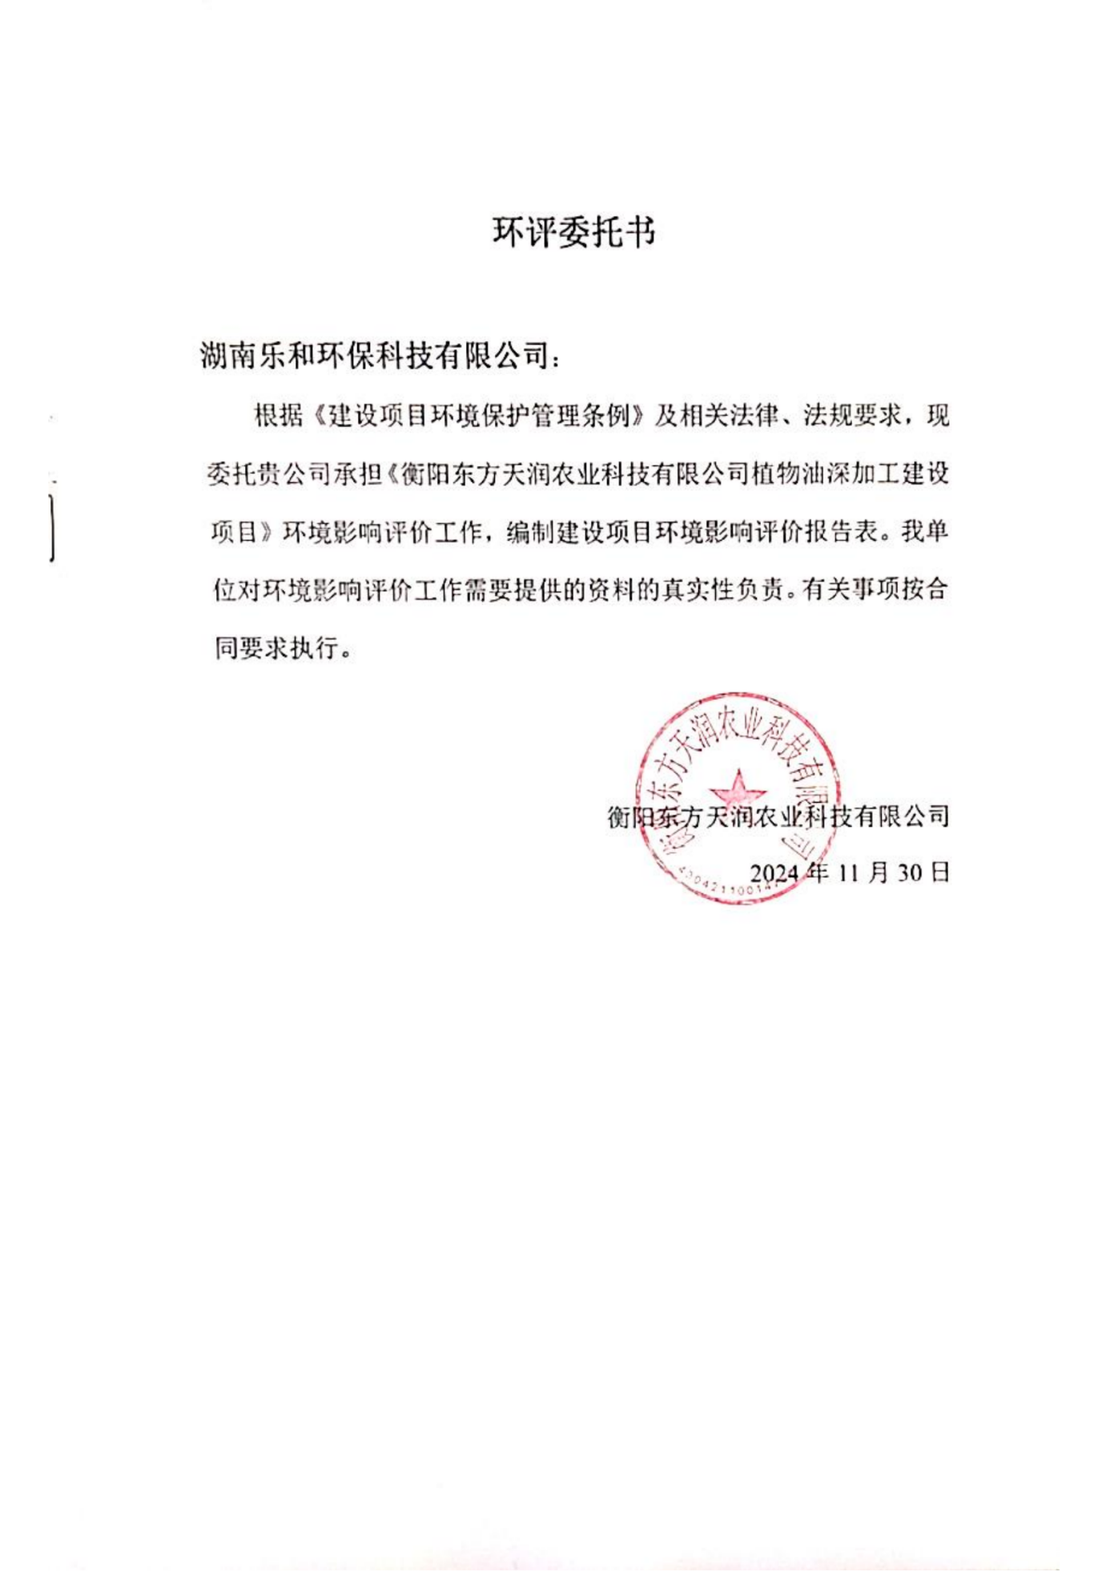

附件2 企业营业执照
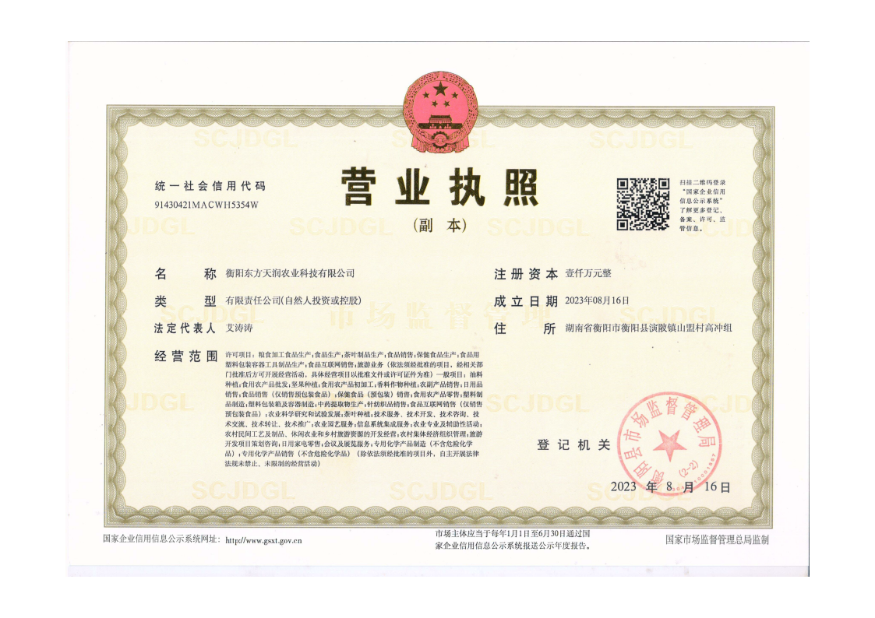

附件3 项目备案文件
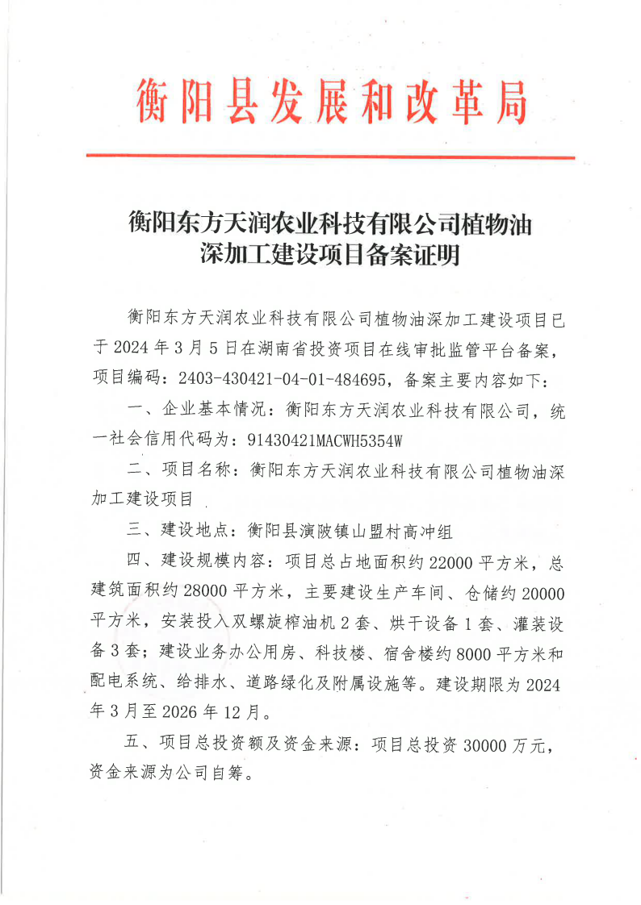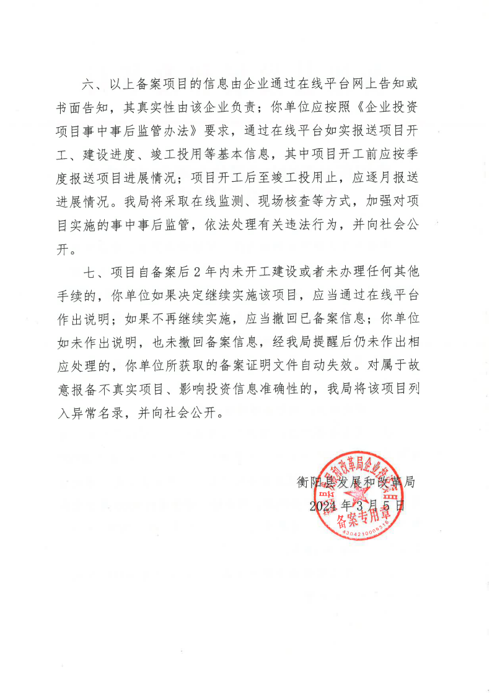

附件4 场地租赁合同
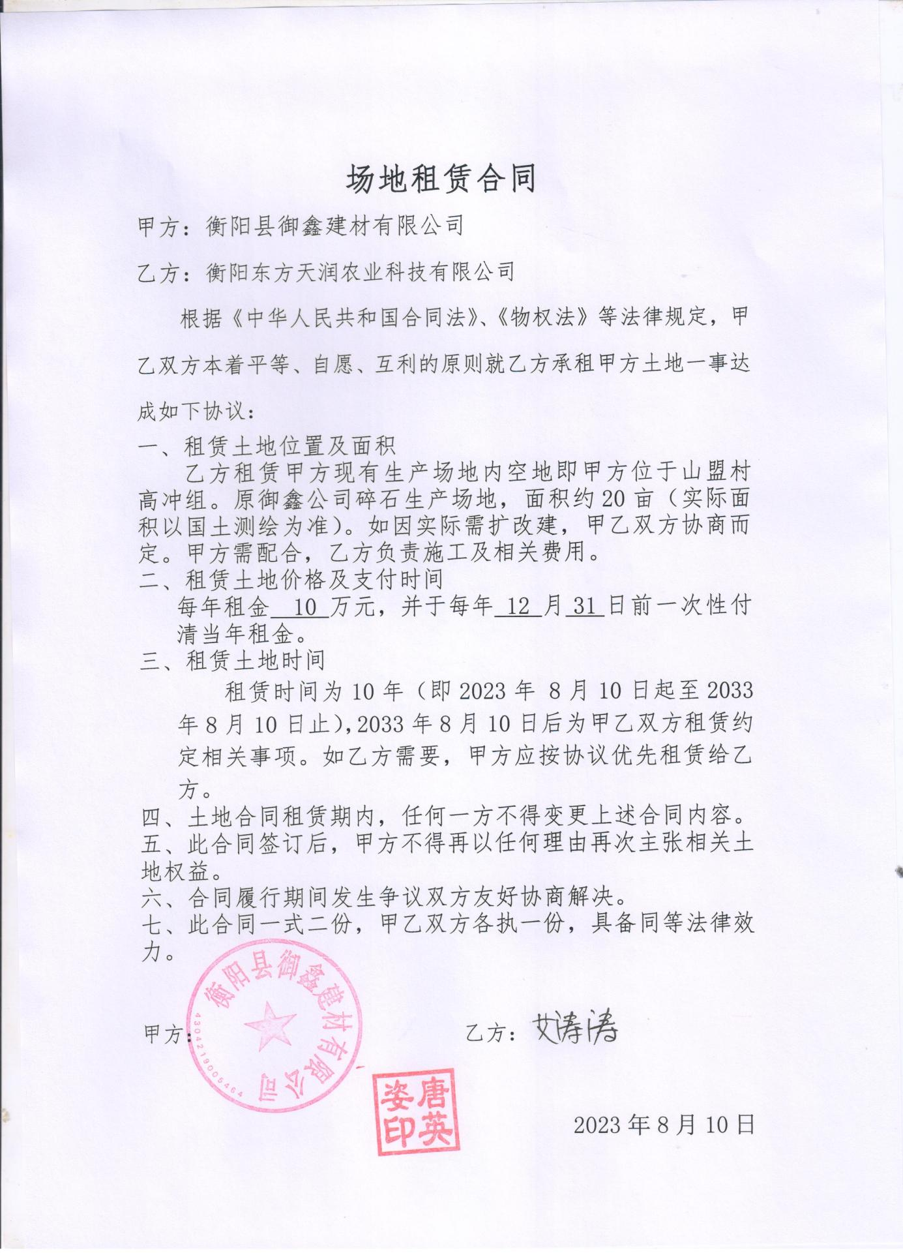

附件5 监测报告
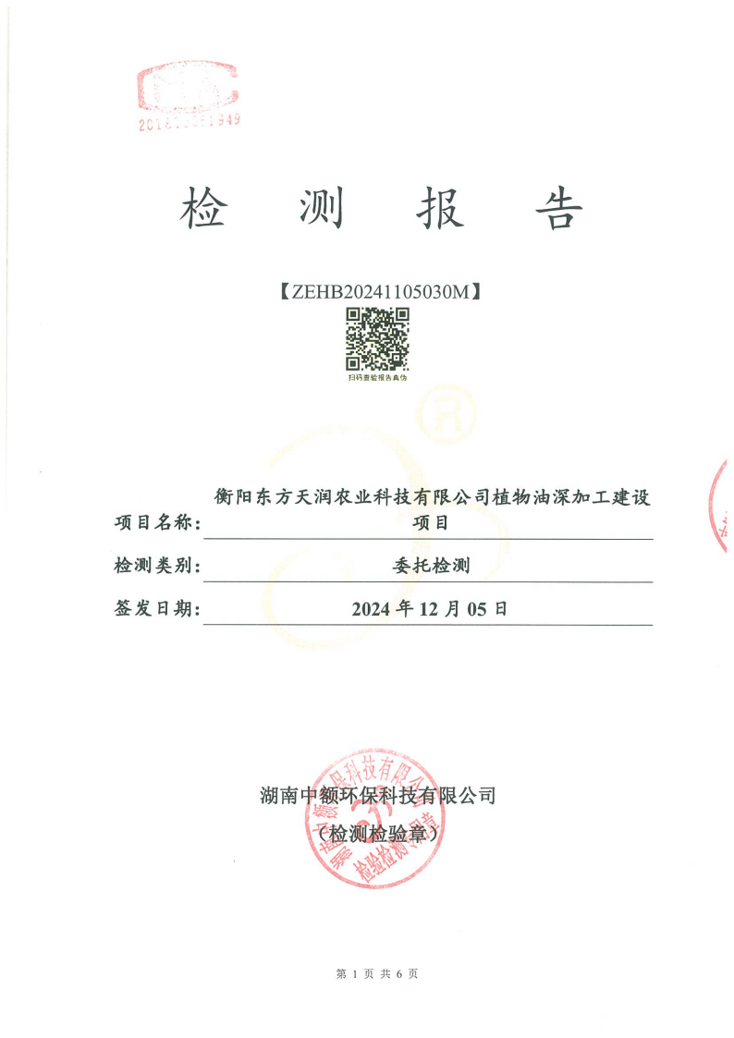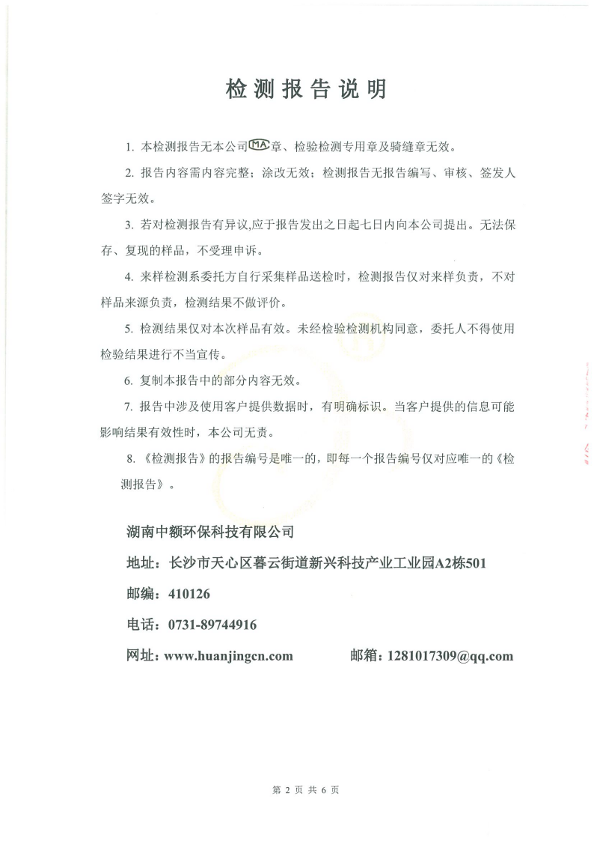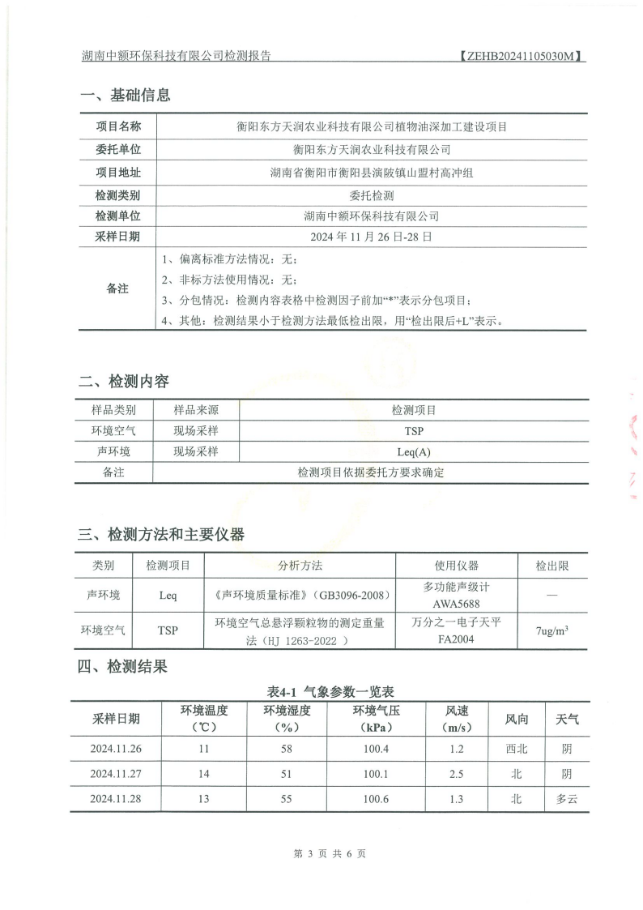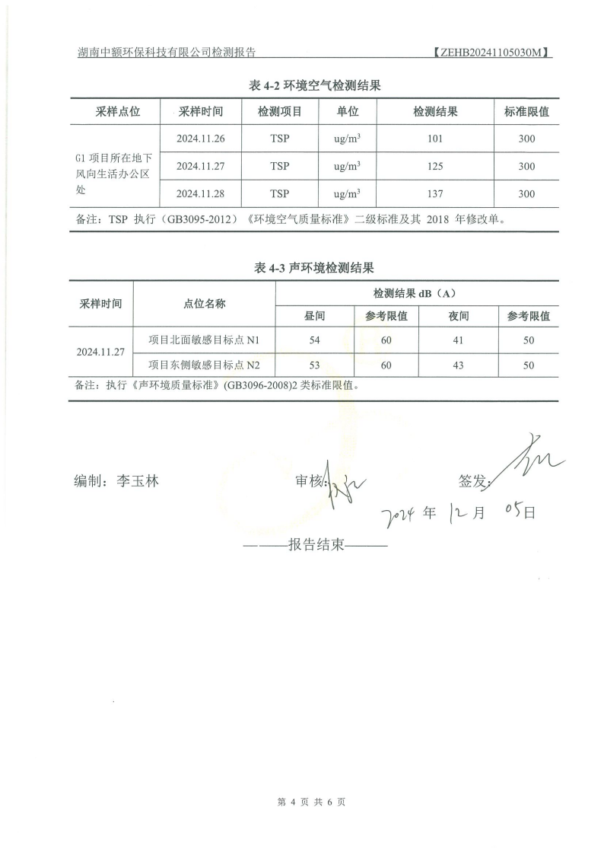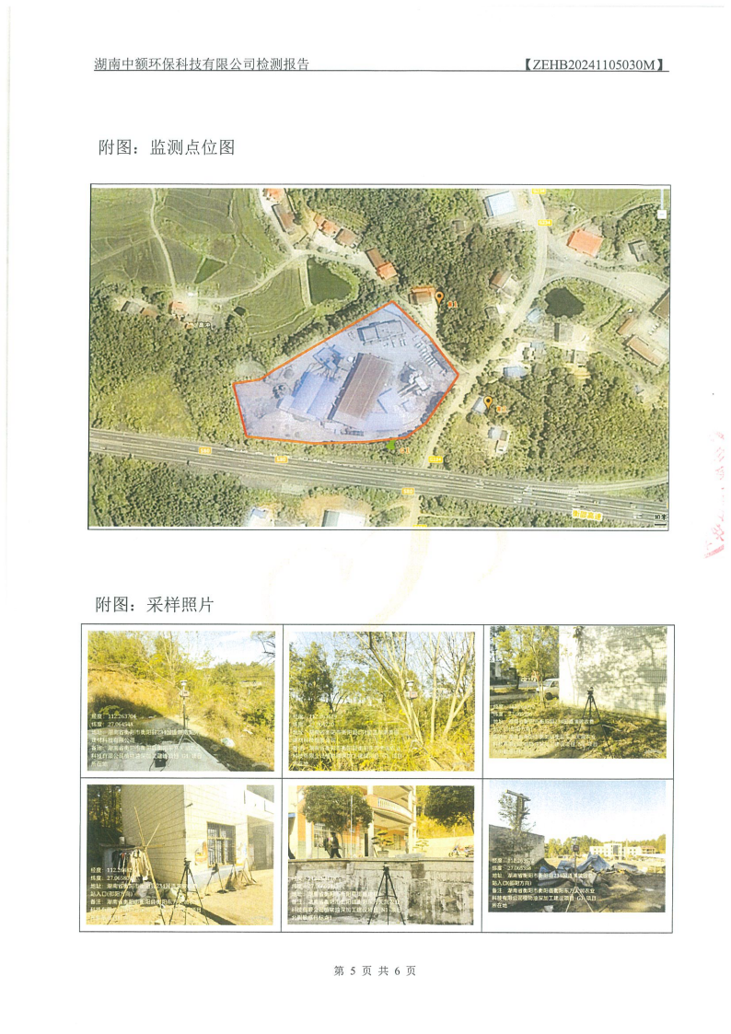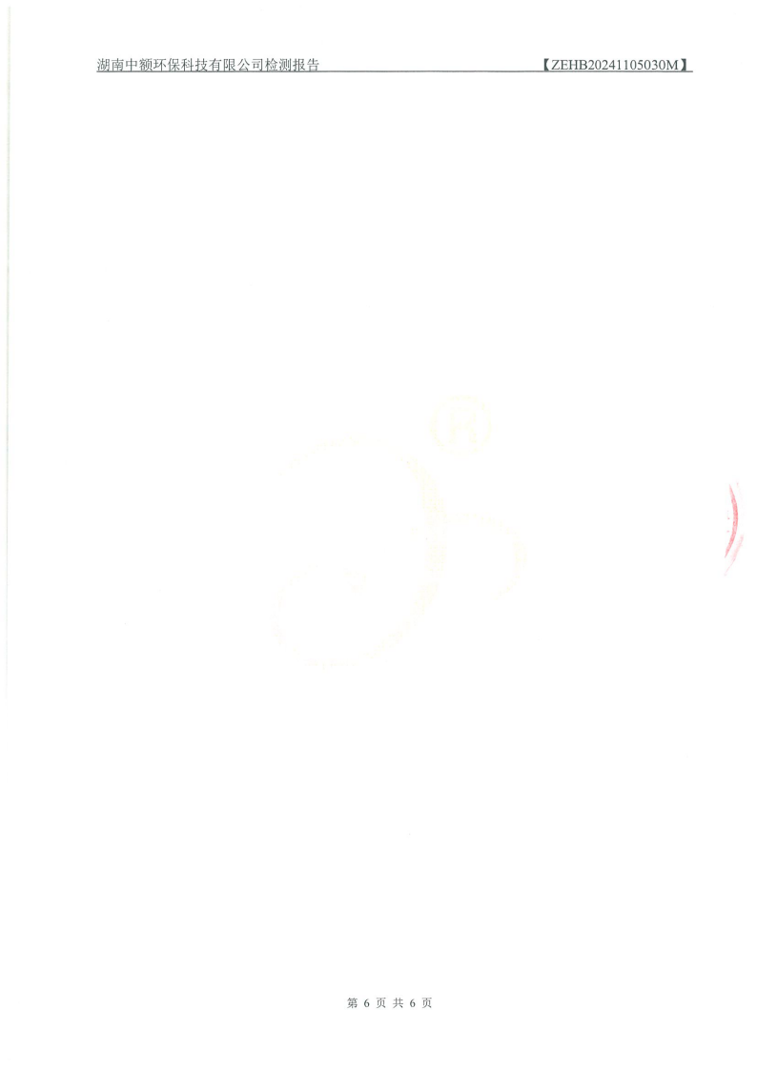

附件6 污水纳管证明
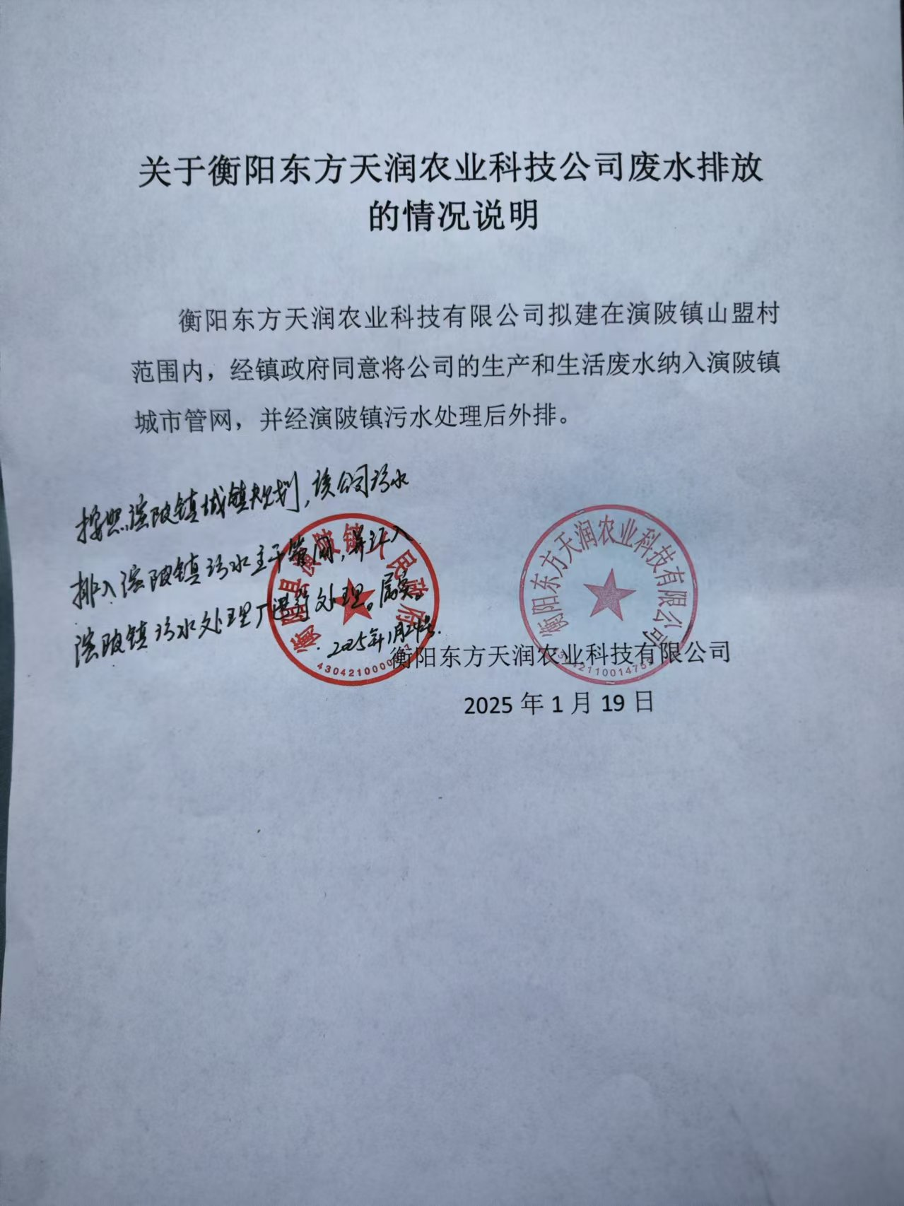

附件7 评审意见
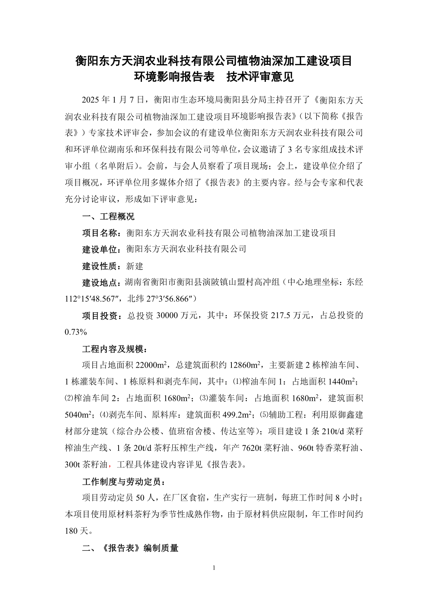
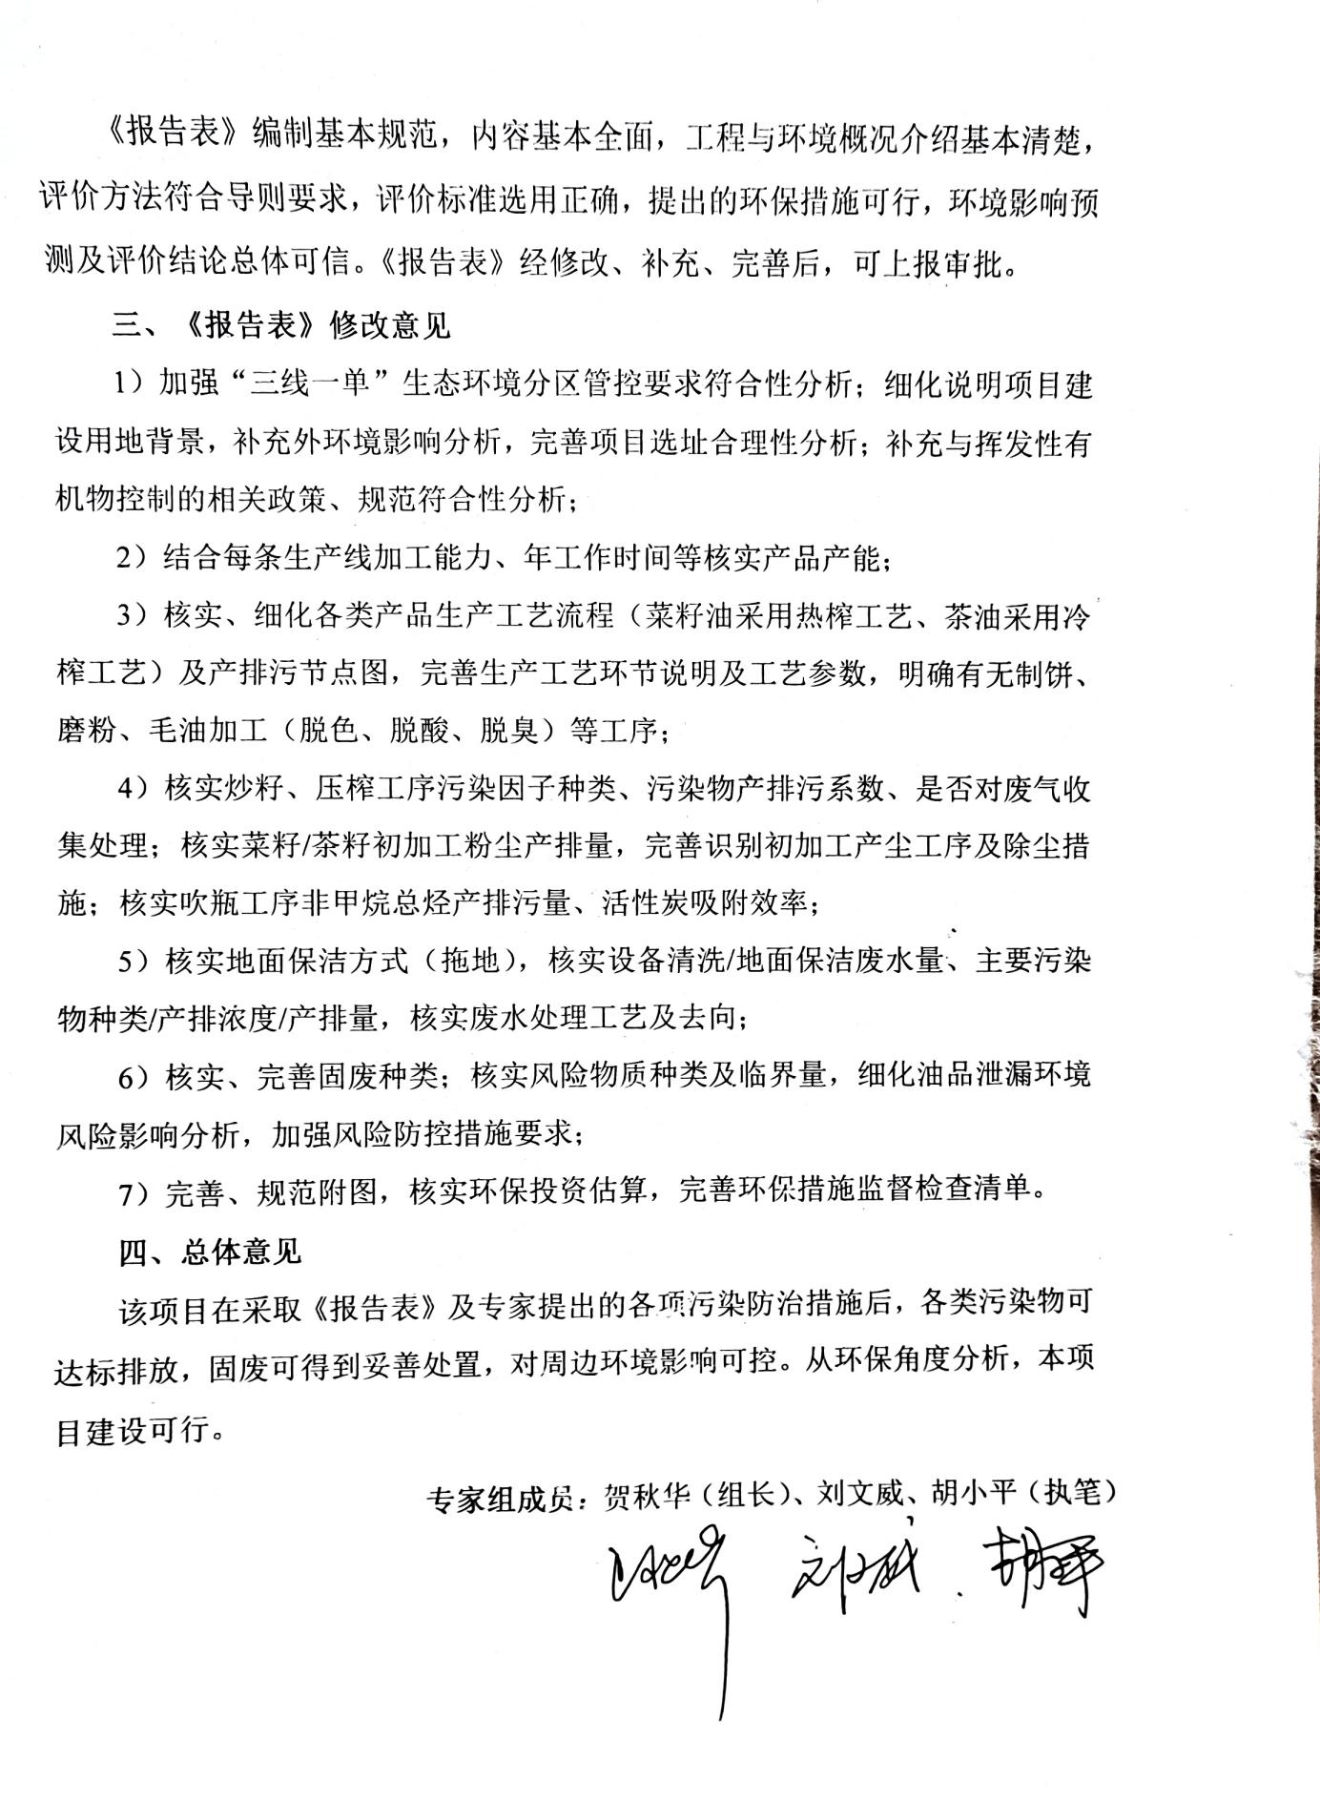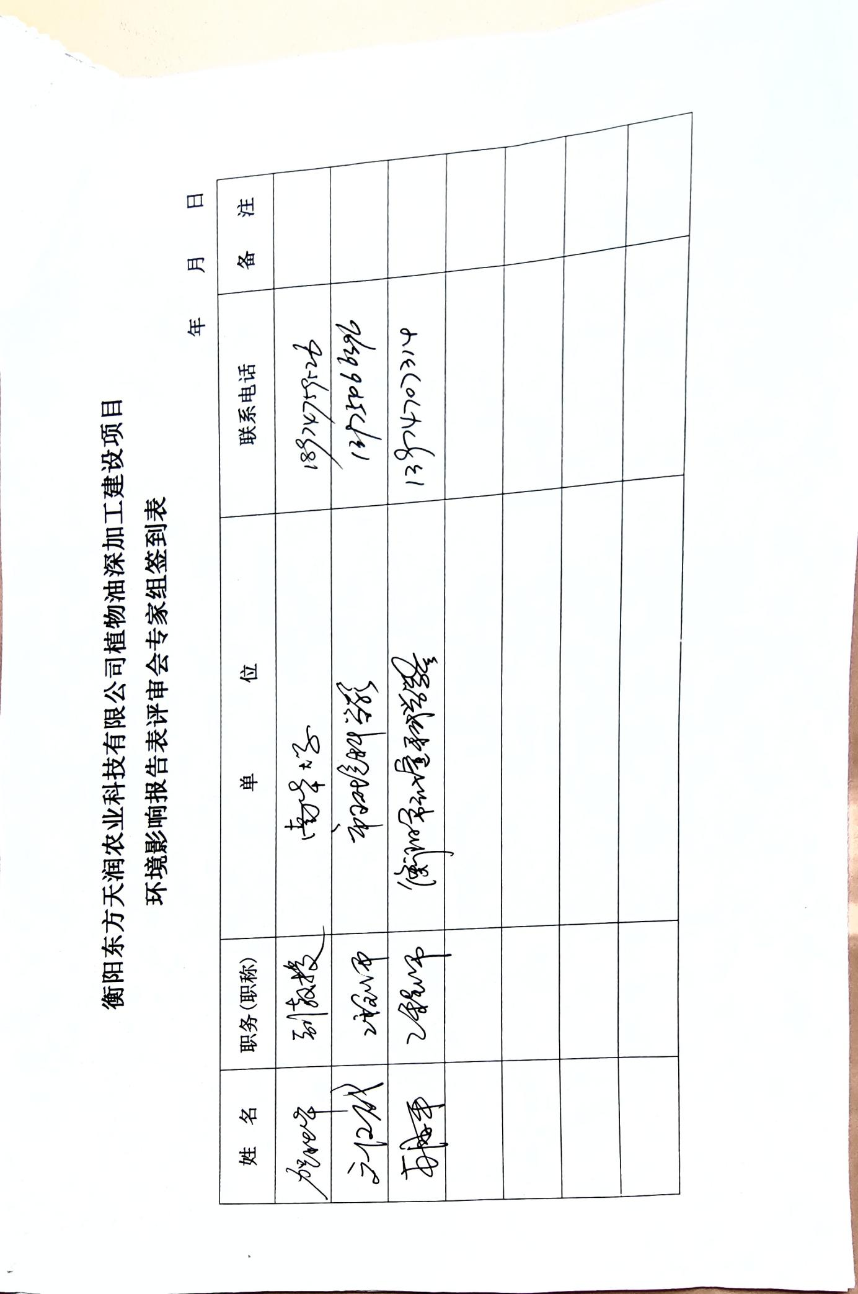
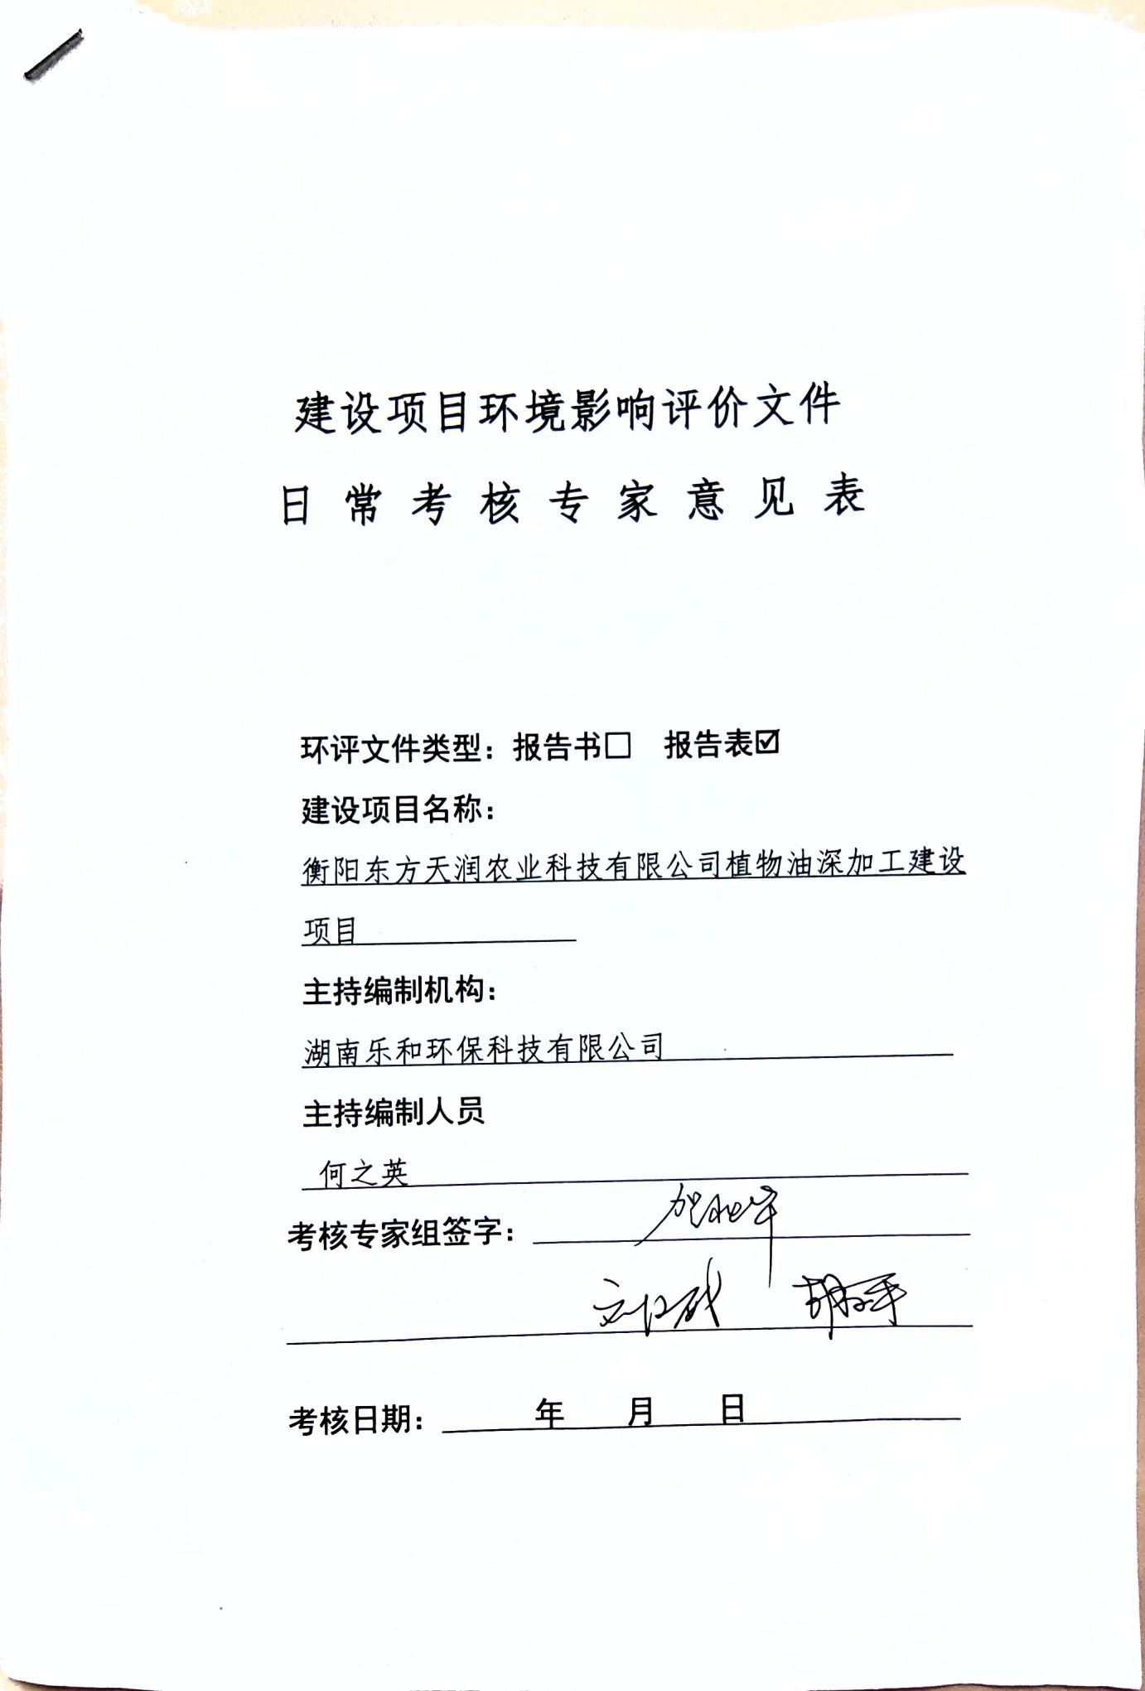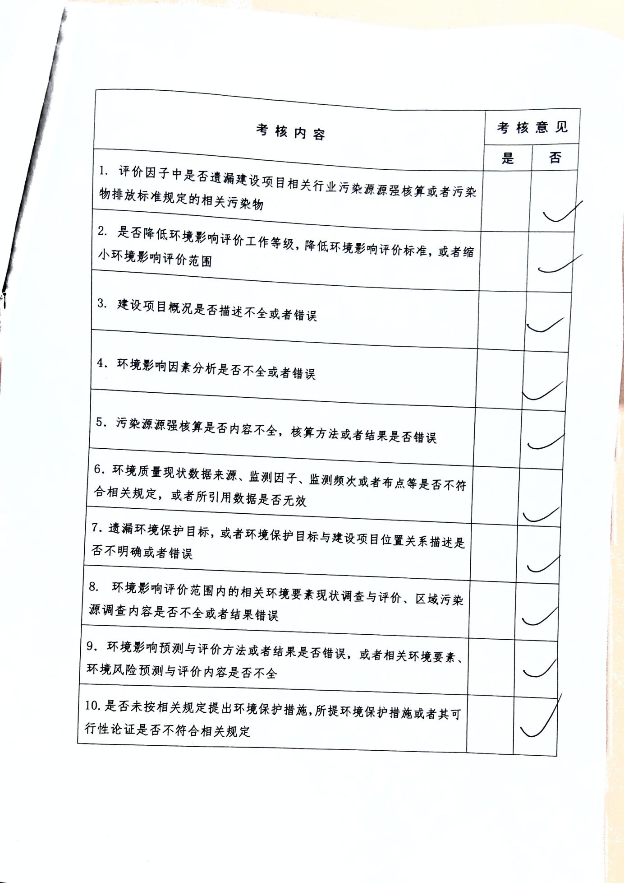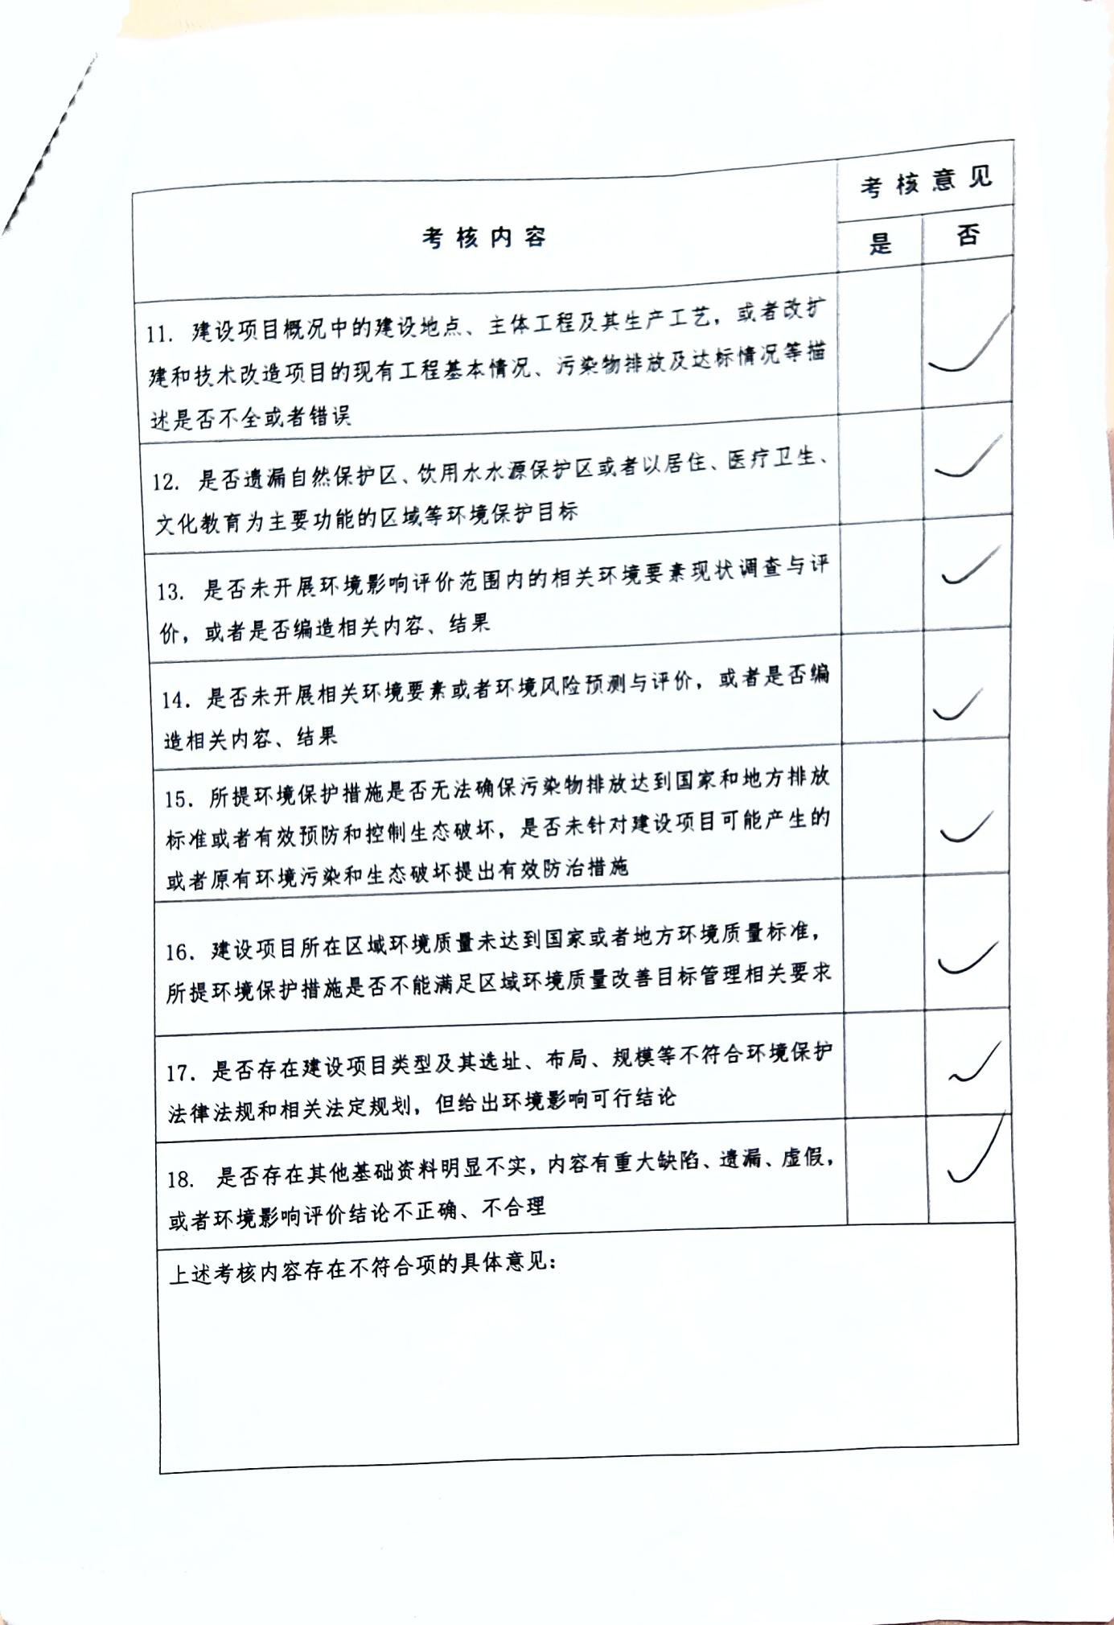

附图1 地理位置图
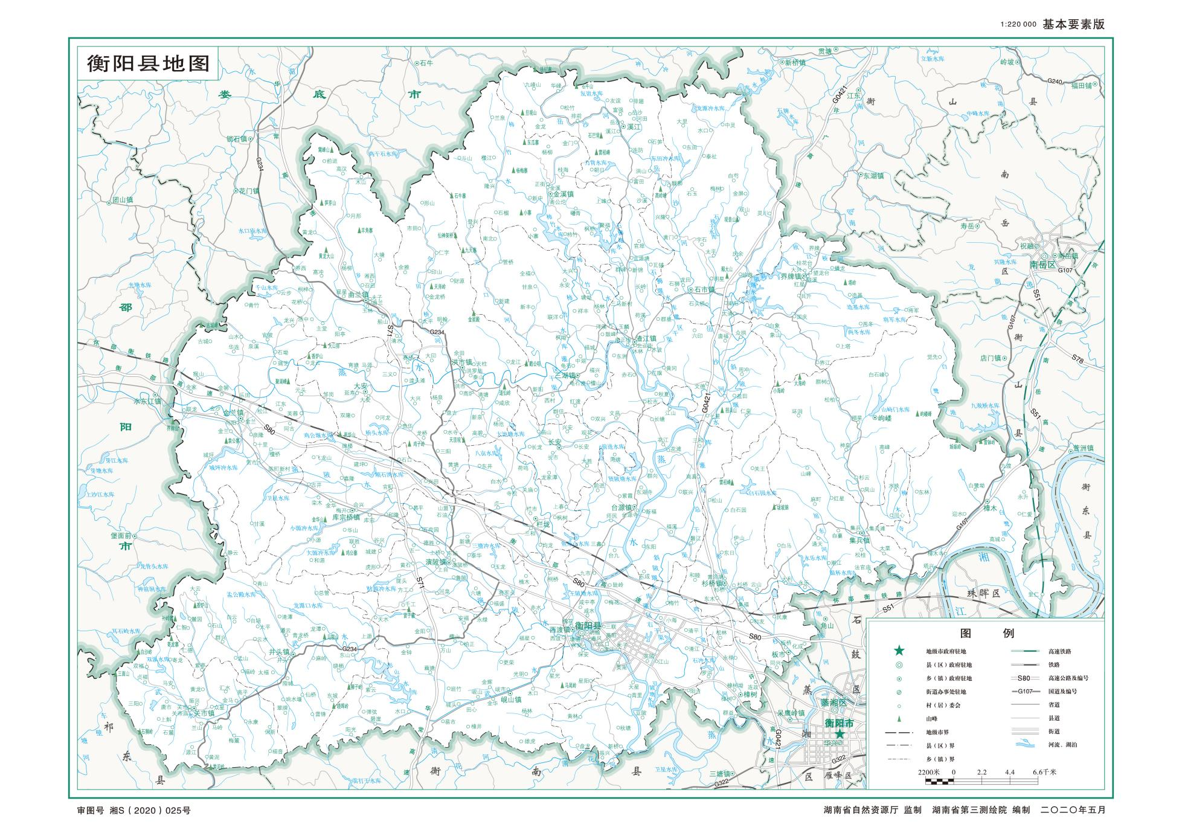
本项目位置

附图2 环保目标分布图

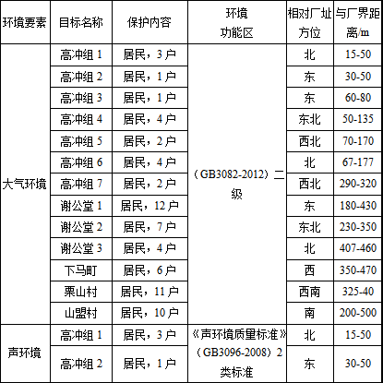
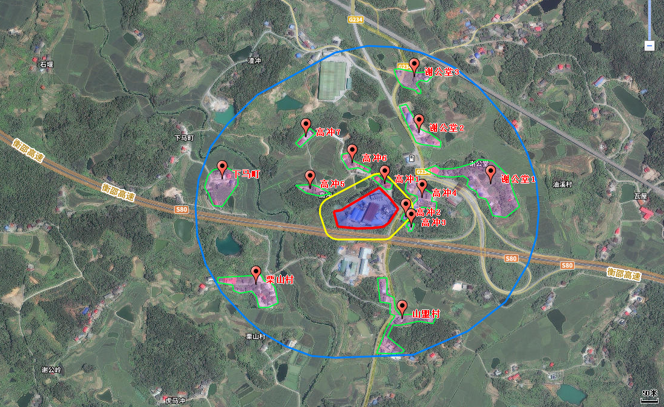
厂区外500m范围
厂区外50m范围

附图3 平面布置图
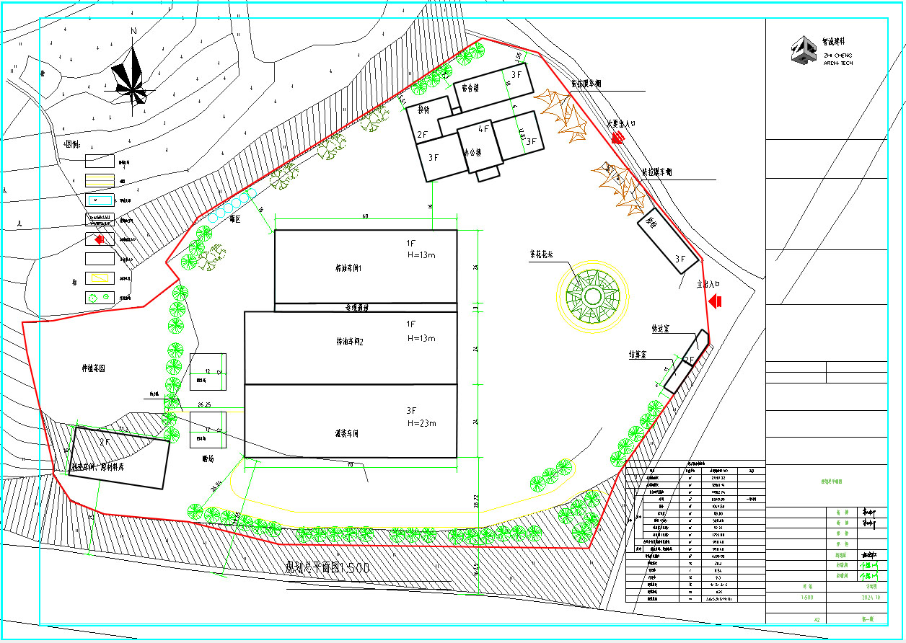
种植茶园
回车场
回车场
一般固废间
危废间
办公楼
化粪池
污水处理站
DA001
食堂油烟排放口
参观通道
原料、剥壳车间
灌装车间
榨油车间2
榨油车间1

附图4 项目与衡阳市生态环境管控单元位置关系图
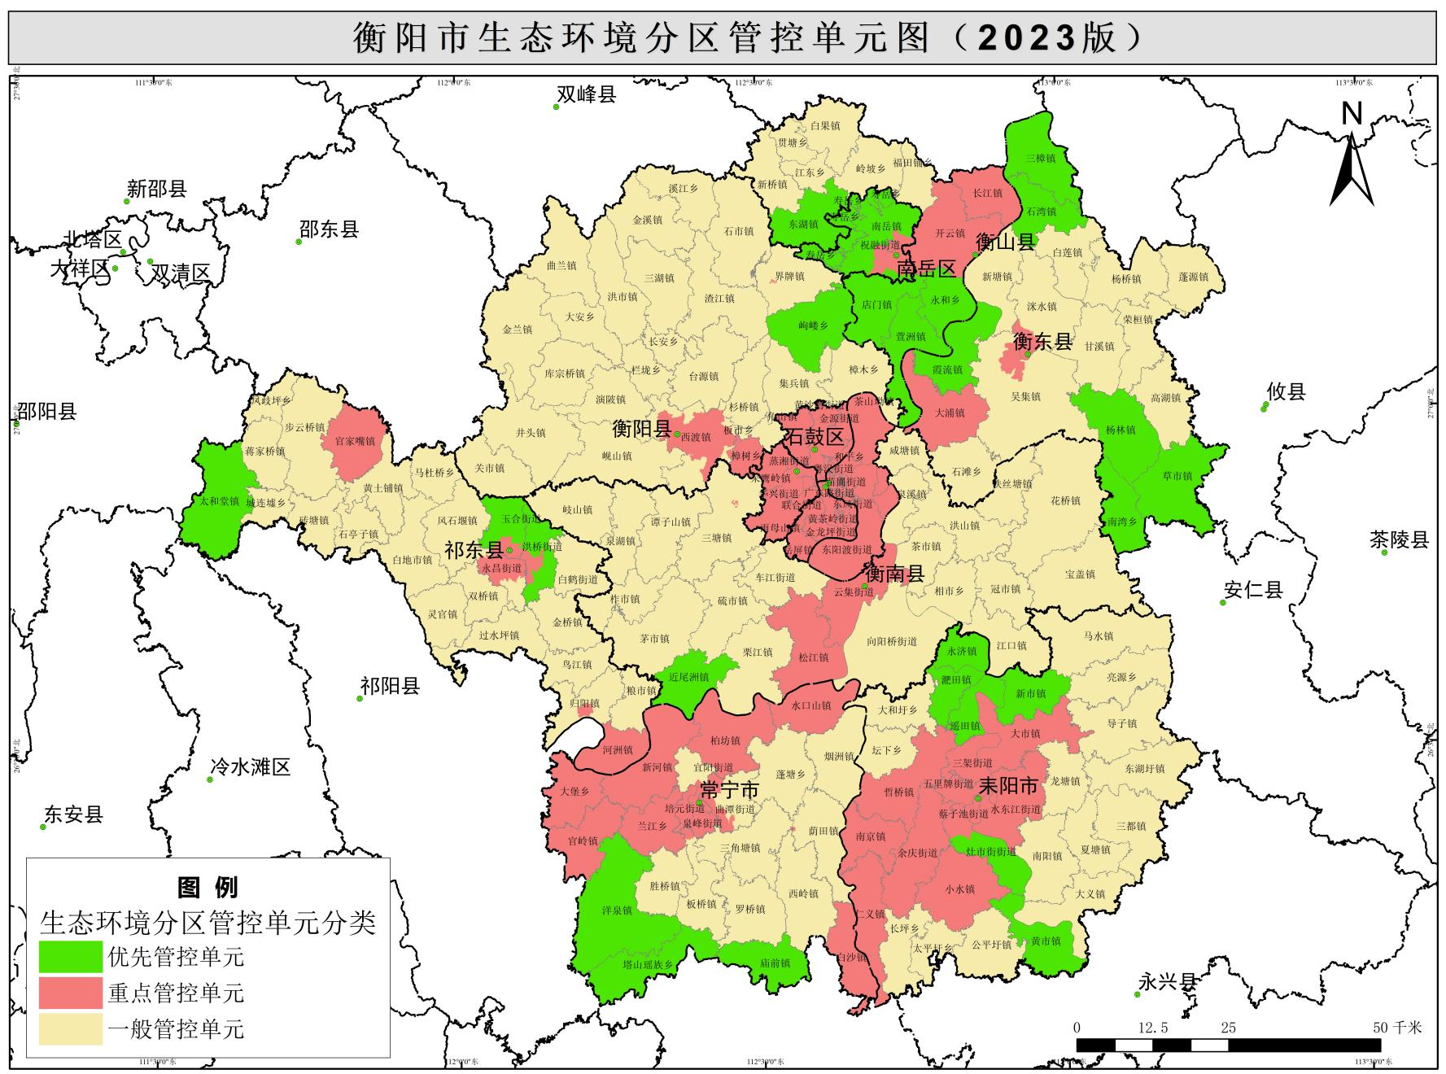
本项目位置

附图5 环境质量现状监测布点图
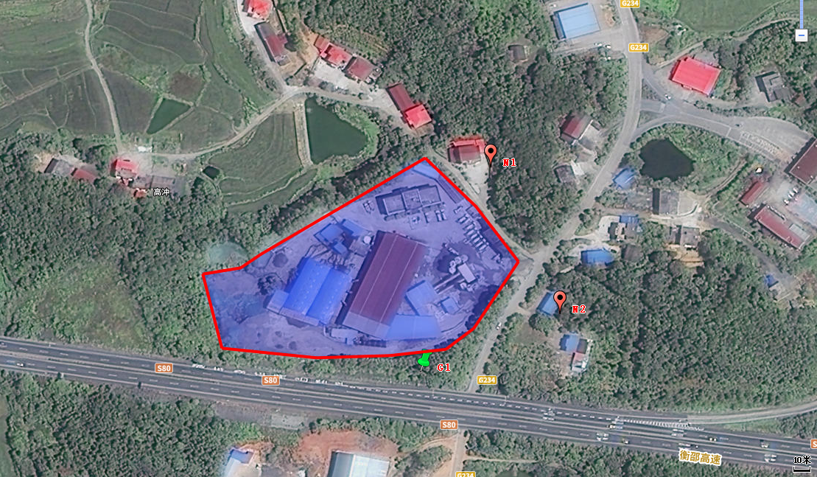
本项目厂界

